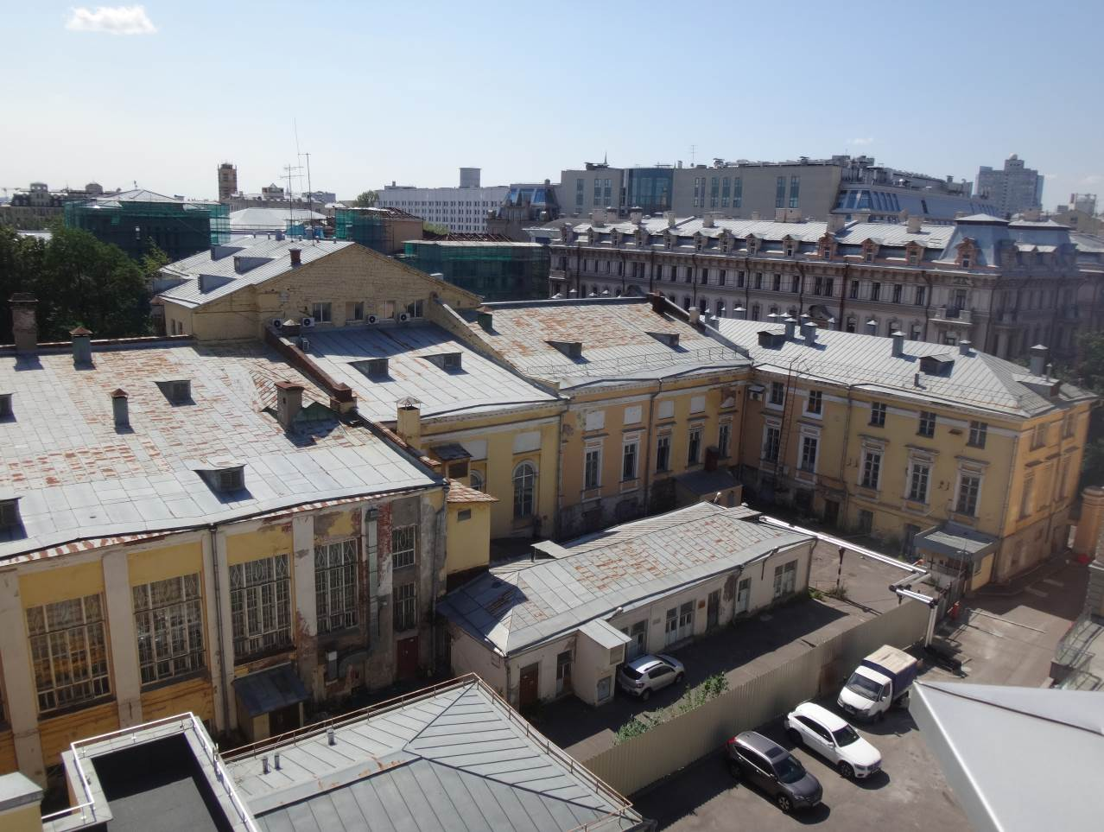
Москва, 2021 г.

Генеральный директор |  | Давыдов В.Г.
Руководитель проекта |  | Мордасов К.С.
Главный инженер проекта |  | Кудряшов А.М.

Изм. | № Док. | Подп. | Дата
1 | 549-21 |  | 01.12.21

Москва, 2021 г.

Список исполнителей

Должность | Подпись | Ф.И.О.
Главный инженер проекта |  | Кудряшов А.М.
Руководитель проекта |  | Мордасов К.С.
Инженер-геодезист |  | Королев А.В.
Инженер |  | Безруков Р.Э.
Инженер |  | Деньков А.С.

Содержание
Список исполнителей 3
Содержание 4
Аннотация 5
Введение 6
1. Расположение объекта обследования. 10
2. Климатические параметры участка 11
3. Методы обследования строительных конструкций 11
4. Общие сведения об объекте обследования 14
5. Результаты обследования 19
5.1. Фундаменты и грунты основания 19
5.2. Вертикальные конструкции 20
5.3. Перекрытия 21
5.4. Полы 22
5.5. Крыша 22
5.6. Лестничные клетки 23
5.7. Лифтовые группы 23
5.8. Входные группы 24
5.9. Окна и внутренние двери 26
5.10. Фасады 27
6. Общие выводы по результатам обследования 28
7. Рекомендации по дальнейшей эксплуатации зданий 29
8. Список использованной литературы 31
ПРИЛОЖЕНИЕ А 32
Свидетельство СРО 32
ПРИЛОЖЕНИЕ Б 37
Копия технического задания. Программа работ по визуальному обследованию 37
ПРИЛОЖЕНИЕ В 55
Заключение по обследованию технического состояния здания 55
ПРИЛОЖЕНИЕ Г 58
Паспорт здания 58
ПРИЛОЖЕНИЕ Д 63
Фотоматериалы 63
ПРИЛОЖЕНИЕ Е 112
Ведомость дефектов 112
ПРИЛОЖЕНИЕ Ж 172
Графическая часть 172

Аннотация
В настоящем техническом заключении согласно договора № 106/01-38 от 11 августа 2021 г. изложены результаты визуального обследования строительных конструкций нежилого здания, расположенного по адресу: г. Москва, Романов переулок, д. 2/6 стр. 3.
Свидетельство СРО предоставлено в приложении А.
Копия технического задания и программа работ по визуальному обследованию здания представлена в приложении Б.
В приложении В представлено "Заключение по обследованию технического состояния здания".
Паспорт здания /сооружения находится в приложении Г.
Фотографии фасадов, общих видов внутренних помещений и конструкций здания показаны в приложении Д: «Фотоматериалы».
Состояние строительных конструкций и их наиболее характерные дефекты и повреждения показаны на фотографиях в приложении Е: «Ведомость дефектов».
Планы, разрезы и фасады с указанием на них дефектов и повреждений, показаны в приложении Ж: «Графическая часть».
Общие выводы по результатам обследования и рекомендации по возможности дальнейшей безопасной эксплуатации здания с учетом состояния строительных конструкций представлены в разделах 6-7 данного заключения.

Введение
Целью настоящей работы по договору является определение технического состояния строительных конструкций здания.
Обследование и обмеры производились в соответствии с ГОСТ 31937-2011 «Здания и сооружения. Правила обследования и мониторинга технического состояния», рекомендациями СП 13-102-2003 «Правила обследования несущих строительных конструкций зданий и сооружений», рекомендациями СП 20.13330.2016 «Нагрузки и воздействия».
Для выполнения работ с составлением настоящего научно-технического отчета по обеспечению сохранности реставрируемого объекта культурного наследия Заказчиком предоставлены следующие материалы:
- Копия технического паспорта – 2005 г.
- Планы БТИ – 2010-2011 гг.
- Экспликация помещений здания – 2002-2006 гг.
Для реализации поставленной цели в рамках обследования были выполнены следующие работы:
- визуальное обследование стен, колонн, элементов перекрытий, напольного покрытия;
- определение предварительной оценки технического состояния строительных конструкций по внешним признакам;
- выявление дефектов и повреждений по внешним признакам с их фотофиксацией;
- составление дефектной ведомости;
- камеральная обработка и анализ результатов обследования;
- анализ причин появления дефектов и повреждений в конструкциях (при необходимости);
- составление заключения с выводами по результатам обследования;
- разработка рекомендаций по обеспечению требуемой несущей способности несущих конструкций с выводами о возможности дальнейшей эксплуатации и реконструкции.
Более подробно состав и содержание работ приведены в техническом задании (см. Прил. Б: «Копия технического задания»).

Работы по обследованию проводились в июле 2021 г. специалистами ООО «Промтерра».
Термины и определения
Диагностика — установление и изучение признаков, характеризующих состояние строительных конструкций зданий и сооружений для определения возможных отклонений и предотвращения нарушений нормального режима их эксплуатации.
Обследование — комплекс мероприятий по определению и оценке фактических значений контролируемых параметров, характеризующих эксплуатационное состояние, пригодность и работоспособность объектов обследования и определяющих возможность их дальнейшей эксплуатации или необходимость восстановления и усиления.
Дефект — отдельное несоответствие конструкций какому-либо параметру, установленному проектом или нормативным документом (СНиП, ГОСТ, ТУ, СН и т.д.).
Повреждение — неисправность, полученная конструкцией при изготовлении, транспортировании, монтаже или эксплуатации.
Критерии оценки — установленное проектом или нормативным документом количественное или качественное значение параметра, характеризующего прочность, деформативность и другие нормируемые характеристики строительной конструкции.
Категория технического состояния — степень эксплуатационной пригодности несущей строительной конструкции или здания и сооружения, в целом, установленная в зависимости от доли снижения несущей способности и эксплуатационных характеристик конструкций.
Оценка технического состояния — установление степени повреждения и категории технического состояния строительных конструкций или зданий и сооружений, в целом, на основе сопоставления фактических значений количественно оцениваемых признаков со значениями этих же признаков, установленных проектом или нормативным документом.
Нормативное техническое состояние — категория технического состояния, при котором количественные и качественные значения параметров всех критериев оценки технического состояния строительных конструкций зданий и сооружений, включая состояние грунтов основания, соответствуют установленным в проектной документации значениям с учетом пределов их изменения.
Работоспособное состояние — категория технического состояния, при которой некоторые из числа оцениваемых контролируемых параметров не отвечают требованиям проекта или норм, но имеющиеся нарушения требований в конкретных условиях эксплуатации не приводят к нарушению работоспособности, и необходимая несущая способность конструкций и грунтов основания с учетом влияния имеющихся дефектов и повреждений обеспечивается.
Ограниченно работоспособное состояние — категория технического состояния строительной конструкции или здания и сооружения, в целом, включая состояние грунтов основания, при которой имеются крены, дефекты и повреждения, приведшие к снижению несущей способности, но отсутствует опасность внезапного разрушения, потери устойчивости или опрокидывания, и функционирование конструкций и эксплуатация здания или сооружения возможны либо при контроле (мониторинге) технического состояния, либо при проведении
необходимых мероприятий по восстановлению или усилению конструкций и (или) грунтов основания и последующем мониторинге технического состояния (при необходимости).
Аварийное состояние — категория технического состояния строительной конструкции или здания и сооружения, в целом, включая состояние грунтов основания, характеризующаяся повреждениями и деформациями, свидетельствующими об исчерпании несущей способности и опасности обрушения и (или) характеризующаяся кренами, которые могут вызвать потерю устойчивости объекта (необходимо проведение срочных противоаварийных мероприятий).
Несущие конструкции — строительные конструкции, воспринимающие эксплуатационные нагрузки и воздействия и обеспечивающие пространственную устойчивость здания.
Нормальная эксплуатация — эксплуатация конструкции или здания, в целом, осуществляемая в соответствии с предусмотренными в нормах или проекте технологическими, или бытовыми условиями.
Эксплуатационные показатели здания — совокупность технических, объемно-планировочных, санитарно-гигиенических, экономических и эстетических характеристик здания, обусловливающих его эксплуатационные качества.
Текущий ремонт здания — комплекс строительных и организационно-технических мероприятий с целью устранения неисправностей (восстановления работоспособности) элементов здания и поддержания нормального уровня эксплуатационных показателей.
Капитальный ремонт здания — комплекс строительных и организационно-технических мероприятий по устранению физического и морального износа, не предусматривающих изменение основных технико-экономических показателей здания или сооружения, включающих, в случае необходимости, замену отдельных конструктивных элементов и систем инженерного оборудования.
Реконструкция здания — комплекс строительных работ и организационно-технических мероприятий, связанных с изменением основных технико-экономических показателей (нагрузок, планировки помещений, строительного объема и общей площади здания, инженерной оснащенности) с целью изменения условий эксплуатации, максимального восполнения утраты от имевшего место физического и морального износа, достижения новых целей эксплуатации здания.
Модернизация здания — частный случай реконструкции, предусматривающий изменение и обновление объемно-планировочного и архитектурного решений существующего здания старой постройки и его морально устаревшего инженерного оборудования в соответствии с требованиями, предъявляемыми действующими нормами к эстетике условий проживания и эксплуатационным параметрам жилых домов и производственных зданий.
Моральный износ здания — постепенное (во времени) отклонение основных эксплуатационных показателей от современного уровня технических требований эксплуатации зданий и сооружений.
Физический износ здания — ухудшение технических и связанных сними эксплуатационных показателей здания, вызванное объективными причинами.
Восстановление — комплекс мероприятий, обеспечивающих повышение эксплуатационных качеств конструкций, пришедших в ограниченно работоспособное состояние, до уровня их первоначального состояния.
Усиление — комплекс мероприятий, обеспечивающих повышение несущей способности и эксплуатационных свойств строительной конструкции или здания и сооружения, в целом, по сравнению с фактическим состоянием или проектными показателями.

Расположение объекта обследования.
Обследуемый объект располагается по адресу: г. Москва, Романов переулок, д. 2/6 стр. 3. Координаты: Широта 55°45'13"N, Долгота 37°36'31"E.
Ситуационный план расположения здания приведен на рис. 1

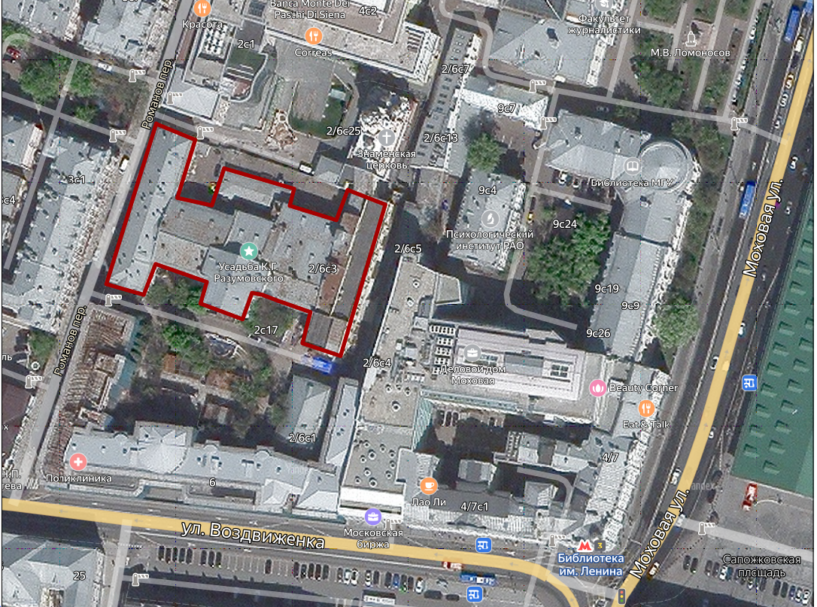

- Ситуационный план.

Примечание: - Обследуемое здание.

Климатические параметры участка
Обследуемое здание расположено в г. Москве.
Климатические условия площадки застройки характеризуются следующими данными:
- климатический район | II В
- нормативное значение ветрового давления для I ветрового района | w₀ = 0,23 кПа
- тип местности | С
- расчетное значение веса снегового покрова на 1 м² горизонтальной поверхности для III снегового района | S_{g} = 2,1 кПа
- расчетная температура наиболее холодной пятидневки обеспеченностью 0,92 | минус 26^{о} С

Данные по климатическим условиям площадки приняты по СП 131.13330.2020 «Строительная климатология». Значения нормативных и расчетных нагрузок приняты по СП 20.13330.2016 «Нагрузки и воздействия».

Методы обследования строительных конструкций
Для оценки состояния несущих конструкций здания использована общепринятая методика диагностики технического состояния строительных конструкций.
Оценка состояния строительных конструкций проведена согласно ГОСТ 31937-2011 «Здания и сооружения. Правила обследования и мониторинга технического состояния» и СП 13-102-2003 «Правила обследования несущих строительных конструкций зданий и сооружений».
При осмотре деревянных конструкций выявлялись:
- участки с видимыми дефектами или повреждениями;
- участки с потерей устойчивости и прогибами, раскрытием трещин в деревянных элементах;
- места с биологическими поражениями, места с недопустимыми атмосферными, конденсационными и техническими увлажнениями;
- определялось состояние узлов сопряжения деревянных элементов;
- наличие и состояние защитной обработки деревянных конструкций.
При обследовании каменных конструкций устанавливались:
- материал стен;
- наличие и состояние металлических закладных конструкций и арматуры;
- наличие и характер деформаций (трещин, отклонений от вертикали, расслоений кладки);
- причины появления деформаций.
При осмотре железобетонных конструкций устанавливались:
- внешний вид, цвет, монолитность;
- наличие посторонних включений;
- поверхностная рыхлость, каверны, раковины, пустоты;
- раскрытие и глубина трещин;
- коррозия арматуры и бетона, сколы.
При обследовании металлоконструкций объекта проверялись:
- деформации и прогибы элементов;
- наличие коррозии элементов конструкций.
Для определения фактического состояния конструкций здания в составе методики обследования предусматривалось выполнение следующих видов работ:
- изучение эксплуатационно-конструктивных характеристик здания, подлежащих обследованию на основании имеющейся документации;
- сбор и анализ материалов, содержащих информацию о строительстве, реконструкции, капитальном ремонте и условиях эксплуатации обследуемого объекта с целью уточнения конструктивных, строительных и эксплуатационных характеристик объекта и определения элементов, требующих повышенного внимания при проведении обследования;
- определение геометрических размеров конструкций и их сечений;
- выполнение графической и фотографической фиксации обнаруженных деформаций и разрушений конструкций здания;
- выполнение комплексного анализа собранных и полученных материалов проведенного обследования и подготовка отчета на их основе.
Использованное оборудование
- фотокамера «NIKON Coolpix L31»;
- лазерный дальномер BOSH GLM 50 Professional;
- комплект стандартных измерительных инструментов и приспособлений (штангенциркуль, стальная рулетка, уровень и др.) – для измерения геометрических параметров конструкций здания;
- отвесы на капроновой леске, двухметровая рейка – для измерения отклонений от вертикали и неровностей поверхности конструкций;
- щупы, стальная мерительная линейка с точностью измерений не менее 1 мм – для измерения размеров видимых трещин, их протяженности, ширины раскрытия и глубины.

Общие сведения об объекте обследования
Общий вид здания представлен на рис. 2-9.

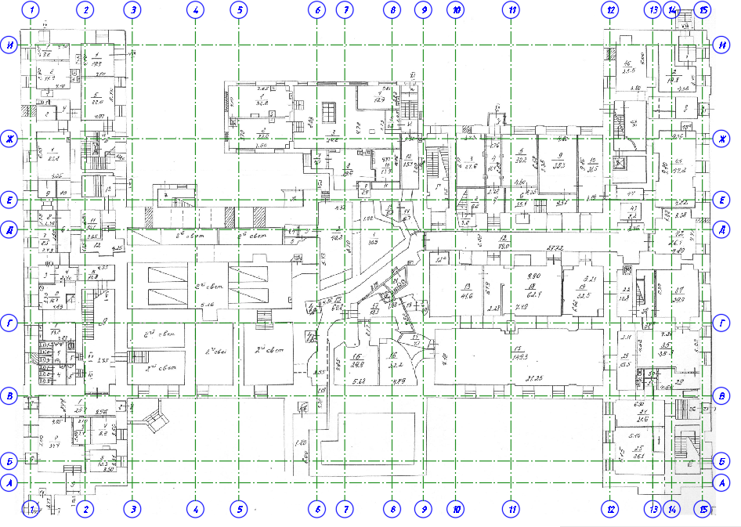
- План 1-го этажа здания.
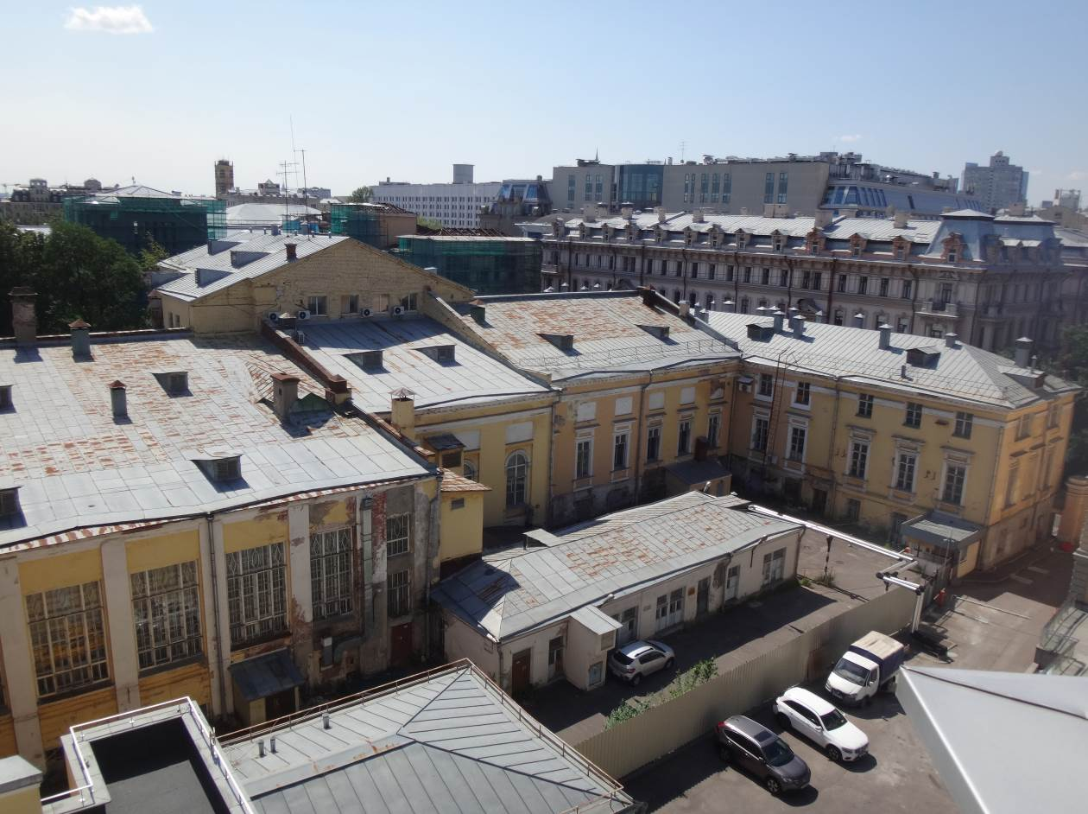
- Вид на здание в осях И-Г/12-1 .
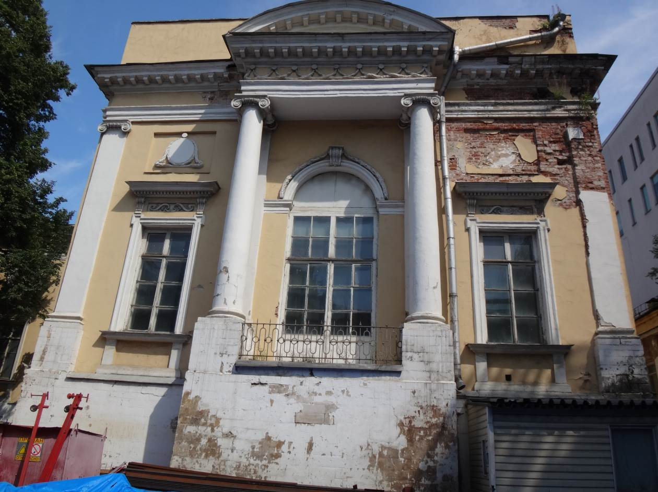
- Вид на фасад здания в осях А/12-15.
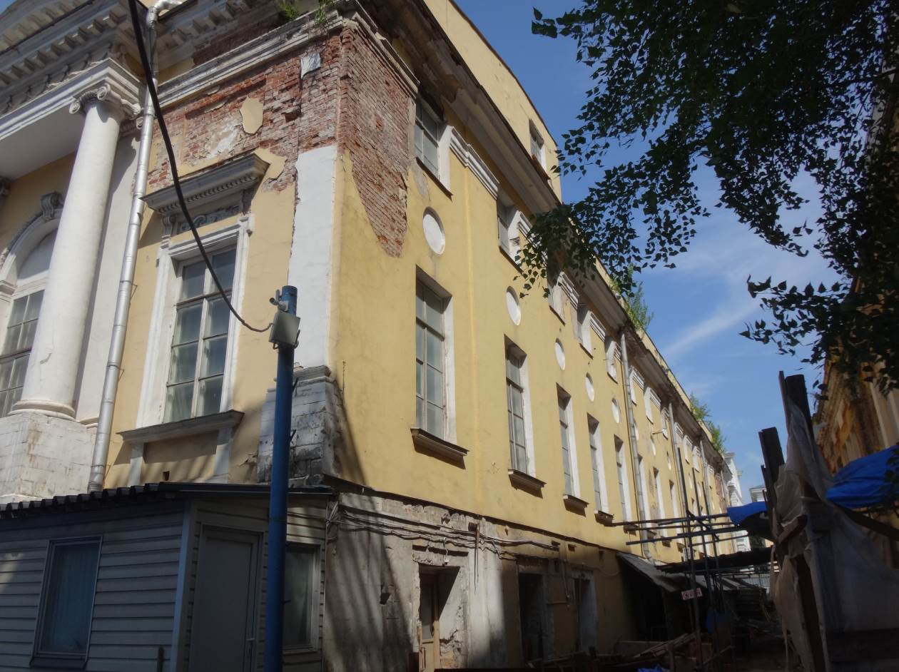
- Фасад здания в осях 15/А-И
Обследуемый объект, расположенный по адресу: г. Москва, ЦАО, Романов переулок, д. 2/6 стр. 3, возведен в 1780-е г. и представляет собой 1-но, 2-х - 3-х этажное здание «Дом (усадьба, дворец) Разумовского», с подвалом и стилобатом под частью здания и чердаком по всей площади здания. Здание представляет собой трехкомпозиционное сооружение с центральным ризалитом в осях В-Ж/3-12 и двумя боковыми флигелями в осях А-И/1-3 и А-И/12-15. Главный фасад по оси А обращён к Воздвиженке, боковой фасад по оси 1 выходит в Романов переулок. Один из боковых флигелей в осях И/12-15 соединён галереей с церковью иконы Божией Матери «Знамение» на Шереметевом дворе.
Общие сведения о здании приведены в табл.№1.

Адрес объекта | ЦАО г. Москва, Романов переулок, д. 2/6 стр. 3
Год постройки | 1780-е г.
Климатические условия  (СП 131.13330.2020, СП 14.13330.2018, СП 20.13330.2016) | Климатический район — IIВ  Температура воздуха наиболее холодной пятидневки, °С,  обеспеченностью 0,92 — минус 26°С (СП 131.13330.2020, табл. 3.1, графа 5)  Температура воздуха в теплый период, °С, обеспеченностью 0,95 — плюс 23°С (СП 131.13330.2020, табл. 4.1, графа 3)  Снеговой район - III  Нормативное значения веса снегового покрова — 1,5кПа (150кг/м²)  Ветровой район - I  Нормативное значение ветрового давления — 0,23кПа (32кгс/м²)  Сейсмичность площадки строительства – до 6 баллов.
Назначение здания | Нежилое
Конструктивная схема здания | В целом бескаркасное: кирпичные несущие стены, кирпичные своды в подвале, деревянные и монолитные железобетонные межэтажные и чердачное перекрытия. При этом в осях И/11-12 подвала имеется монолитная ж/б колонна сечением 700х700 мм, на которую опираются кирпичные своды; на 2-м этаже в осях В-Г/4-12 имеются колонны круглого сечения Ø600 мм, на которые опираются металлические обетонированные балки.
Пространственная жесткость | Обеспечивается за счет совместной работы несущих кирпичных стен, колонн и межэтажных дисков перекрытий.
Фундаменты здания | Ленточные из красного глиняного кирпича и бутового камня (рванного и тесанного камня-известняка). Глубина заложения фундаментов от поверхности земли не менее 1,8 м.
Несущие вертикальные конструкции | Стены из полнотелого красного керамического кирпича. Монолитная ж/б колонна в осях И/11-12 подвала сечением 700х700 мм, на которую опираются кирпичные своды. На 2-м этаже в осях В-Г/3-12 имеются колонны круглого сечения Ø600 мм, на которые опираются металлические обетонированные балки.
Перегородки | Кирпичные, деревянные.
Перекрытия | Подвальные и 1-го этажа – монолитные ж/б балки и плиты перекрытий, обетонированные стальные балки из швеллеров и двутавров, кирпичные своды и арки, ж/б своды типа «Монье» по стальным прогонам немецкого стандарта; 2-го этажа и чердачное – деревянные.
Покрытие и кровля | В осях В-И/13-15 плоская совмещенная мягкая рулонная. В остальных осях многоскатная со слуховыми окнами, кровля из оцинкованной листовой стали, водосток – наружный, организованный. Несущие конструкции кровли – стропильная система: деревянные бревна круглого и прямоугольного сечения. Обрешетка из деревянных брусков.
Лестничные марши и площадки | В здании имеется 8 лестничных клеток из бетонных ступеней и площадок по стальным косоурам.
Лифтовые группы | В здании имеется 8 грузовых не функционирующих лифтовых групп.
Входные группы | В здании имеется 22 входные группы.
Окна и двери | Окна – деревянные, двойные, двустворчатые. Двери – деревянные, филенчатые, металлические.
Полы | Бетонная плитка, керамическая плитка, паркетные, линолеум, дощатые.
Благоустройство | Территория благоустроена, отмостка по периметру здания присутствует.
Уровень ответственности (ГОСТ 27751-2014) | КС-2 – нормальный.
Степень огнестойкости (СП 2.13130.2020) | II
Класс конструктивной пожарной опасности (СП 2.13130.2020) | С0

Ниже приведены результаты обследований строительных конструкций здания.
Общие выводы по результатам обследования и рекомендации по возможности дальнейшей безопасной эксплуатации здания с учетом состояния строительных конструкций представлены в разделах 6-7 данного заключения.

Результаты обследования
Обследуемый объект, расположенный по адресу: г. Москва, ЦАО, Романов переулок, д. 2/6 стр. 3, возведен в 1780-е г. и представляет собой 6-ти этажное здание, со стилобатом под внутренним двором, подвалом и чердаком по всей площади здания.
Состояние конструкций, их наиболее характерные дефекты и повреждения показаны на фотографиях в приложении Е: «Ведомость дефектов», фотографии общих видов конструкций показаны в приложении Д: «Фотоматериалы».
Планы здания с привязкой фотографий дефектов и общих видов показаны в приложении: «Графическая часть».
Оценка технического состояния строительных конструкций здания выполнялась с учётом требований ГОСТ 31937-2011 "Здания и сооружения. Правила обследования и мониторинга технического состояния" и СП 13-102-2003 "Правила обследования несущих строительных конструкций зданий и сооружений".
Выводы и результаты визуального обследования действительны на момент его проведения и в рамках технического задания (договора на обследование), а также действительны для конструкций, доступных для осмотра и обследования.
При разработке проекта реконструкции или капитального строительства рекомендуется учесть выводы настоящего технического заключения по результатам обследования. При выявлении в процессе реконструкций или ремонта данных, противоречащих результатам обследования – следует связаться с организацией-исполнителем данного заключения для корректировки результатов и выводов Заключения.
Категория технического состояния здания согласно ГОСТ 31937-2011, в целом, оценивается как ограниченно-работоспособное.
  - Фундаменты и грунты основания
Фундаменты под стенами ленточные, под колонной в осях Ж-И/11-12 столбчатый. Выполнены в верхней части из кирпича красного глиняного полнотелого на цементно-песчаном растворе, в нижней части выполнены из тёсаного и рваного камня известняка на сложном растворе «под лопатку».
Глубина заложения фундаментов от поверхности земли не менее 1,8 м
Техническое состояние фундаментов оценивалось по косвенным признакам: по изменению пространственного положения (осадки, наклоны, отклонения от вертикали и др.) стен, наличию осадочных трещин.
При обследовании здания были выявлены осадочные трещины в стенах и кирпичных сводах перекрытий.
В соответствии с ГОСТ 31937-2011 состояние фундаментов и грунтов основания оценивается как ограниченно-работоспособное.
  - Вертикальные конструкции
Наружные и внутренние несущие стены здания кирпичные толщиной с учетом штукатурных и отделочных слоев: 800÷2550 мм в подвале и на 1-м этаже, 800÷1200 мм со 2-го по 3-й этаж.
В осях И/11-12 подвала имеется монолитная ж/б колонна сечением 700х700 мм, на которую опираются кирпичные своды. На 2-м этаже в осях В-Г/3-12 имеются колонны круглого сечения Ø600 мм, на которые опираются металлические обетонированные балки.
На 2-м этаже в осях В-Г/3-12 имеются колонны круглого сечения Ø600 мм, на которые опираются металлические обетонированные балки.
Перегородки кирпичные и деревянные толщиной 150-300 мм с учетом отделочных слоев.
Снаружи стены отделаны каменными штукатурками и окрашены синтетической краской.
Отмосткой служат: по оси 1 придомовая площадка из дорожной бетонной плитки, в остальных осях внутридворовая асфальтированная площадка, примыкающая к цоколям здания.
Внутри стены и откосы интерьеров оштукатурены известково-гипсово-песчаным составом и окрашены синтетической краской. В санузлах и многих помещениях подвала стены отделаны керамической плиткой. Лепные элементы выполнены из гипса и окрашены синтетической краской.
При обследовании здания были выявлены следующие дефекты:
- повсеместное истирание, разрушение штукатурного слоя стен;
- повсеместное истирание, разрушение настенной керамической плитки;
- вертикальные осадочные трещины раскрытием до 0,5 мм в штукатурном слое стен;
- механическое разрушение бетонного тела колонны в осях Ж/11-12 подвала;
- разрушение защитного слоя стен при выполнении вскрытий во время предыдущих обследований;
- разнонаправленные усадочные трещины раскрытием до 1 мм в штукатурном слое стен;
Стены и колонны здания, в соответствии с ГОСТ 31937-2011, в целом находятся в ограниченно-работоспособном состоянии.
  - Перекрытия
Перекрытиями подвала и 1-го этажа здания являются: кирпичные своды и арки, монолитные ж/б своды типа Монье по стальным прогонам, монолитные ж/б плиты балочные и безбалочные. Межэтажные и чердачное перекрытия деревянные по деревянным и стальным балкам.
При обследовании здания были выявлены следующие дефекты:
- разрушение защитного слоя бетона плит перекрытия с оголением и коррозией арматурных стержней;
- разрушение защитного слоя бетона обетонированных балок перекрытия с оголением и коррозией металлических элементов;
- разрушение защитного слоя бетона дверных перемычек с оголением и коррозией металлических элементов;
- отшелушивание окрасочного и штукатурного слоев кирпичных сводов;
- вертикальные осадочные трещины раскрытием до 0,5 мм в штукатурном слое кирпичных сводов;
- разрушение защитного слоя бетона ж/б сводов «Монье» с оголением и коррозией стальных балок в осях Ж/10 подвала здания
- разрушение защитного слоя перекрытий при выполнении вскрытий во время предыдущих обследований;
- разнонаправленные трещины в штукатурном слое деревянных перекрытий, появившиеся вследствие силового и вибрационного воздействия;
- местами на нижней грани чердачного перекрытия следы протечек с кровли здания, наличие гнили на элементах деревянных перекрытий.
Перекрытия здания в целом находятся в ограниченно-работоспособном состоянии. При этом нужно выполнить работы по устранению указанных дефектов.
  - Полы
Полы здания выполнены из керамической напольной плитки, бетонной плитки, паркета, линолеума, дощатые.
При обследовании здания было выявлены следующие дефекты:
- повсеместное истирание, разрушение напольных покрытий: напольной керамической плитки, линолеума, дощатых и паркетных полов;
- разрушение полов при выполнении вскрытий и шурфований во время предыдущих обследований.
В соответствии с ГОСТ 31937-2011 полы здания находятся в ограниченно-работоспособном состоянии.
  - Крыша
В осях В-И/13-15 крыша плоская совмещенная мягкая рулонная. В остальных осях многоскатная со слуховыми окнами, кровля из оцинкованной листовой стали, водосток – наружный, организованный. Несущие конструкции кровли – стропильная система: деревянные бревна круглого и прямоугольного сечения. Обрешетка из деревянных брусков.
При обследовании здания были выявлены следующие дефекты:
- морозные трещины деревянных конструкций крыши здания раскрытием до 15 мм;
- повсеместная подверженность гнилью деревянных элементов крыши здания до 10%;
- повсеместная коррозия кровельного железа.
В соответствии с ГОСТ 31937-2011 крыша здания находится в ограниченно-работоспособном состоянии.
  - Лестничные клетки
В здании имеется 8 лестничных клеток.
Общие сведения о лестничных клетках приведены в табл.№2.

№ п/п | Литера | В осях | Низ | Верх
1 | А | Г/2-3 | 1 | 3
2 | Б | Е-Ж/2-3 | 1 | 3
3 | В | Б-В/6-7 | 2 | 3
4 | Г | Е-Ж/9-10 | Подвал | 3
5 | Д | Ж/12-13 | Подвал | Надстройка
6 | Е | А-В/14-15 | 1 | Надстройка
7 | Ж | Г/9-10 | 2 | Антресоль 2-го этажа
8 | И | Ж-И/8-9 | Подвал | 1
Лестницы выполнены из бетонных ступеней и площадок по стальным косоурам.
При обследовании здания были выявлены следующие дефекты:
- повсеместное истирание, сколы проступей лестниц, разрушение поручней;
- коррозия металлических уголков обрамления ступеней лестницы подвала в осях Е/3-4.
В осях И/13-14, И/14-15, Б/7-8 и Б-В/6 имеются наружные лестницы с крыльцом для входа в здание. Лестницы выполнены из бетонных ступеней.
При обследовании этих лестниц были выявлены следующие дефекты отдельных лестниц:
- повсеместное истирание, сколы проступей лестниц, разрушение поручней;
- смещение и разрушение ступеней лестниц, полученные вследствие просадки грунта.
В соответствии с ГОСТ 31937-2011 все лестницы находятся в ограниченно-работоспособном состоянии.
  - Лифтовые группы
В здании имеется 8 лифтовых групп. Все лифты выполнены грузовыми для перевозки малогабаритных грузов.
Общие сведения о лифтовых группах приведены в табл.№2.

№ п/п | В осях | Низ | Верх | Ограждение
1 | Г/2 | Подвал | 2-й этаж | Кирпич
2 | И/8 | Подвал | Улица - 1-й этаж | Кирпич
3 | Ж-И/5 | Подвал | 1-й этаж | Кирпич
4 | Ж-И/10 | Подвал | Улица - 1-й этаж | Кирпич
5 | Е-Ж/2 | 1-й этаж | Надстройка | Металл
6 | Е-Ж/12 | 1-й этаж | 3-й этаж | Кирпич
7 | Г-Д/12 | 1-й этаж | 3-й этаж | Кирпич
8 | Г/9-10 | 2-й этаж | Антресоль 2-го этажа | Металл
Шахты лифтов выполнены из кирпичных стен и металлических конструкций. Транспортировка грузов производится кабинами, которые перемещаются по вертикальным направляющим каркаса шахты. Направляющие прикреплены к металлическому каркасу внутри шахт. Передвижение кабин и противовесов осуществляется лебедками с помощью тяговых канатов. Двери шахт – распашные, приводимые в движение вручную. Система управления наружная.
Документация по эксплуатации и характеристикам лифтовых групп заказчиком не предоставлена.
Лифтовые группы находятся в неработающем состоянии.
  - Входные группы
В здании имеется 22 входные группы.
Общие сведения о входных группах приведены в табл.№3.

№ п/п | В осях/  этаж | Наличие тамбура | Материал дверей | Наличие площадки | Наличие козырька | Наличие освещения площадки
1 | 2 | 3 | 4 | 5 | 6 | 7
1 | В/3  1-й этаж | Кирпичная стена 1,5 м | Дерево, стекло | Имеется, 5 см над уровнем придворовой асфальтовой площадки | Деревянный, Разрушен | Разрушено
2 | А/2  1-й этаж | Кирпичная стена 2,8 м | Дерево | Имеется, 5 см над уровнем придворовой асфальтовой площадки | Балкон | Плафон на стене над дверью
3 | Б/1  1-й этаж | Кирпичная стена 1,8 м | Дерево, стекло | Имеется, на уровне придомовой площадки из дорожной бетонной плитки | Отсутствует | Плафон на стене над дверью
4 | В/1  1-й этаж | Кирпичная стена 1,8 м | Дерево, стекло | Имеется, на уровне придомовой площадки из дорожной бетонной плитки | Отсутствует | Разрушено
5 | И/1  1-й этаж | Кирпичная стена 1,8 м | Дерево | Непосредственно на придворовой асфальтовой площадке | Отсутствует | Патрон на стене над дверью
6 | И/3  1-й этаж | Кирпичная стена 1,6 м, внешний - пост охраны | Дерево | Пост охраны | Отсутствует | Пост охраны
7 | Ж/3  1-й этаж | Кирпичная стена 1,4 м | Дерево, стекло | Непосредственно на придворовой асфальтовой площадке | Отсутствует | Отсутствует
8 | Е/3  1-й этаж | Кирпичная стена 1,4 м | Металл | Непосредственно на придворовой асфальтовой площадке | Отсутствует | Отсутствует
9 | Е/3-4  1-й этаж - вход в подвал | Кирпичные стены ограждения и перекрытие лестницы спуска в подвал | Металл | Непосредственно на придворовой асфальтовой площадке | Отсутствует | Плафон на стене над дверью
10 | Е/5  1-й этаж | Нет доступа изнутри | Дерево | Непосредственно на придворовой асфальтовой площадке | Отсутствует | Отсутствует
11 | Е/6  1-й этаж | Нет | Дерево | Непосредственно на придворовой асфальтовой площадке | Отсутствует | Отсутствует
12 | Ж-И/8-9  1-й этаж | Нет | Дерево | Непосредственно на придворовой асфальтовой площадке | Отсутствует | Отсутствует
13 | Ж/9-10  1-й этаж | Нет | Металл | Непосредственно на придворовой асфальтовой площадке | Отсутствует | Отсутствует
14 | Ж/11  1-й этаж | Наружный тамбур - киоск | Наружная - металл, внутренняя - дерево | Непосредственно на придворовой асфальтовой площадке | Отсутствует | Отсутствует
15 | Ж/12  1-й этаж | Наружный тамбур - киоск | Наружная - металл, изнутри нет доступа | Наружный тамбур - киоск непосредственно на придворовой асфальтовой площадке | Отсутствует | Отсутствует
16 | И/13-14  2-й этаж | Кирпичная стена 1,2 м | Дерево | Крыльцо | Ж/б выступ | Отсутствует
17 | И/14-15  1-й этаж | Внутренний тамбур из кирпичных стен | Дерево | Крыльцо | Металлический | Отсутствует
18 | Ж-И/15  1-й этаж | Кирпичная стена 1,5 м | Дерево | Нет доступа - скрыто пристройкой | Пристройка | Нет доступа - скрыто пристройкой
19 | В/15  1-й этаж | Кирпичная стена 1,5 м | Дерево, стекло | Непосредственно на придворовой асфальтовой площадке | Отсутствует | Патрон с лампой на стене над дверью
20 | Б/15  1-й этаж | Кирпичная стена 1,5 м | Дерево, стекло | Непосредственно на придворовой асфальтовой площадке | Отсутствует | Патрон без лампы на стене над дверью
21 | Б/7-8  2-й этаж | Внутренний тамбур из деревянных переплетов со стеклянным заполнением | Дерево, стекло | Крыльцо | Металлический | Плафон под козырьком
22 | Б-В/6  2-й этаж | Кирпичная стена 1,3 м | Дерево, стекло | Крыльцо | Металлический | Патрон с лампой на стене над дверью
При обследовании здания были выявлены следующие дефекты:
- шелушение и отслаивание отделочных слоев дверных рам, коробок и полотен;
- коррозия металлических дверей;
- перекосы дверных полотен и коробок;
- коррозия и разрушение козырьков входных групп;
- разрушение и смещение ступеней лестниц вследствие просадки грунта.
Входные группы в соответствии с ГОСТ 31937-2011 находятся в ограниченно-работоспособном состоянии.
Пандусы отсутствуют на всей территории здания.
  - Окна и внутренние двери
Окна здания деревянные, двойные, двустворчатые. Двери – деревянные, филенчатые, металлические.
При обследовании здания были выявлены следующие дефекты:
- шелушение и отслаивание отделочных слоев подоконников, рам окон, дверных коробок и полотен;
- перекосы дверных и оконных полотен и коробок.
В соответствии с ГОСТ 31937-2011 окна и внутренние двери находятся в ограниченно-работоспособном состоянии.
  - Фасады
Фасады здания отделаны каменными штукатурками и окрашены синтетической краской.
В отделке фасадов использованы детально проработанные классические фризы, карнизы, орнаментальные межэтажные тяги. Формы центрального ризалита подчёркивают пилястры коринфского ордера и треугольный фронтон. Декор боковых ризалитов — пары ионических полуколонн и лучковые фронтоны.
Отмосткой по внешнему фасаду по оси 1 служит тротуар из бетонной плитки, примыкающий к цоколю здания.
Отмосткой по остальным осям служит внутридворовая асфальтированная площадка, примыкающая к цоколям здания.
При осмотре фасадов были выявлены следующие дефекты:
- повсеместное разрушение штукатурного слоя стен;
- обрушения элементов ливневых стояков;
- повсеместное разрушение кладки карнизов;
- повсеместная эрозия кирпичной кладки стен;
- разрушения отмостки здания, полученные вследствие просадки грунта;
- разнонаправленные осадочные трещины раскрытием до 2 мм.
В соответствии с ГОСТ 31937-2011 общее техническое состояние фасадов в целом оценивается как ограниченно-работоспособное. При этом нужно выполнить работы по устранению указанных дефектов.

Общие выводы по результатам обследования
По результатам выполненного обследования состояния строительных конструкций здания, анализа существующих дефектов и повреждений, с учетом выполненных работ по усилению грунтов основания, стен, столбов и сводов, сделаны следующие выводы:
- Фундаменты в соответствии с ГОСТ 31937-2011 находятся в ограниченно-работоспособном техническом состоянии.
- Несущие стены и колонны в соответствии с ГОСТ 31937-2011, в целом, находятся в ограниченно-работоспособном техническом состоянии.
- Перекрытия здания в целом находятся в ограниченно-работоспособном состоянии.
- В соответствии с ГОСТ 31937-2011 полы находятся в ограниченно-работоспособном состоянии.
- Крыша здания в соответствии с ГОСТ 31937-2011 находится в ограниченно-работоспособном состоянии.
- В соответствии с ГОСТ 31937-2011 все лестницы находятся в ограниченно-работоспособном состоянии.
- Лифтовые группы находятся в неработающем состоянии.
- Состояние окон и внутренних дверей и дверей парадных входов в целом оценивается как ограниченно-работоспособное.
- В соответствии с ГОСТ 31937-2011 общее техническое состояние уличных фасадов в целом оценивается как ограниченно-работоспособное.
- В соответствии с ГОСТ 31937-2011 общее техническое состояние здания в целом оценивается – ограниченно-работоспособное.
- Согласно СП22.13330.2016 (Табл. К1, Прил. К) предельная дополнительная максимальная осадка составляет 5 мм; относительная разность осадок – 0,0004.

Рекомендации по дальнейшей эксплуатации зданий
По результатам выполненного обследования состояния строительных конструкций здания, расположенного по адресу: г. Москва, ЦАО, Романов переулок, д. 2/6 стр. 3, для дальнейшей надежной и безопасной эксплуатации рекомендуется выполнить мероприятия по обеспечению требуемой несущей способности строительных конструкций.
- Выполнить детальное обследование здания для определения необходимости цементации контакта «фундамент-грунт» по специальному проекту после выполнения поверочных расчетов.
- Выполнить усиление стен подвала и тела фундаментов путём инъектирования кладки по специальному проекту.
- Выполнить мероприятия по антикоррозийной и противопожарной защите металлических элементов: балок, перемычек, металлических уголков обрамления ступеней и т.п. Выполнить работы по восстановлению защитных и отделочных слоев.
- Выполнить мероприятия по восстановлению арматурного каркаса плит перекрытия подвала и защитного слоя бетона.
- Выполнить мероприятия по устранению трещин с внутренней и внешней стороны стен с расшивкой швов и заполнением их расширяющимся цементно-полимерным составом.
- Выполнить работы по восстановлению защитных и отделочных слоев стен и перекрытий.
- В местах протечек выполнить мероприятия по удалению грибка, плесени, просушке и восстановлению отделочного слоя перекрытий и стен здания.
- Морозные трещины в стропилах и стойках крыши основного здания законопатить и стянуть с помощью накладок и стальных шпилек, либо установить дополнительные подкосы. Деревянные элементы крыши, подверженные гнилью, заменить или усилить после просушки и удаления грибка.
- Выполнить работы по ремонту (замене) кровельного железа.
- Выполнить ремонт разрушенных ступней и площадок лестниц здания.
- Произвести восстановление полов и замену напольных покрытий здания.
- Произвести замену настенной керамической плитки здания.
- Выполнить работы по замене лифтовых механизмов и конструкций при необходимости. При ненужности лифтов выполнить их демонтаж.
- Выполнить замену окон и дверей на современные, отвечающие необходимым требованиям.
- Выполнить работы по восстановлению отмостки после устранения причин просадки грунтов.
- Выполнить косметический ремонт.

Список использованной литературы

- ГОСТ 31937-2011. «Здания и сооружения. Правила обследования и мониторинга технического состояния»;
- СП 13-102-2003. «Правила обследования несущих строительных конструкций зданий и сооружений»;
- СП 15.13330.2012. «Каменные и армокаменные конструкции». Актуализированная редакция СНиП II-22-81*;
- СП 63.13330.2012. «Бетонные и железобетонные конструкции». Актуализированная редакция СНиП 52-01-2003;
- СП 70.13330.2012. «Несущие и ограждающие конструкции». Актуализированная редакция СНиП 3.03.01-87;
- СП 16.13330.2017 «Стальные конструкции. Актуализированная редакция СНиП II-23-81*»;
- СП 64.13330.2017. «Деревянные конструкции. Актуализированная редакция СНиП II-25-80 (с Изменениями N 1, 2)»;
- СП 131.13330.2020 «Строительная климатология»;
- СП 20.13330.2016. «Нагрузки и воздействия». Актуализированная редакция СНиП 2.01.07.85*;
- СП 14.13330.2018. «Строительство в сейсмических районах";
- Пособие по обследованию строительных конструкций зданий / ОАО «ЦНИИПромзданий». М., 2004г.;
- ГОСТ 530-2012 «Кирпич и камни керамические. Общие технические условия»;
- ГОСТ 28013-98 «Растворы строительные. Общие технические условия».

ПРИЛОЖЕНИЕ А

Свидетельство СРО
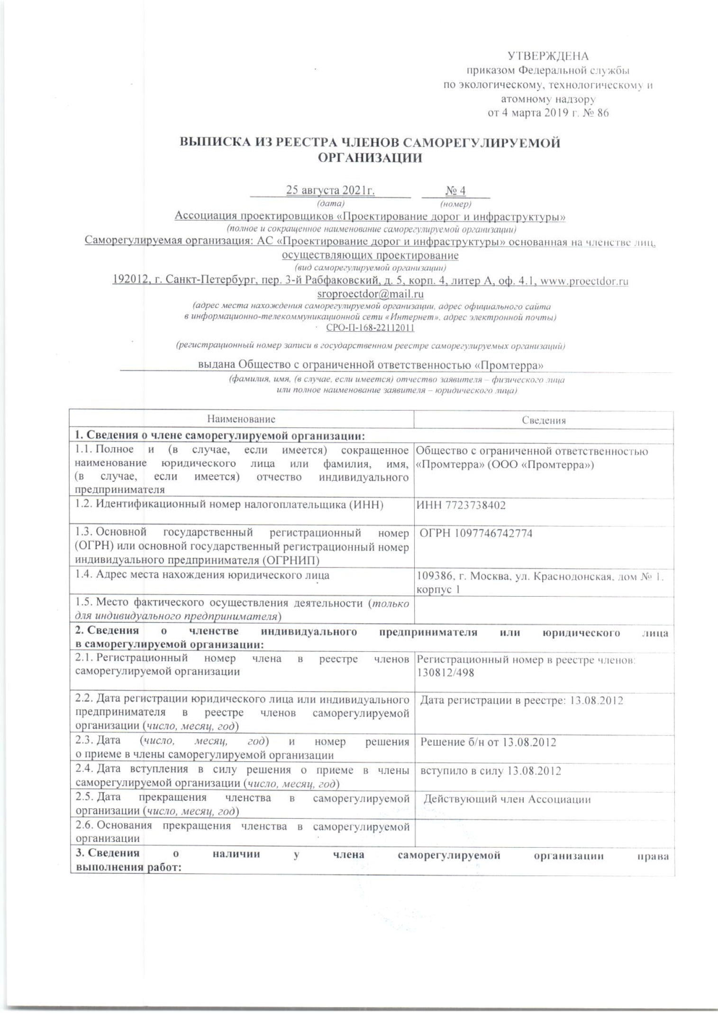
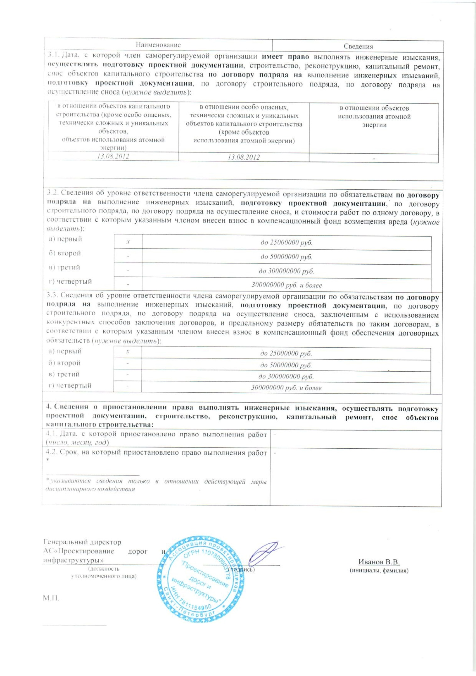



ПРИЛОЖЕНИЕ Б

Копия технического задания. Программа работ по визуальному обследованию

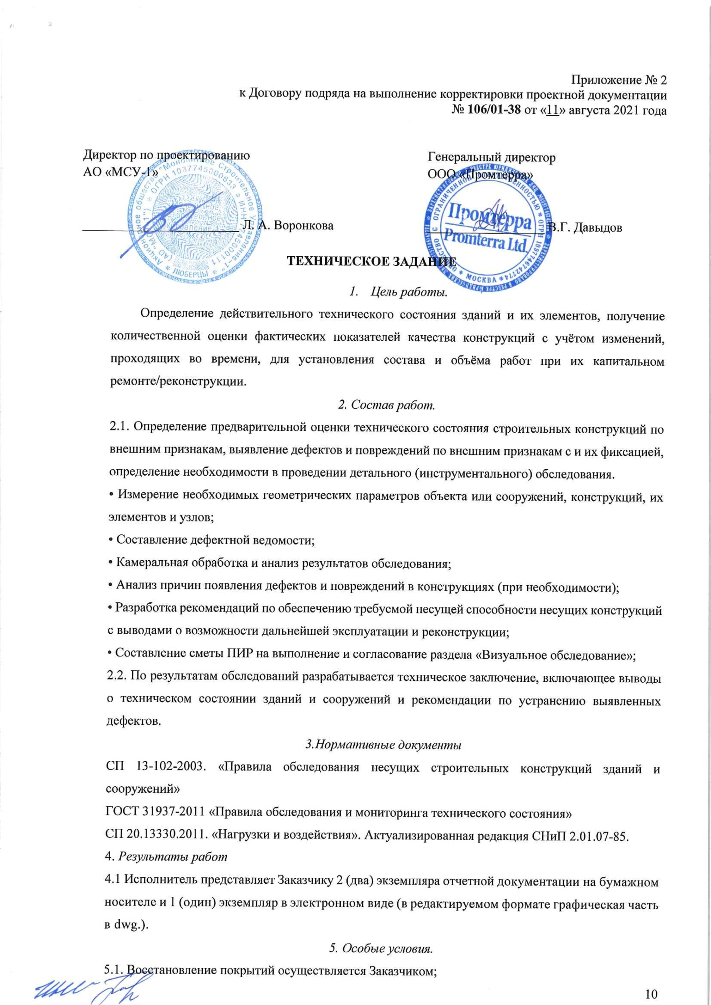
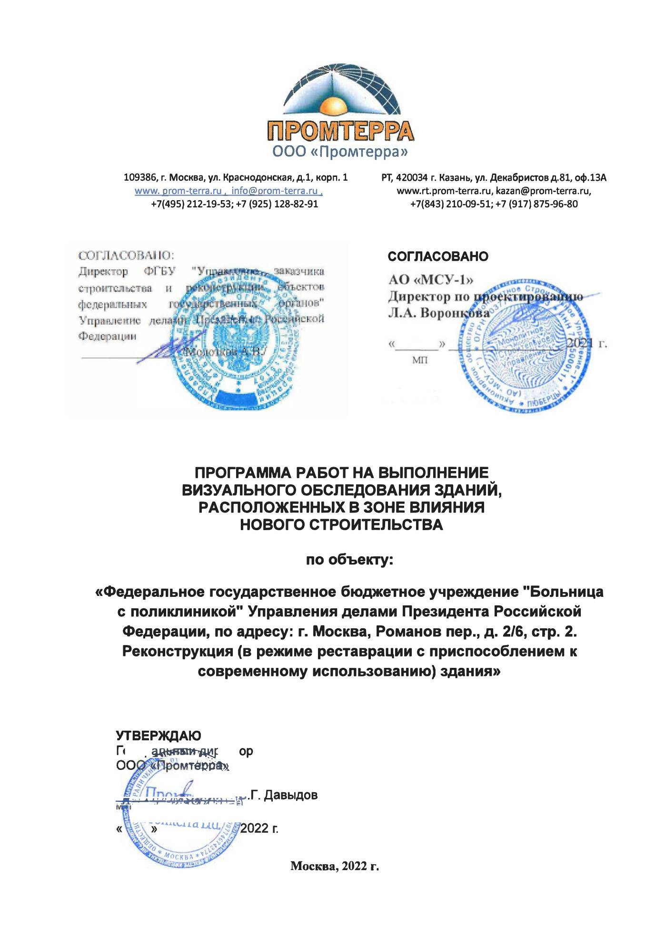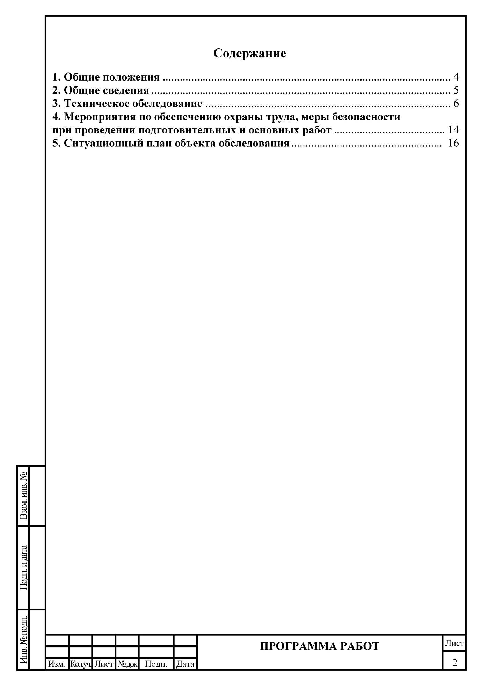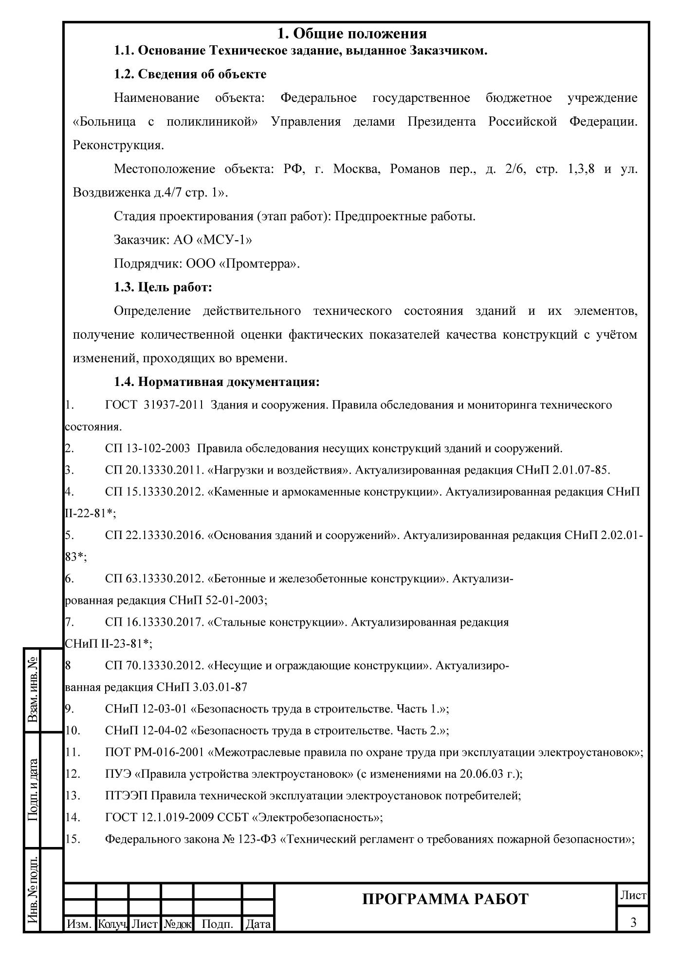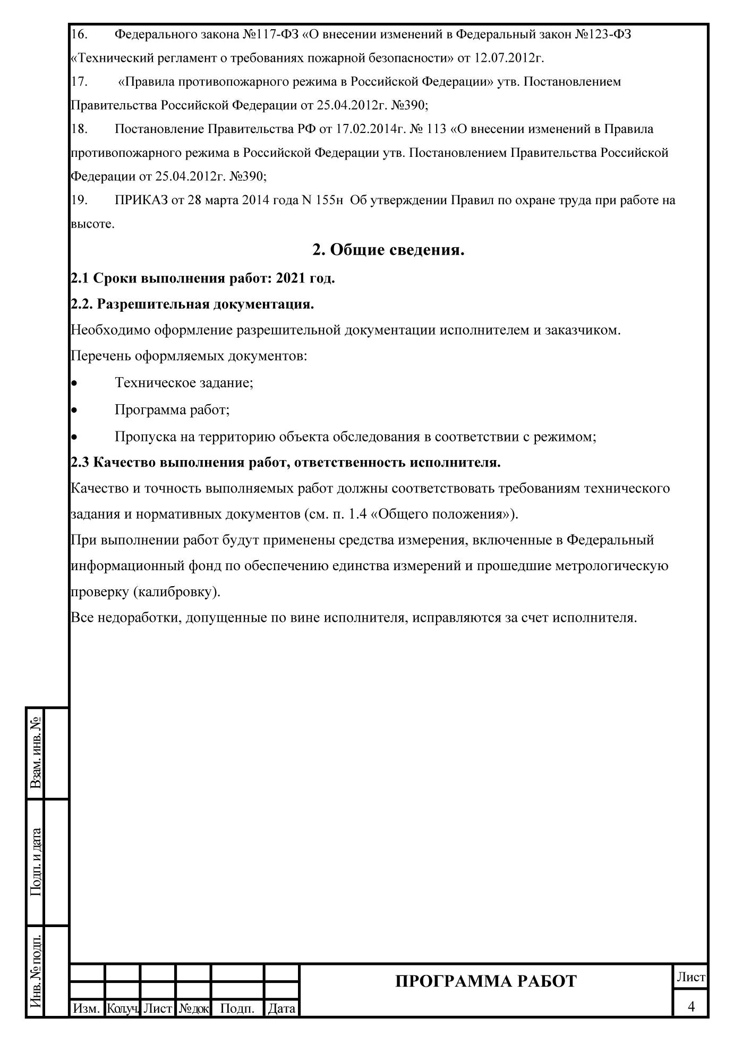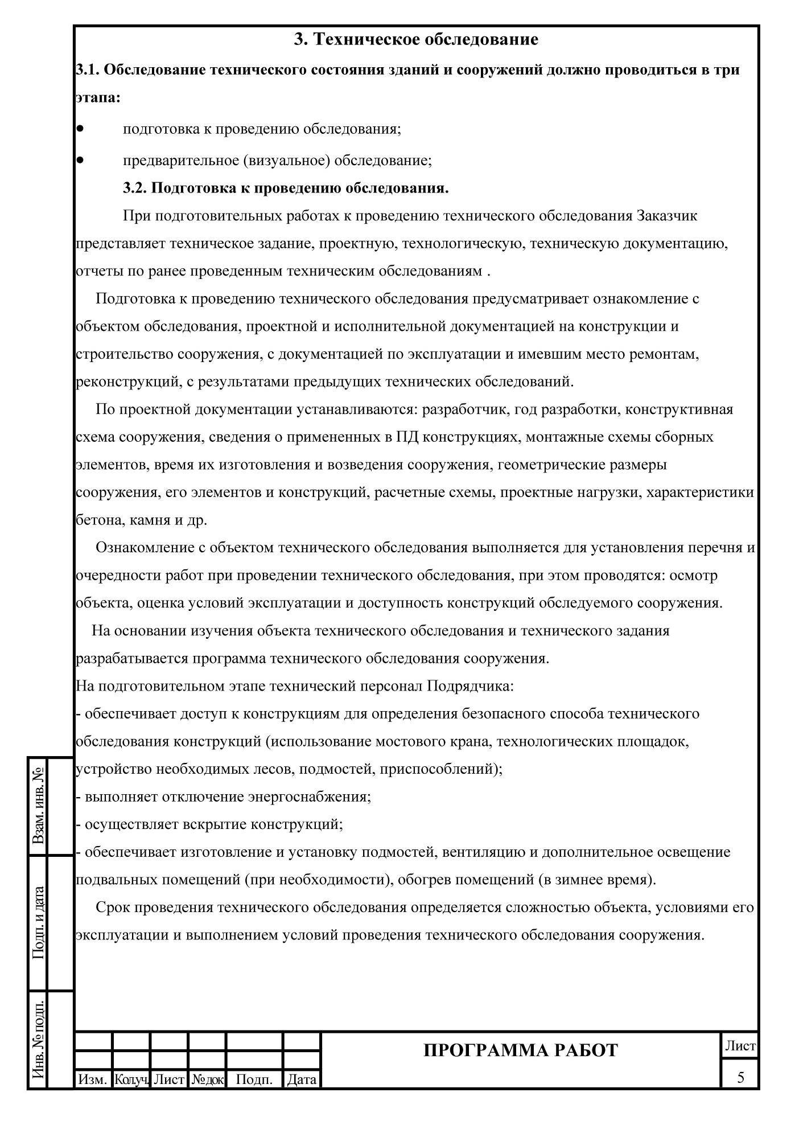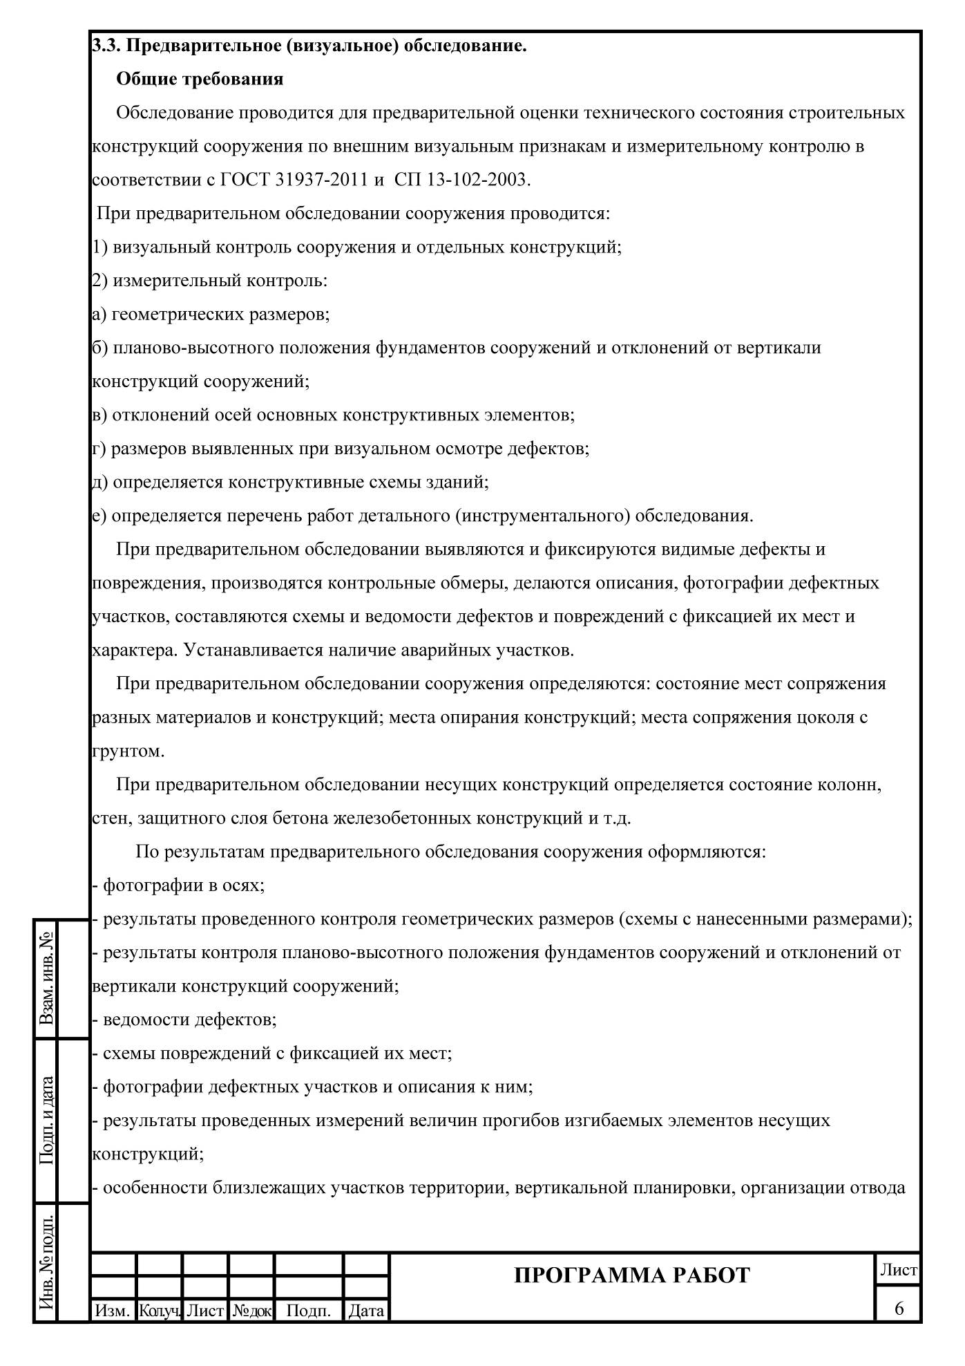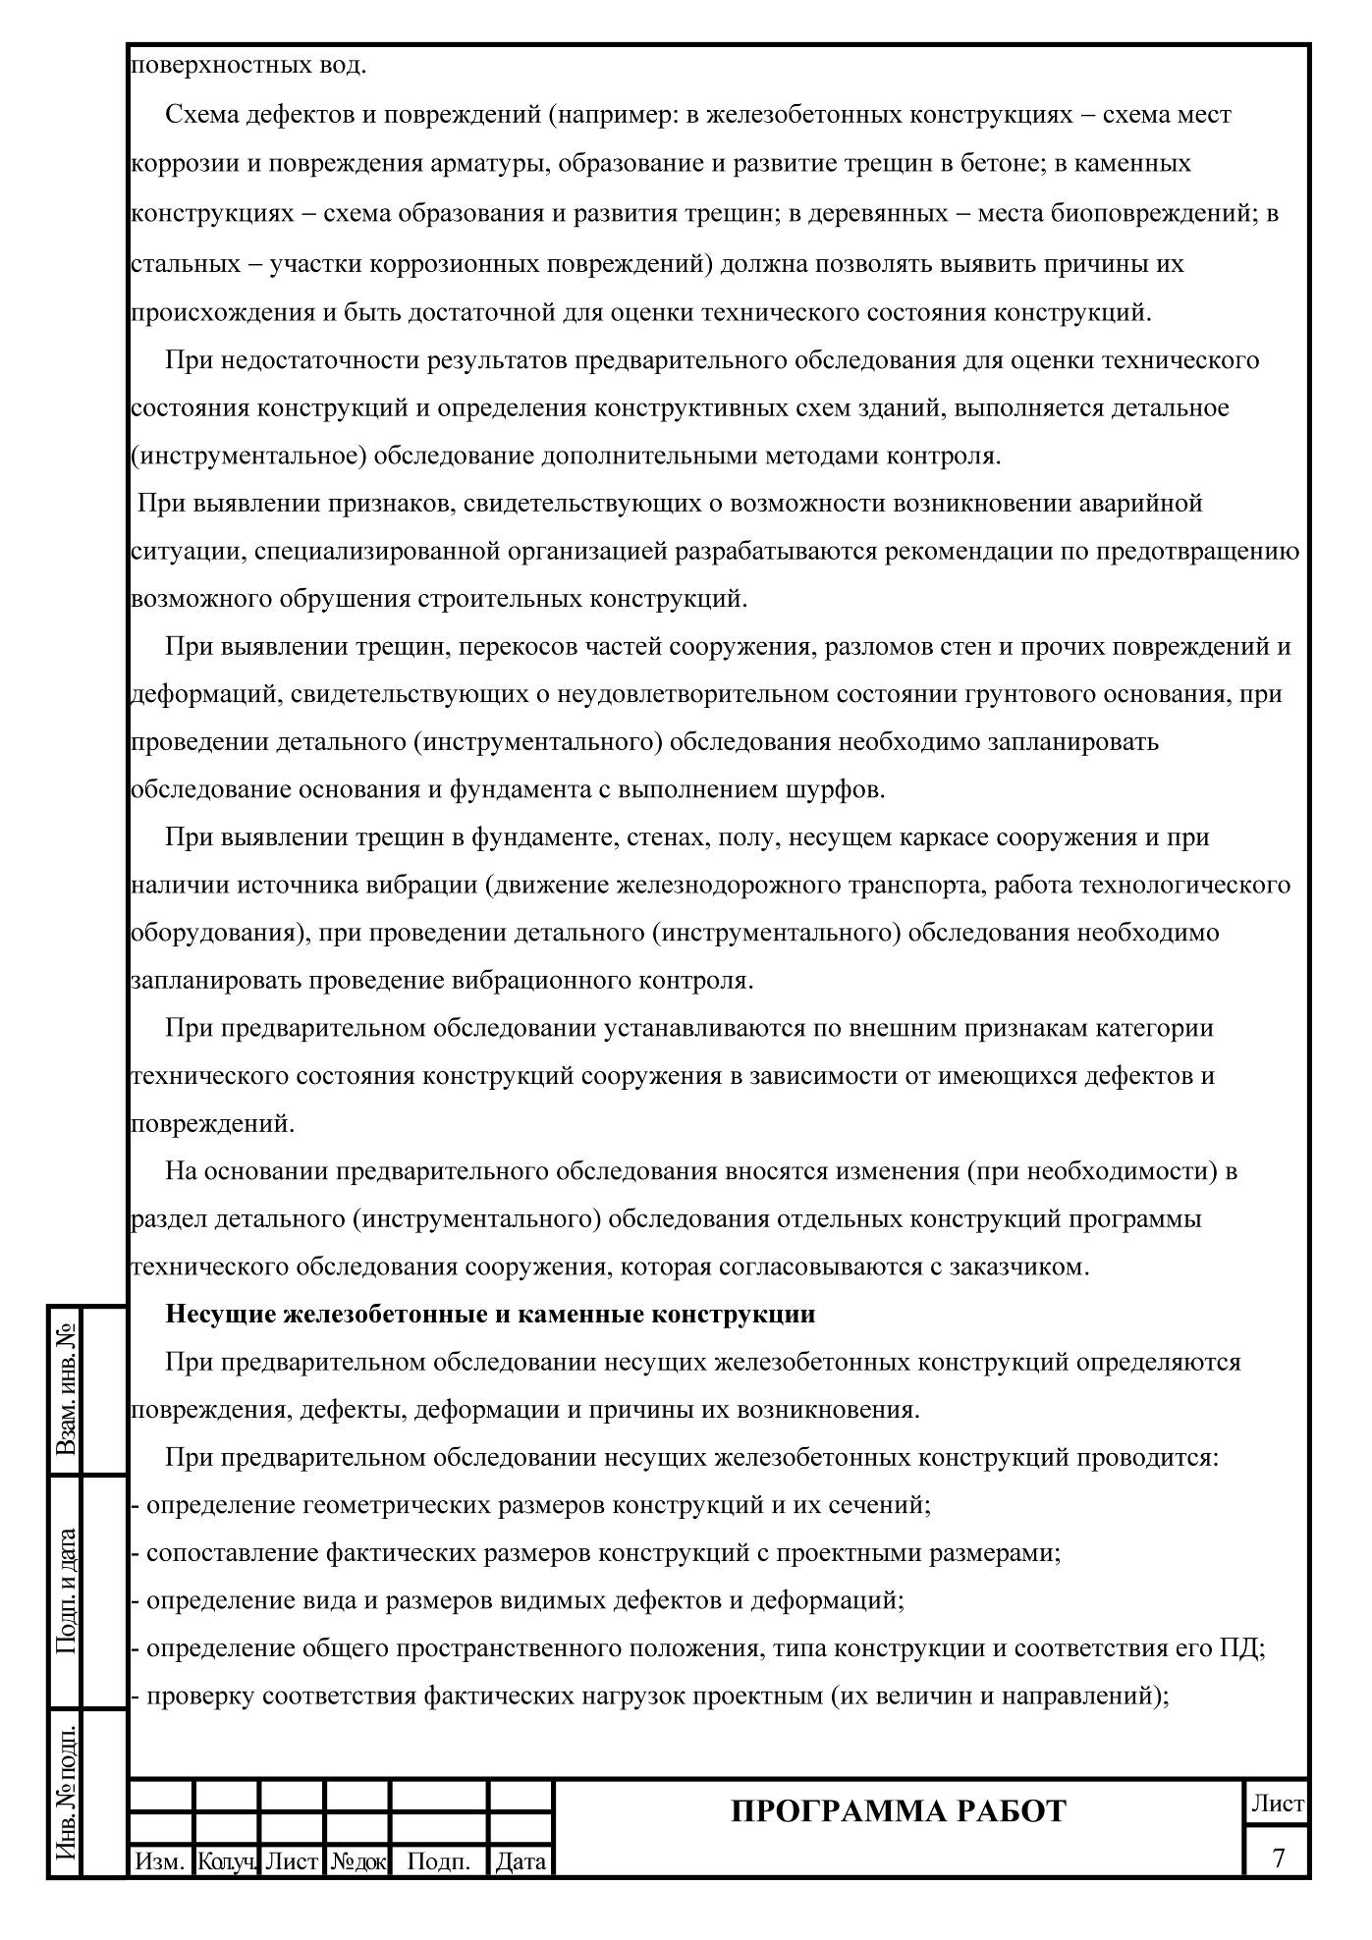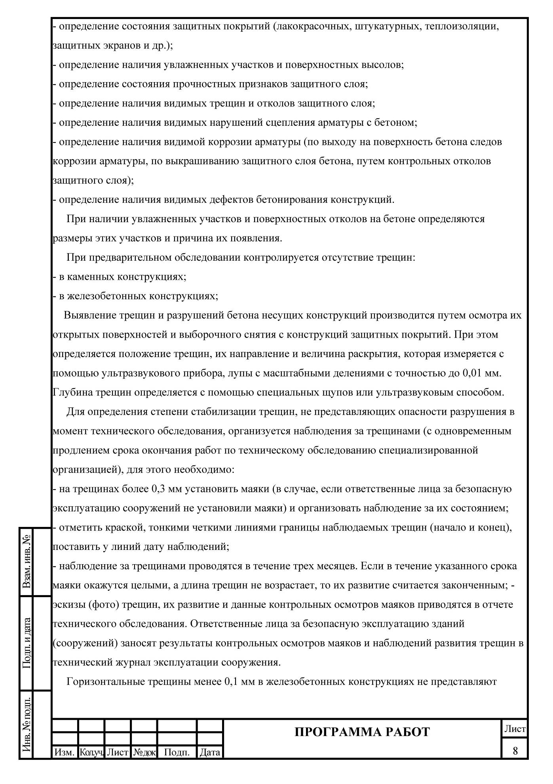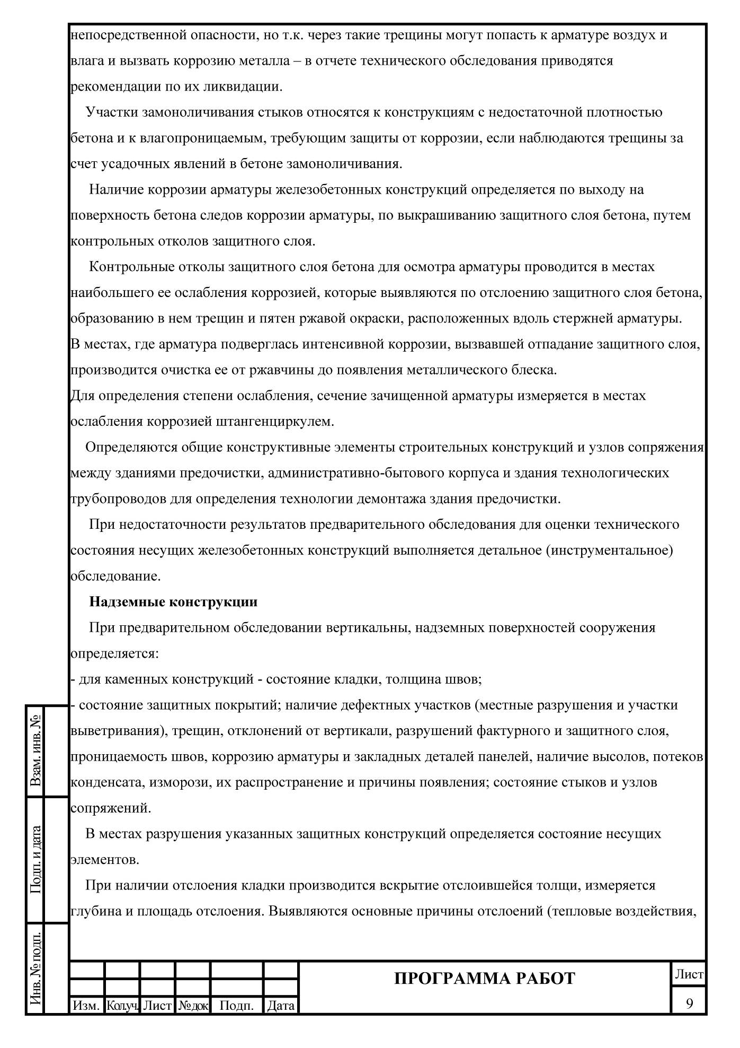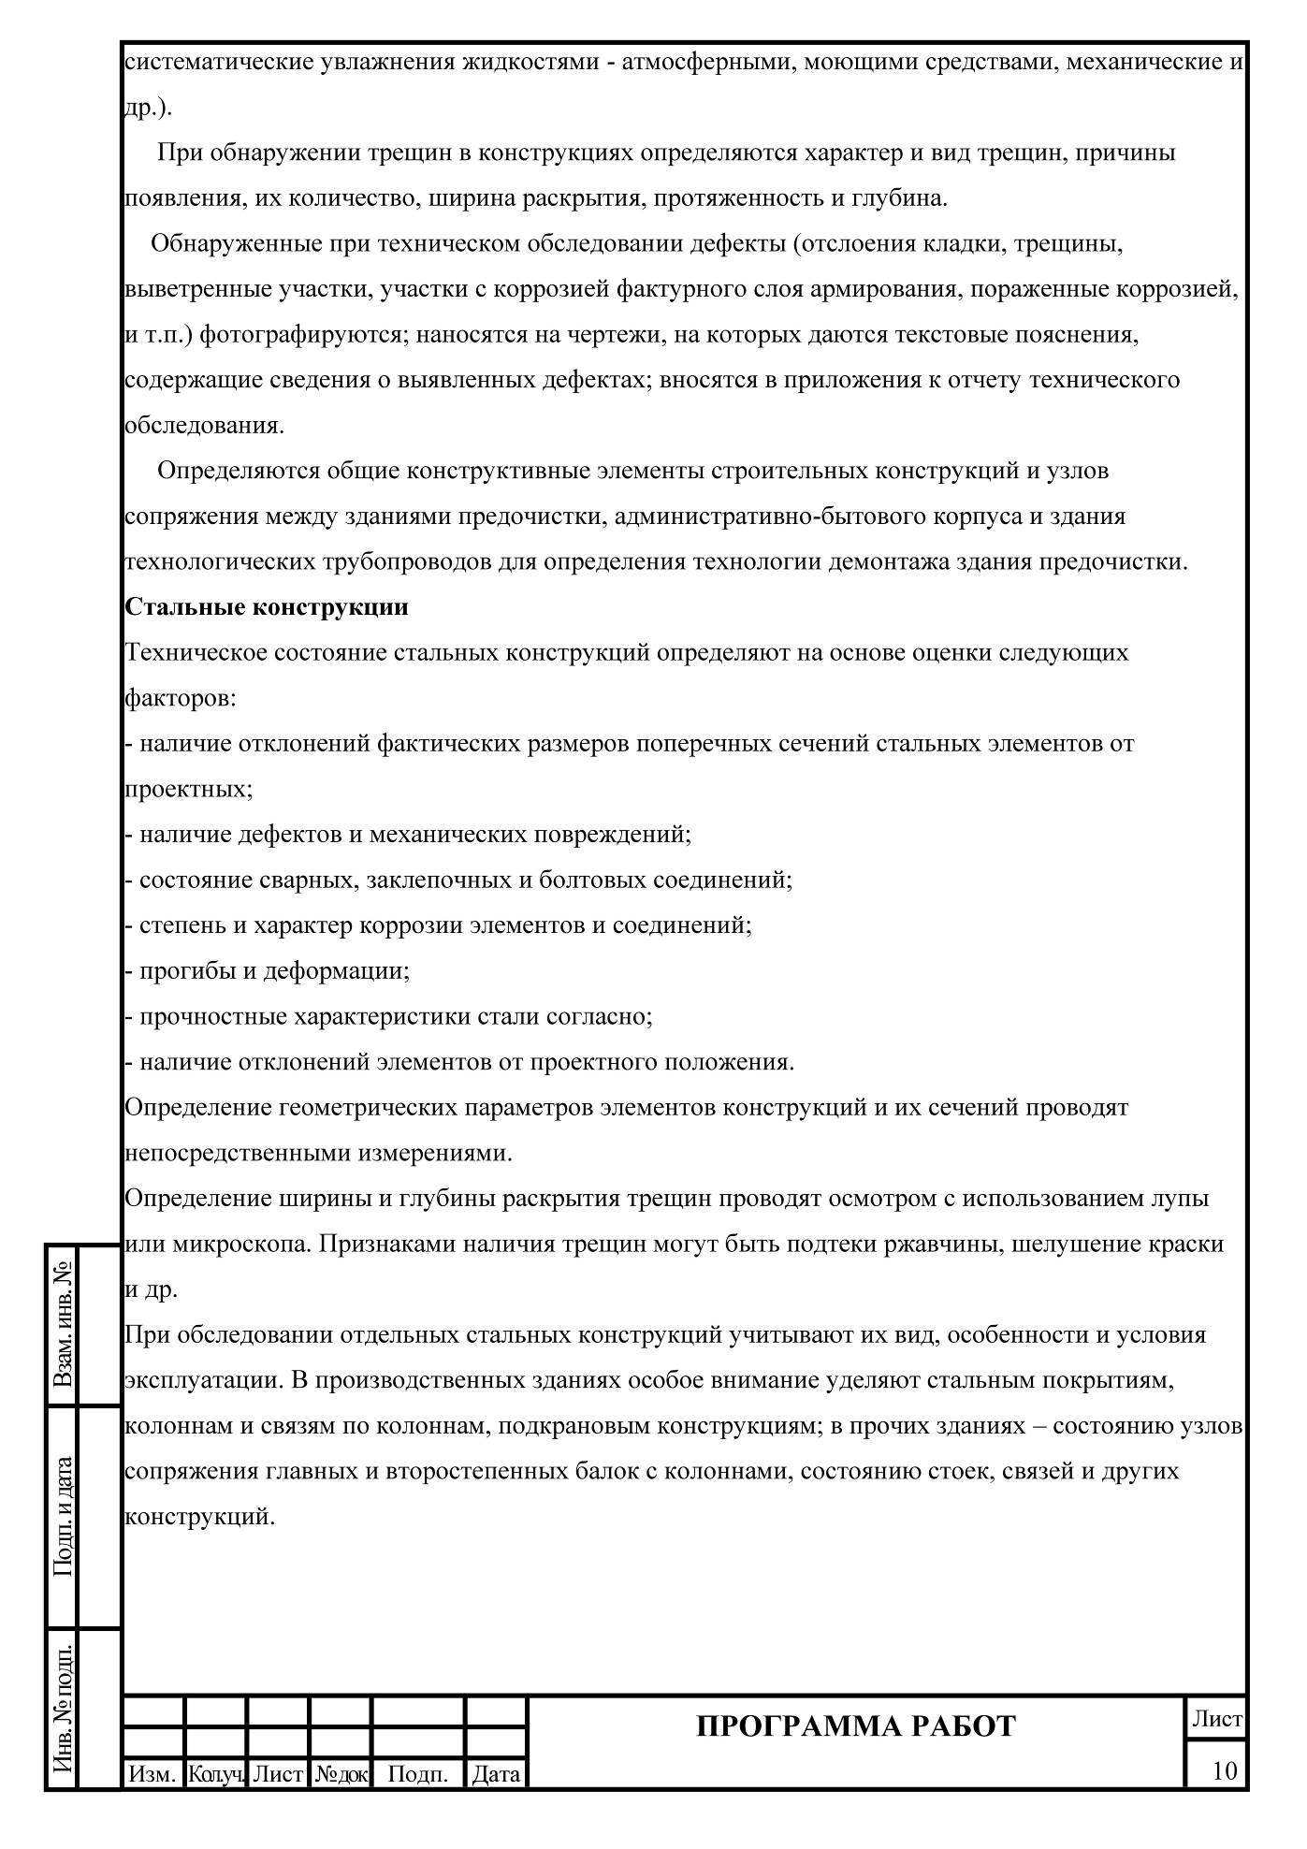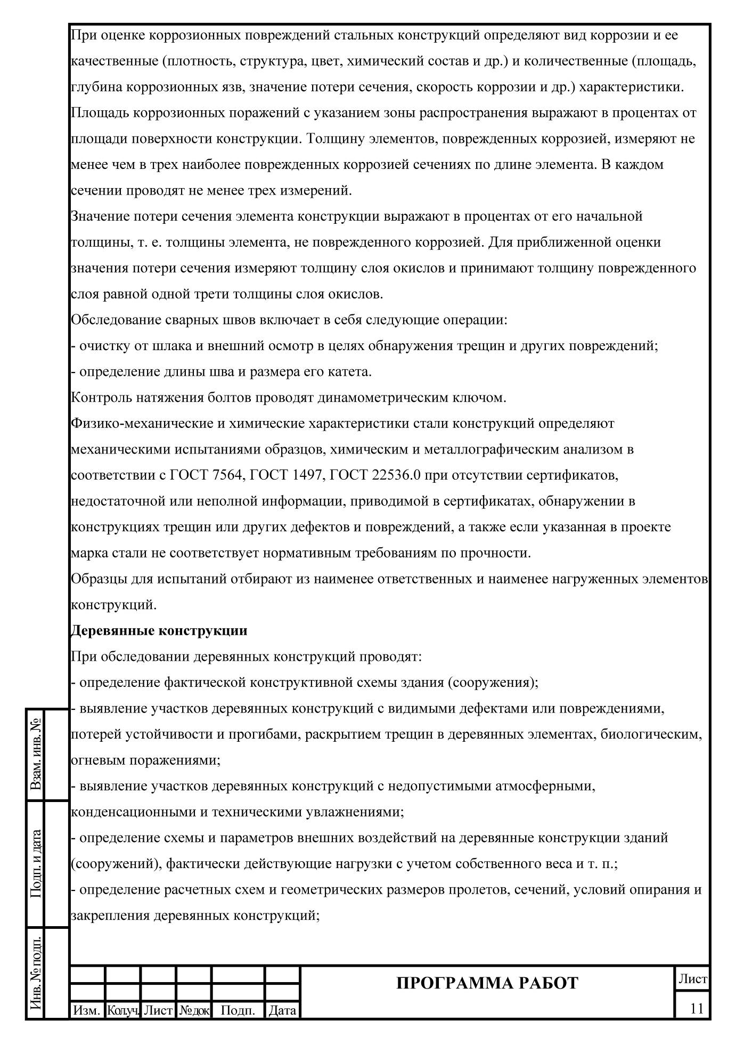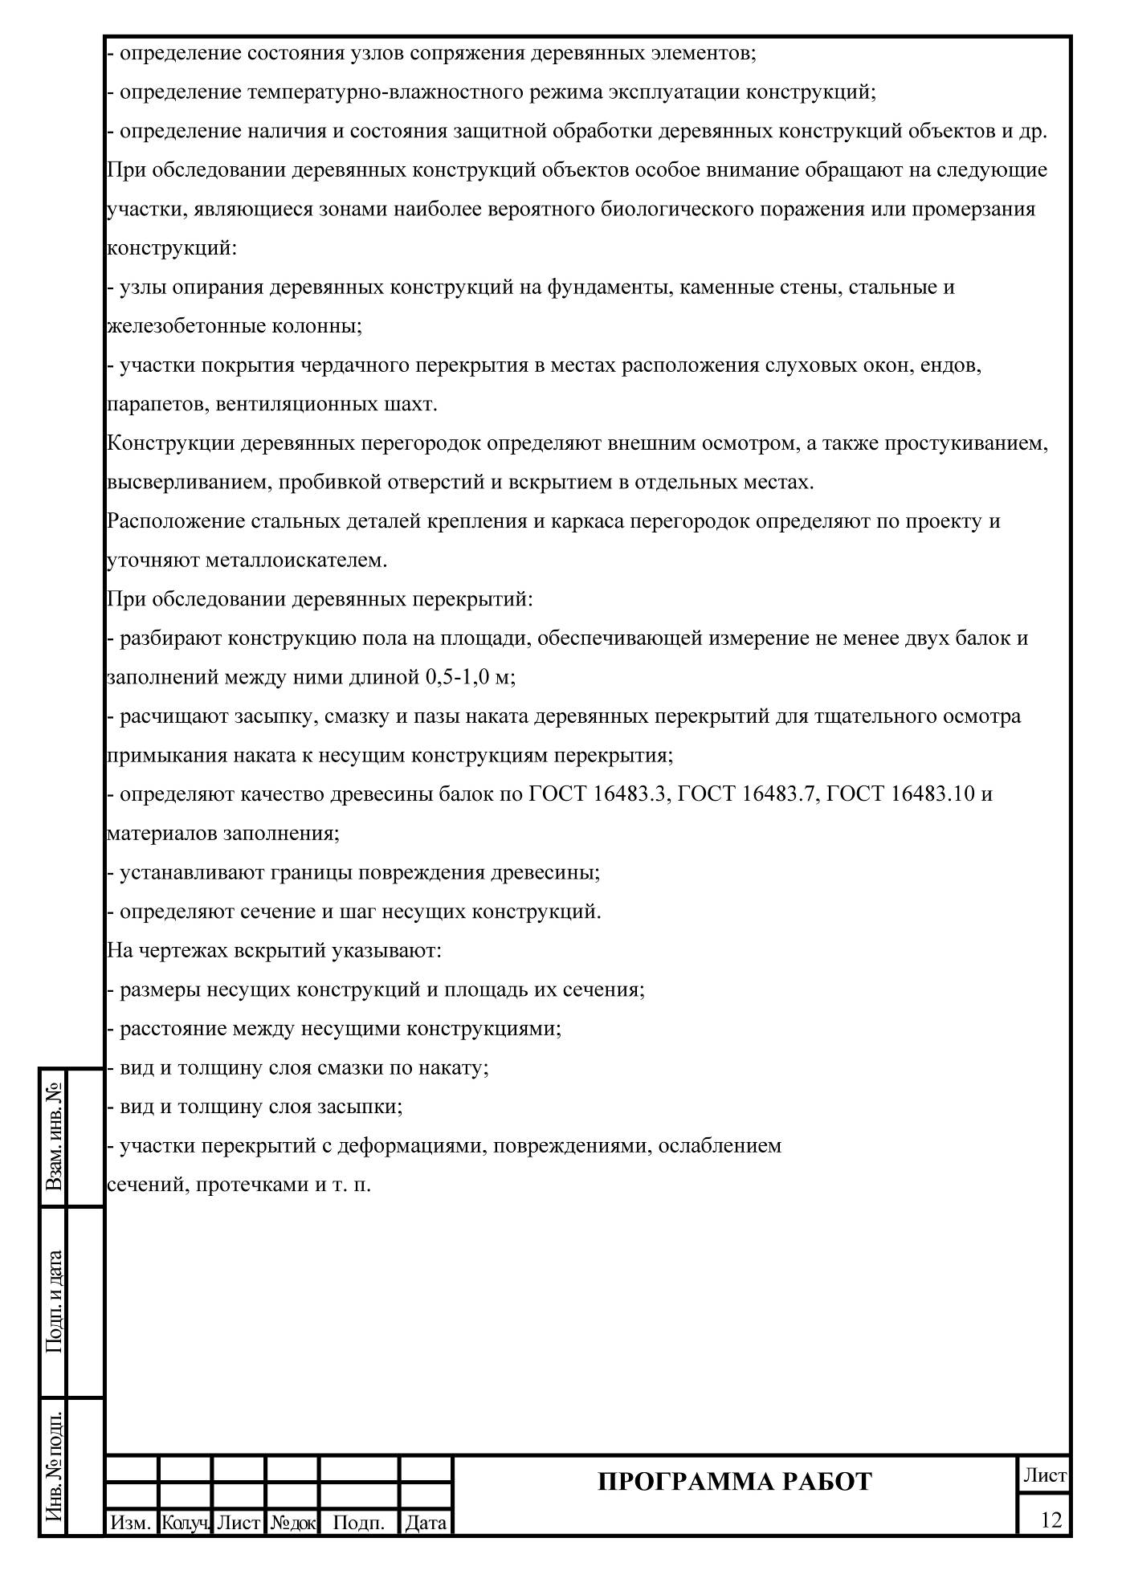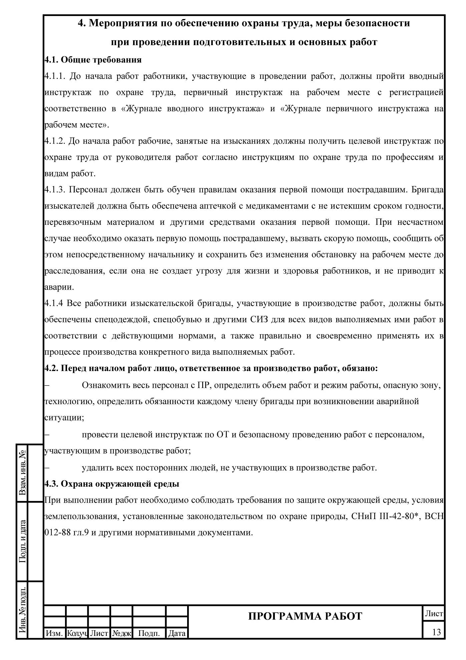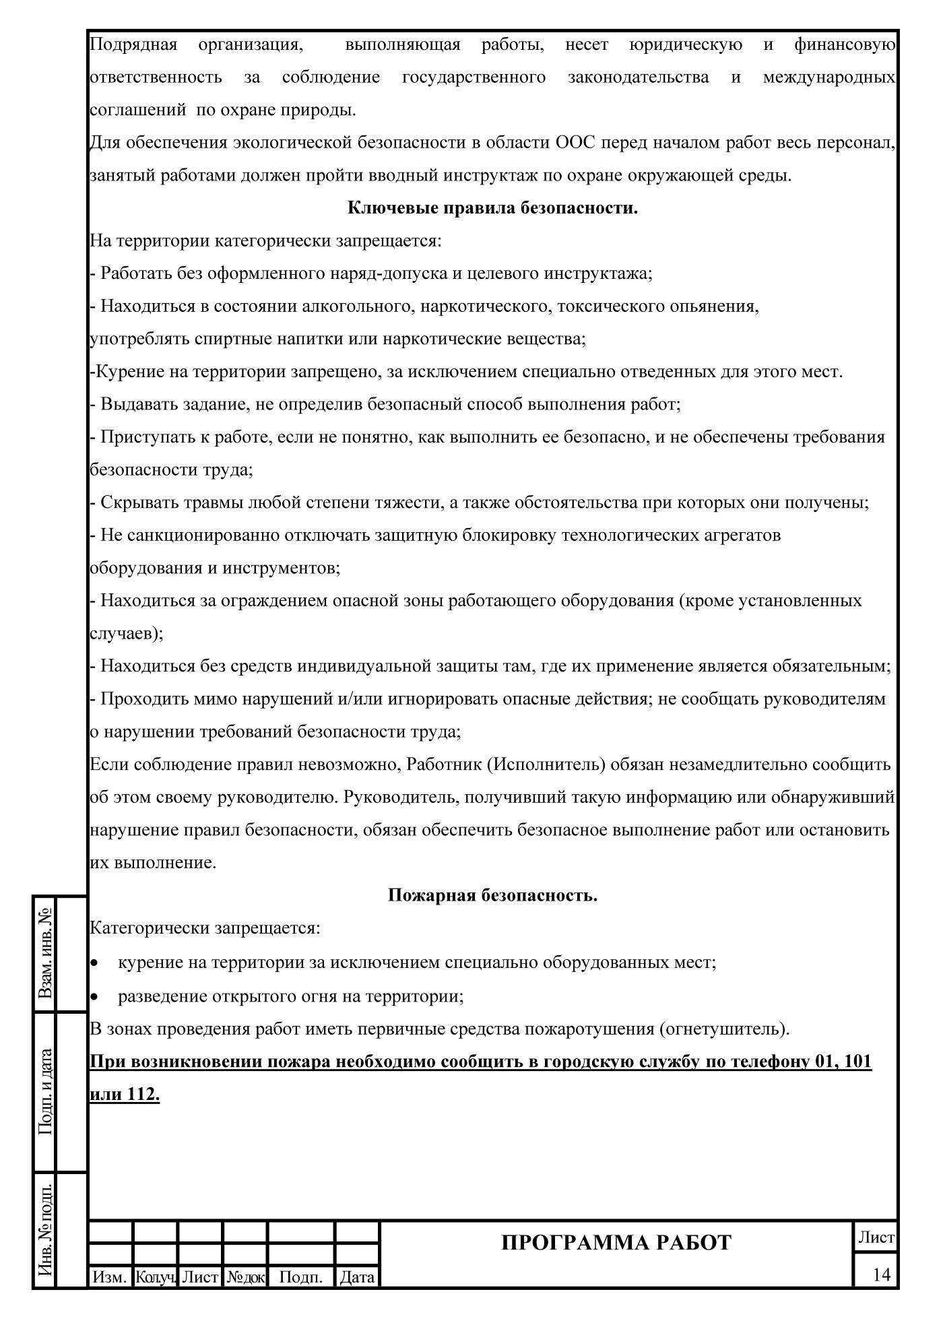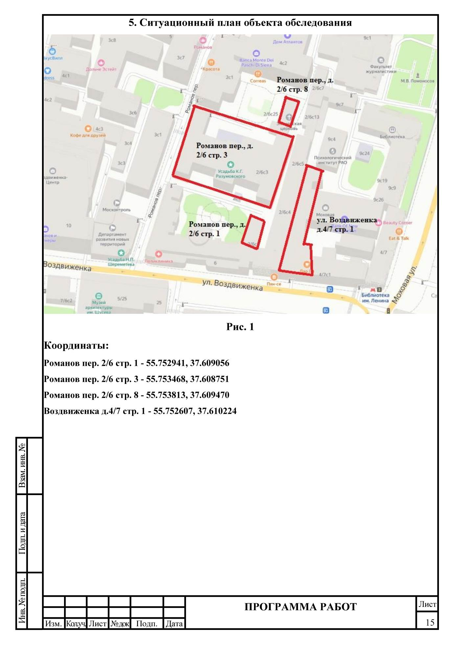

ПРИЛОЖЕНИЕ В

Заключение по обследованию технического состояния здания

Заключение по обследованию технического состояния здания
1 Адрес объекта | Г. Москва, ЦАО, Романов переулок, д. 2/6 стр. 3.
2 Время проведения обследования | Июль 2021 г.
3 Организация, проводившая обследование | ООО «Промтерра».
4 Статус объекта (памятник архитектуры, исторический памятник и т. д.) | Объект культурного наследия федерального значения..
5 Тип проекта объекта | Индивидуальный проект средней сложности.
6 Проектная организация, проектировавшая объект | Достоверно не выявлено
7 Строительная организация, возводившая объект | Нет данных.
8 Год возведения объекта | 1780-е г.
9 Год и характер выполнения последнего капитального ремонта или реконструкции | Нет данных
10 Собственник объекта | ФГБУ «Дирекция по строительству и реконструкции объектов федеральных государственных органов» Управления делами Президента Российской Федерации
11 Форма собственности объекта | Государственная
12 Конструктивный тип объекта | В целом бескаркасное: кирпичные несущие стены, кирпичные своды в подвале, деревянные и монолитные железобетонные межэтажные и чердачное перекрытия. При этом в осях И/11-12 подвала имеется монолитная ж/б колонна сечением 700х700 мм, на которую опираются кирпичные своды; на 2-м этаже в осях В-Г/4-12 имеются колонны круглого сечения Ø600 мм, на которые опираются металлические обетонированные балки.
13 Число этажей | 1-но, 2-х - 3-х этажное здание «Дом (усадьба, дворец) Разумовского», с подвалом и стилобатом под частью здания и чердаком по всей площади здания
14 Период основного тона собственных колебаний (вдоль продольной и поперечной осей) | Не определялось.
15 Крен объекта (вдоль продольной и поперечной осей) | Не определялось.
16 Установленная категория технического состояния объекта | Согласно ГОСТ 31937-2011 здание, в целом, находится в ограниченно-работоспособном техническом состоянии.

ПРИЛОЖЕНИЕ Г

Паспорт здания

Паспорт здания (сооружения)
1 Адрес объекта | г. Москва, ЦАО, Романов переулок, д. 2/6 стр. 3
2 Время составления паспорта | Июль 2021 г.
3 Организация, составившая паспорт | ООО «Промтерра»
4 Назначение объекта | Административное
5 Тип проекта объекта | Индивидуальный проект средней сложности
6 Число этажей объекта | 1-но, 2-х - 3-х этажное здание «Дом (усадьба, дворец) Разумовского», с подвалом и стилобатом под частью здания и чердаком по всей площади здания
7 Наименование собственника объекта | ФГБУ «Дирекция по строительству и реконструкции объектов федеральных государственных органов» Управления делами Президента Российской Федерации
8 Адрес собственника объекта | г. Москва, ул. Варварка, д. 7
9 Степень ответственности объекта | Класс II
10 Год ввода объекта в эксплуатацию | 1780-е гг.
11 Конструктивный тип объекта | В целом бескаркасное: кирпичные несущие стены, кирпичные своды в подвале, деревянные и монолитные железобетонные межэтажные и чердачное перекрытия. При этом в осях И/11-12 подвала имеется монолитная ж/б колонна сечением 700х700 мм, на которую опираются кирпичные своды; на 2-м этаже в осях В-Г/4-12 имеются колонны круглого сечения Ø600 мм, на которые опираются металлические обетонированные балки.
12 Форма объекта в плане | Сложная
13 Схема объекта
14 Год разработки проекта объекта | 1780-е г.
15 Наличие подвала, подземных этажей | Под частью здания.
16 Конфигурация объекта по высоте | Разно уровневая
17 Ранее осуществлявшиеся реконструкции и усиления | Нет данных
18 Высота объекта | 15,0 м
19 Длина объекта | Не определялось
20 Ширина объекта | Не определялось
21 Строительный объем объекта | Не определялось
22 Несущие конструкции | Стены из полнотелого красного керамического кирпича. Монолитная ж/б колонна в осях И/11-12 подвала сечением 700х700 мм, на которую опираются кирпичные своды. На 2-м этаже в осях В-Г/3-12 имеются колонны круглого сечения Ø600 мм, на которые опираются металлические обетонированные балки.
23 Стены | Стены из полнотелого красного керамического кирпича.
24 Каркас | Неполный: монолитная ж/б колонна в осях И/11-12 подвала сечением 700х700 мм, на которую опираются кирпичные своды. На 2-м этаже в осях В-Г/3-12 имеются колонны круглого сечения Ø600 мм, на которые опираются металлические обетонированные балки.
25 Конструкция перекрытий | Подвальные и 1-го этажа – монолитные ж/б балки и плиты перекрытий, обетонированные стальные балки из швеллеров и двутавров, кирпичные своды и арки, ж/б своды типа «Монье» по стальным прогонам немецкого стандарта; 2-го этажа и чердачное – деревянные.
26 Конструкция кровли | В осях В-И/13-15 плоская совмещенная мягкая рулонная. В остальных осях многоскатная со слуховыми окнами, кровля из оцинкованной листовой стали, водосток – наружный, организованный.
27 Несущие конструкции покрытия | В осях В-И/13-15 плоская совмещенная мягкая рулонная. В остальных осях несущие конструкции кровли – стропильная система: деревянные бревна круглого и прямоугольного сечения. Обрешетка из деревянных брусков.
28 Перегородки | Кирпичные, деревянные.
29 Фундаменты | Ленточные из красного глиняного кирпича и бутового камня (рванного и тесанного камня-известняка). Глубина заложения фундаментов от поверхности земли не менее 1,8 м.
30 Категория технического состояния объекта | Согласно ГОСТ 31937-2011 здание, в целом, находится в ограниченно-работоспособном техническом состоянии.
31 Тип воздействия, наиболее опасного для объекта | Не определялось
32 Период основного тона собственных колебаний вдоль большой оси | Не определялось
33 Период основного тона собственных колебаний вдоль малой оси | Не определялось
34 Период основного тона собственных колебаний вдоль вертикальной оси | Не определялось
35 Логарифмический декремент основного тона собственных колебаний вдоль большой оси | Не определялось
36 Логарифмический декремент основного тона собственных колебаний вдоль малой оси | Не определялось
37 Логарифмический декремент основного тона собственных колебаний вдоль вертикальной оси | Не определялось
38 Крен здания вдоль большой оси | Не определялось
39 Крен здания вдоль малой оси | Не определялось
40 Фотографии объекта | 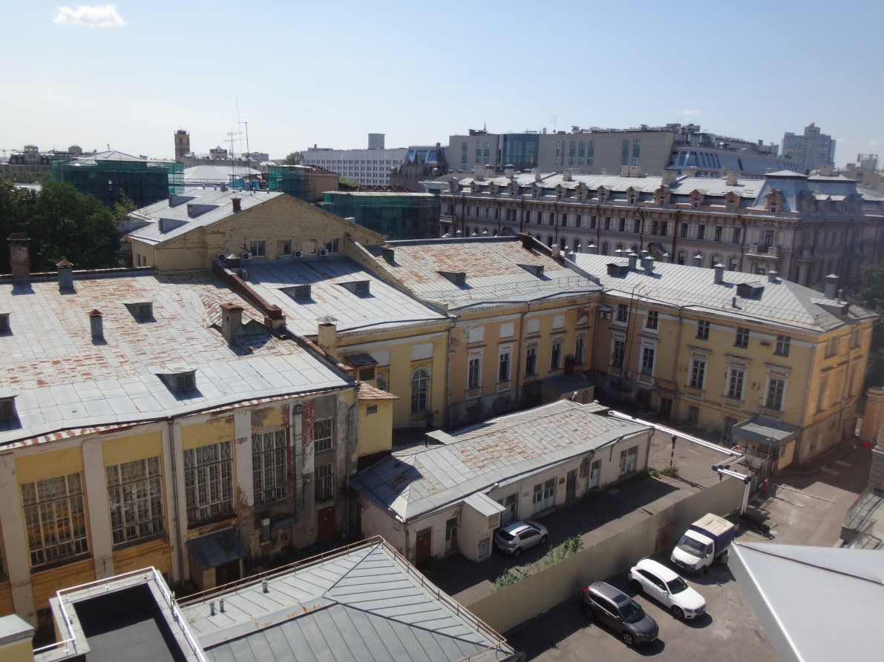

ПРИЛОЖЕНИЕ Д

Фотоматериалы

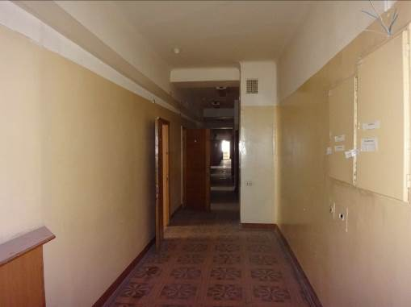
- Вид коридора 3 этажа в осях 2/В-И .
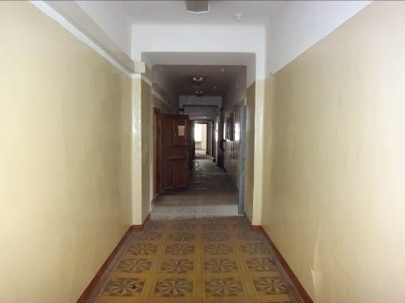
- Вид коридора 3 этажа в осях 2/Д-И.
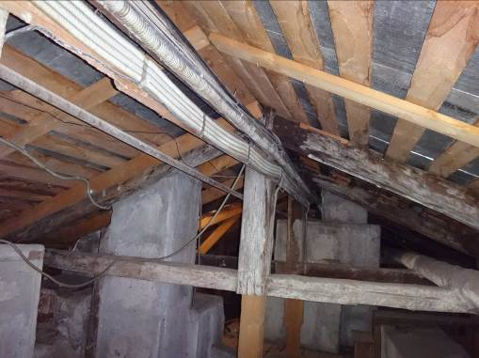
- Вид чердака в осях Г-Д/1-3.
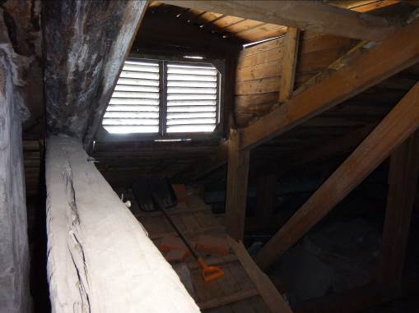
- Вид чердака в осях Г-Д/1-3.
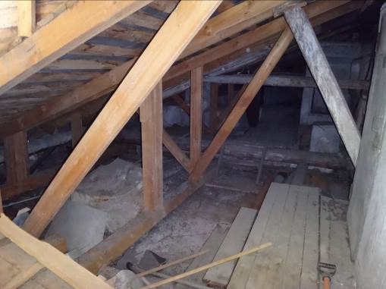
- Вид чердака в осях Г-Д/1-3.
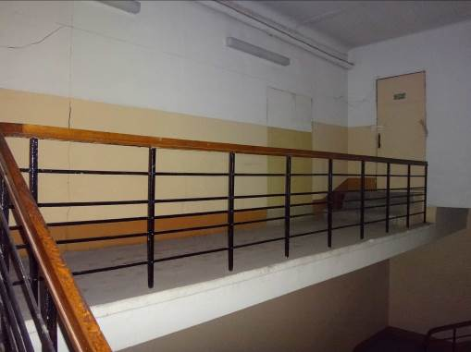
- Вид лестницы на уровне 3-го этажа в осях В-Г/2-3.
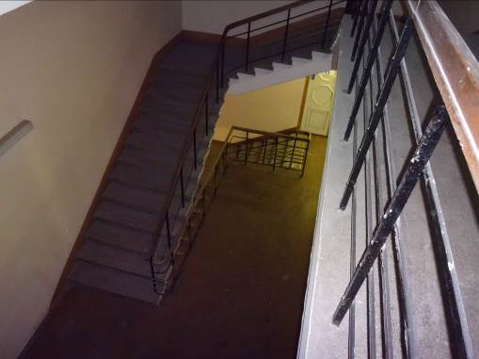
- Вид лестницы на уровне 3-го этажа в осях В-Г/2-3.
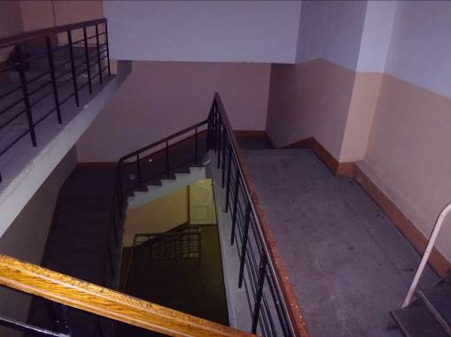
- Вид лестницы на уровне 3-го этажа в осях В-Г/2-3.
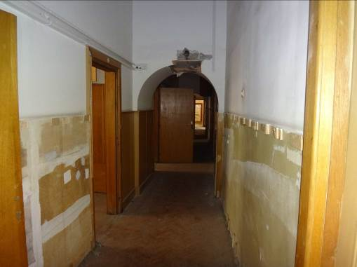
- Вид коридора 2-го этажа здания в осях 2/Д-И.
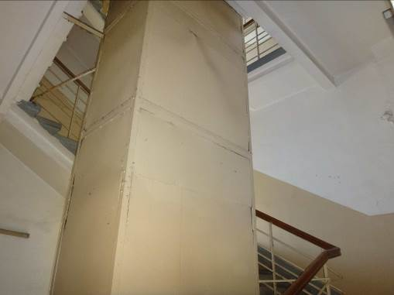
- Вид лестницы и лифта на уровне 2-го этажа в осях Е-Ж/2-3.
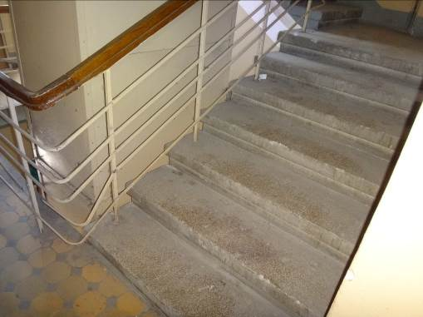
- Вид лестницы и лифта на уровне 2-го этажа в осях Е-Ж/2-3.
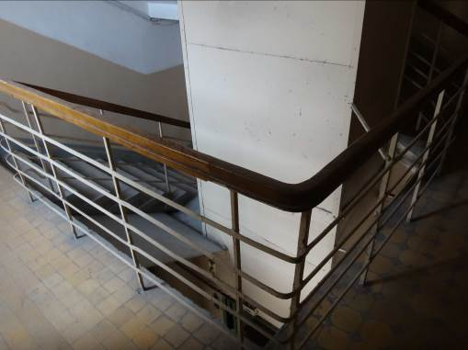
- Вид лестницы и лифта на уровне 2-го этажа в осях Е-Ж/2-3.
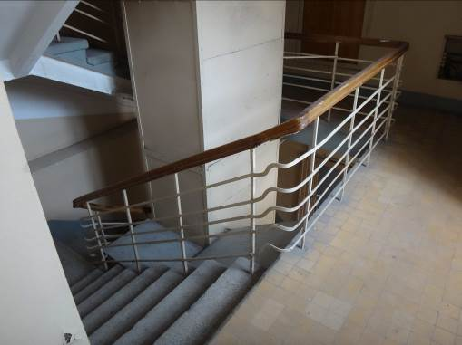
- Вид лестницы и лифта на уровне 2-го этажа в осях Е-Ж/2-3.
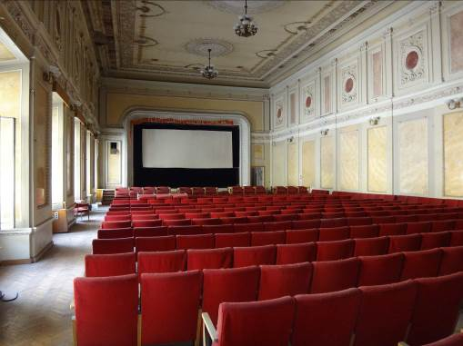
- Вид актового зала на 2-м этаже в осях Г-Д/3-6.
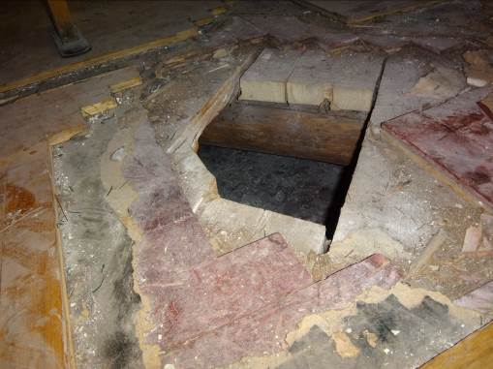
- Вскрытие пола 2-го этажа в осях Г/5.
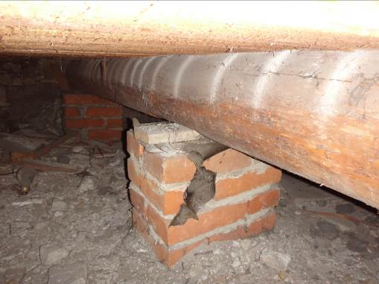
- Вскрытие пола 2-го этажа в осях Г/5.
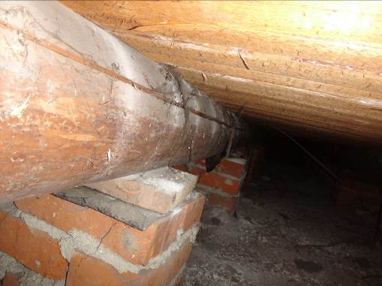
- Вскрытие пола 2-го этажа в осях Г/5.
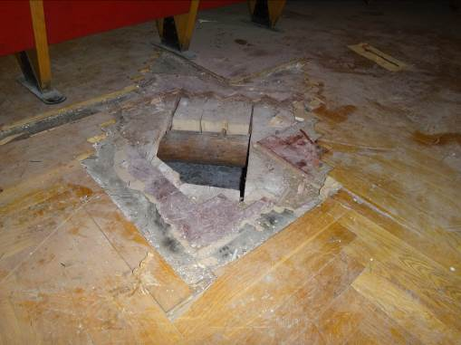
- Вскрытие пола 2-го этажа в осях Г/5.
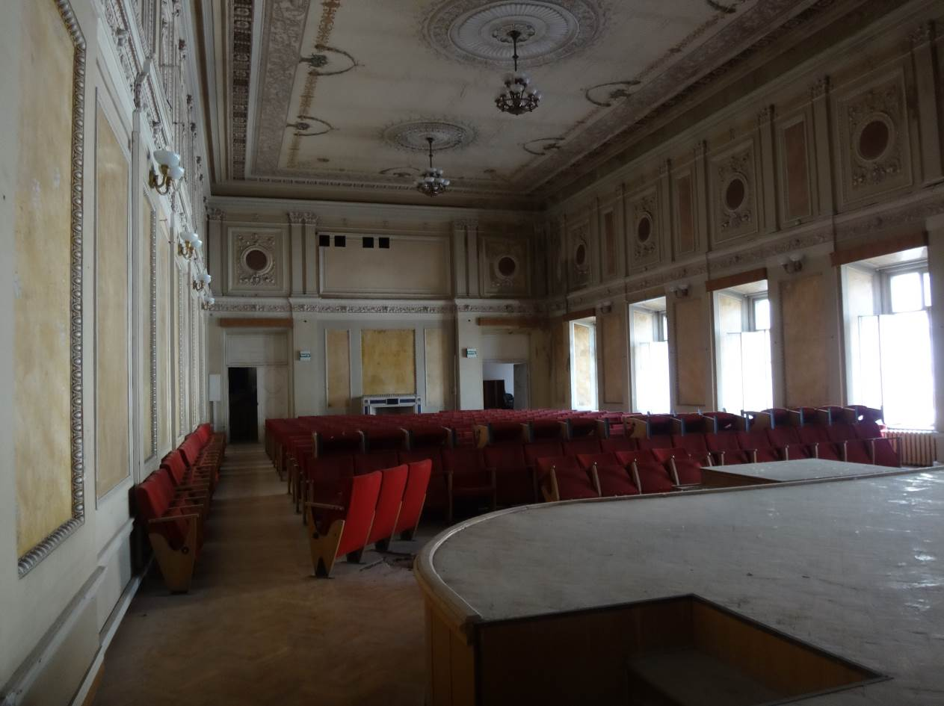
- Вид актового зала га 2-м этаже в осях Г-Д/3-6.
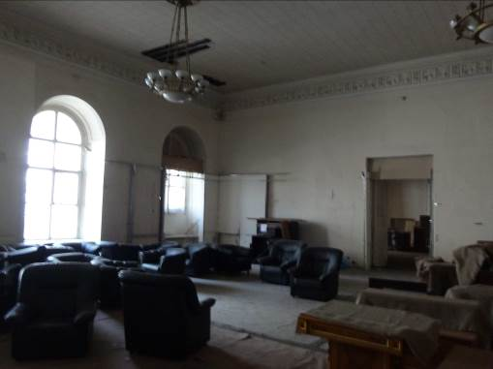
- Вид помещения 2-го этажа в осях Г-Д/7-9.
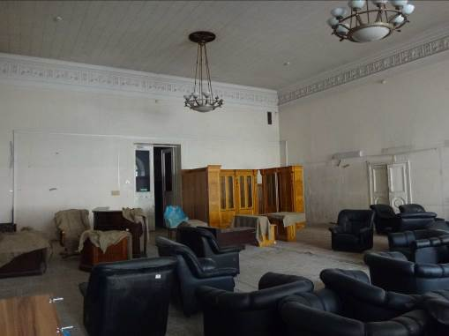
- Вид помещения 2-го этажа в осях Г-Д/7-9.
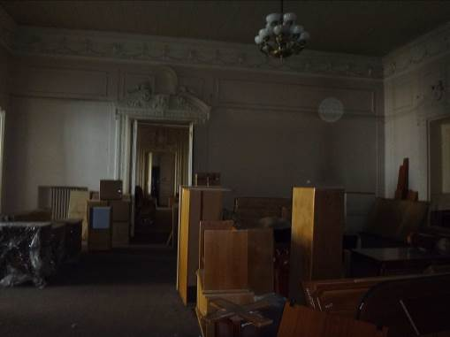
- Вид помещения 2-го этажа в осях Г-Д/9-11.
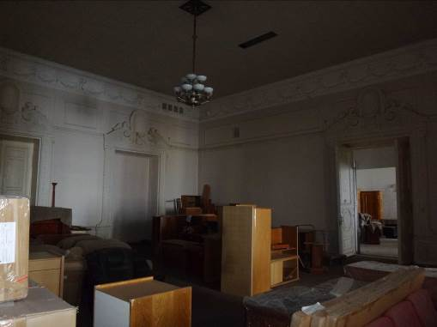
- Вид помещения 2-го этажа в осях Г-Д/9-11.
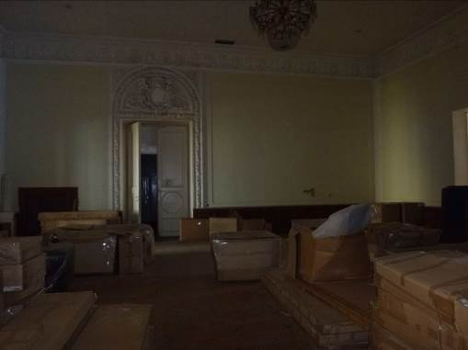
- Вид помещения 2-го этажа в осях Г-Д/11-12.
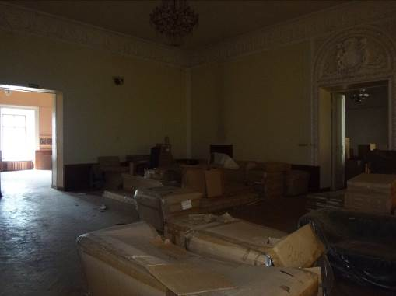
- Вид помещения 2-го этажа в осях Г-Д/11-12.
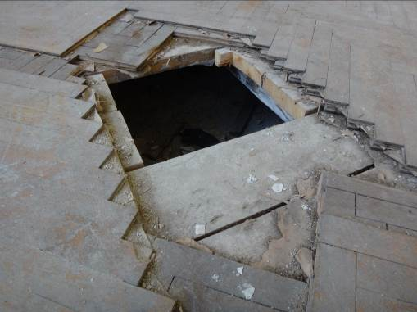
- Вскрытие пола 2-го этажа в осях Е-Ж/11-12.
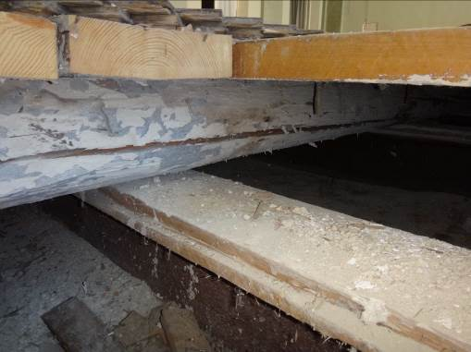
- Вскрытие пола 2-го этажа в осях Е-Ж/11-12.
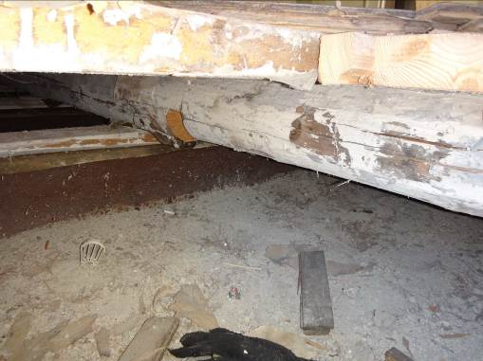
- Вскрытие пола 2-го этажа в осях Е-Ж/11-12.
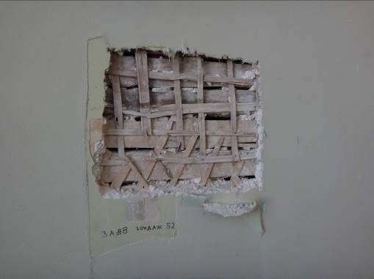
- Вскрытие стены 2-го этажа в осях Е-Ж/12.
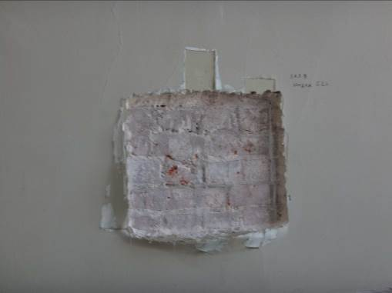
- Вскрытие стены 2-го этажа в осях Е-Ж/10.
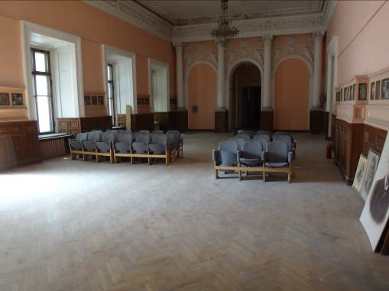
- Вид помещения 2-го этажа в осях В-Г/10-12.
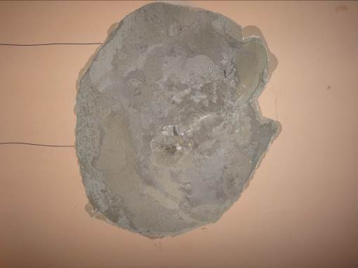
- Вскрытие стены 2-го этажа в осях В/10.
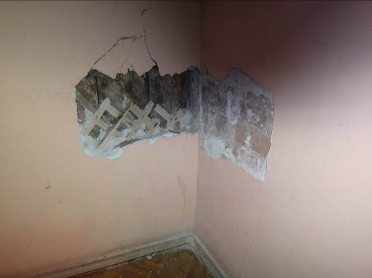
- Вскрытие стены 2-го этажа в осях В-Г/9.
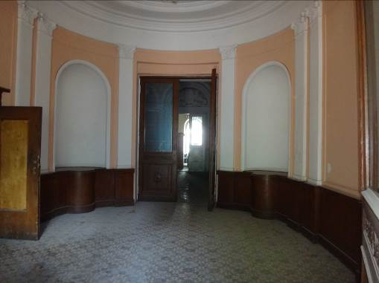
- Вид вестибюля 2-го этажа в осях Б-В/7-8.
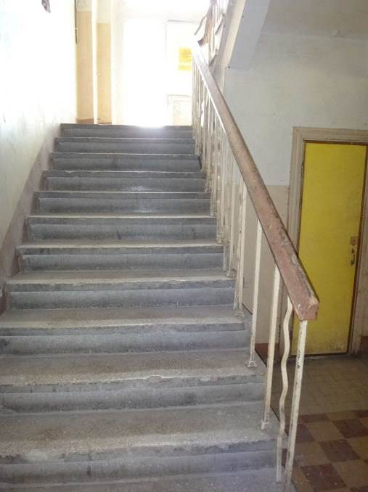
- Вид 2-го этажа в осях Б-В/6-7.
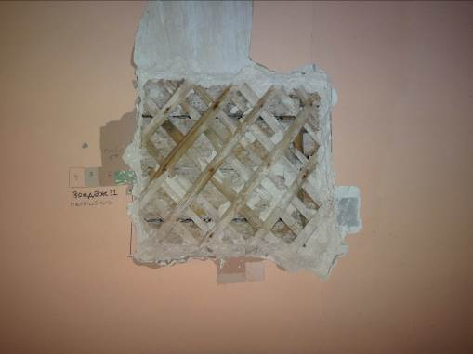
- Вскрытие стены 2-го этажа в осях Б-В/8.
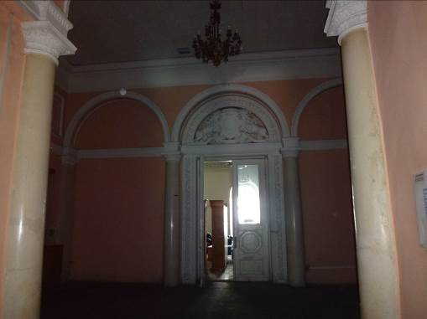
- Вид помещения 2-го этажа в осях В-Г/6-9.
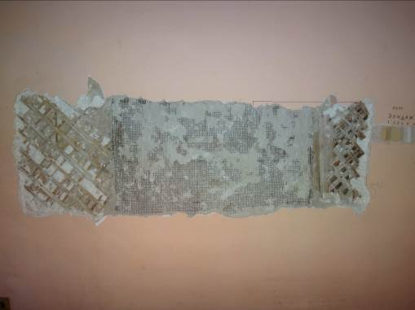
- Вскрытие стены 2-го этажа в осях ВГ/8.
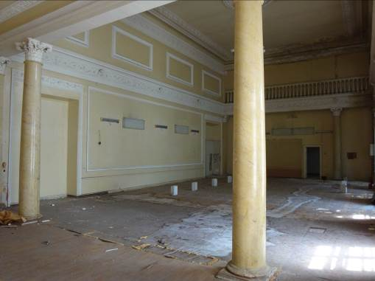
- Вид помещения 2-го этажа в осях В-Г/3-6.
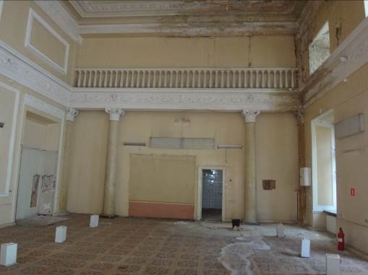
- Вид помещения 2-го этажа в осях В-Г/3-6.
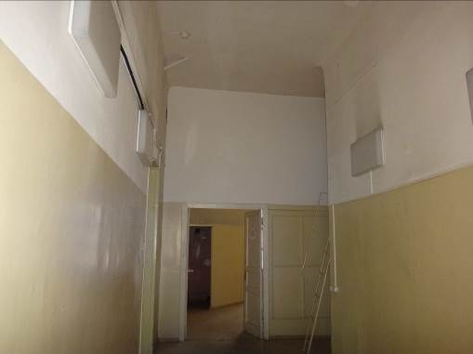
- Вид помещения 2-го этажа в осях В/2-3.
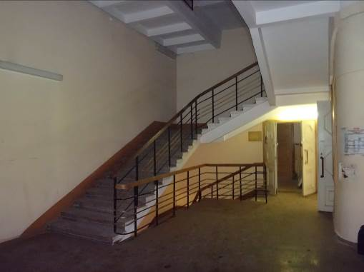
- Вид на лестницу 2-го этажа в осях Г/2-3.
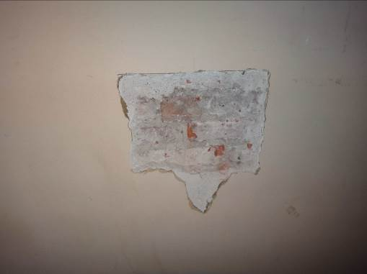
- Вскрытие стены 2-го этажа в осях В-Г/2.
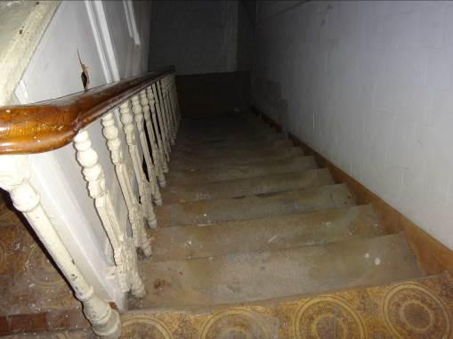
- Вид на лестницу 2-го этажа в осях Г-Д/13.
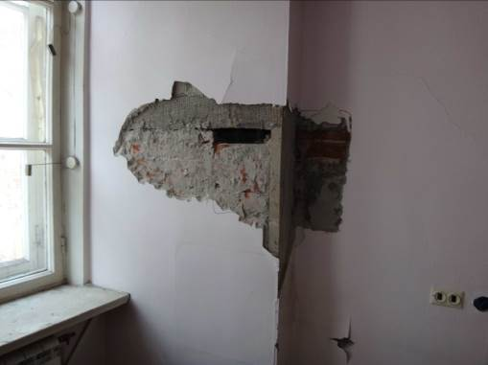
- Вскрытие стены 2-го этажа в осях Г-Д/14-15.
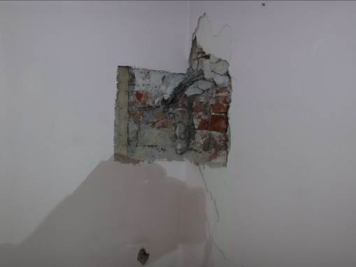
- Вскрытие стены 2-го этажа в осях Д/14-15.
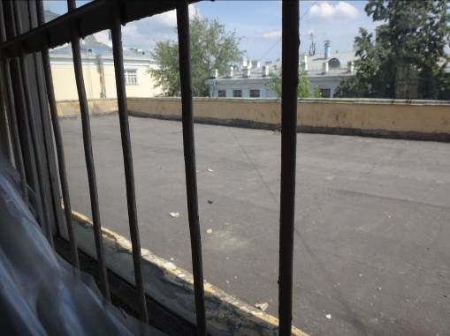
- Вид на кровлю у надстройки в осях Е-И/13-15.
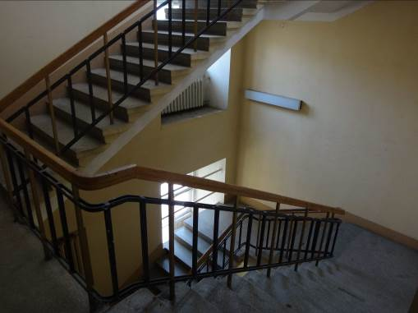
- Вид лестницы на уровне 3-го этажа в осях Ж/12-13.
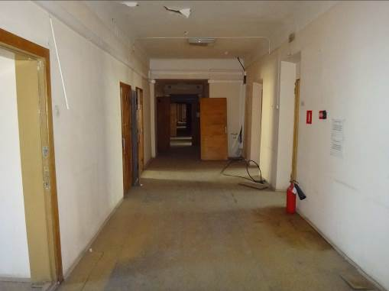
- Вид коридора 3-го этажа в осях А-Д/13.
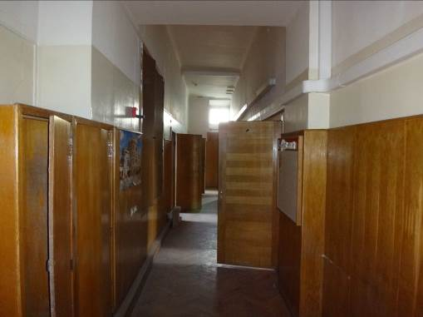
- Вид коридора 3-го этажа в осях Ж/13-14.
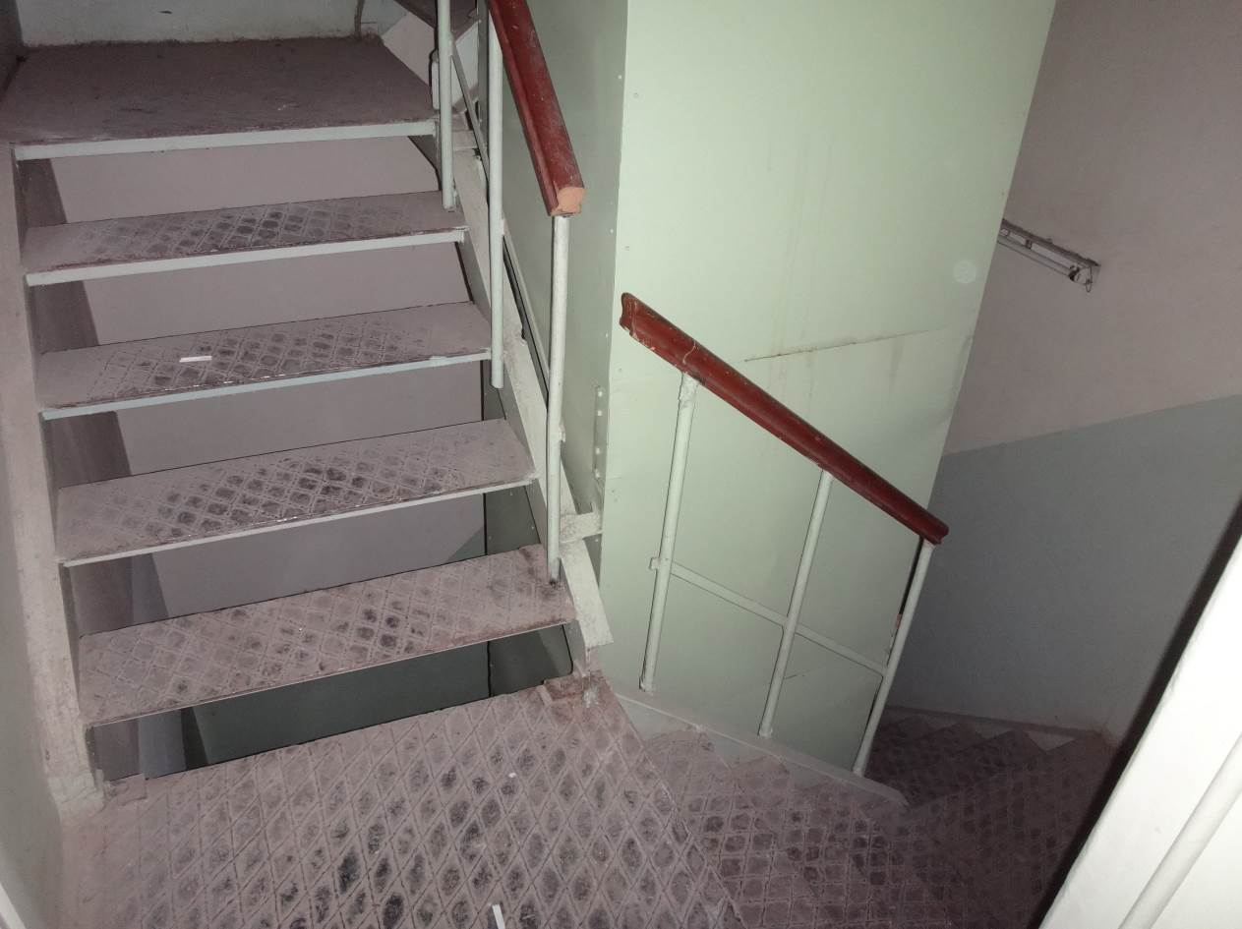
- Вид лестницы и лифта на уровне антресоли 2-го этажа в осях Г/9-10.
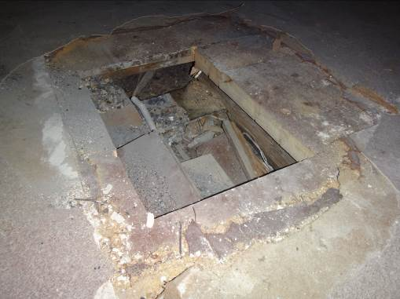
- Вскрытие пола на уровне антресоли 2-го этажа в осях В-Г/7-8.
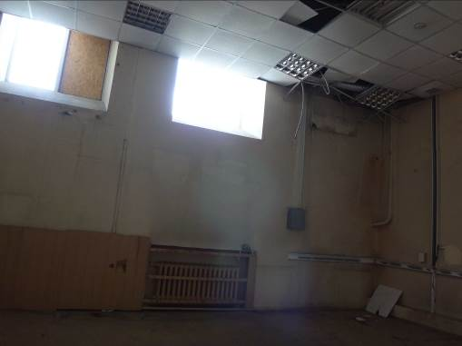
- Вид помещения 3-го этажа в осях В-Г/7-9.
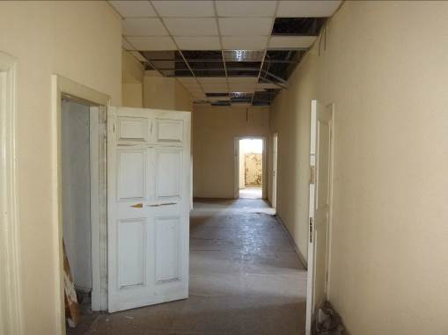
- Вид коридора 3-го этажа в осях В-Г/6-9.
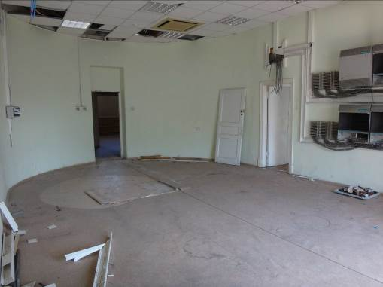
- Вид помещения 3-го этажа в осях Б-В/7-8.
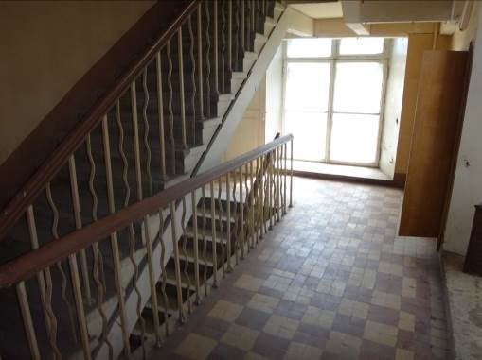
- Вид на лестницу 3-го этажа в осях Б-В/6-7.
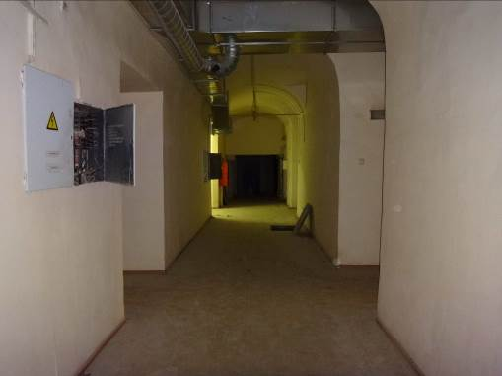
- Вид коридора 1-го этажа в осях Д/9-12.
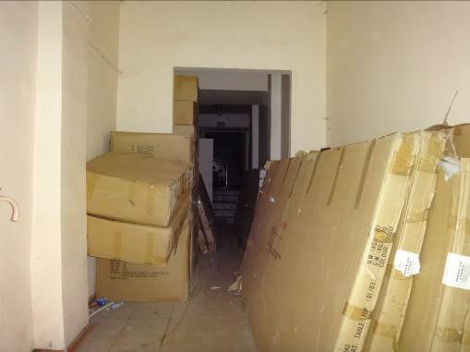
- Вид помещения 1-го этажа в осях 11/Д-И.
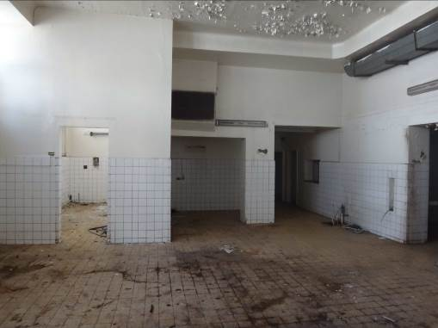
- Вид помещения 1-го этажа в осях Ж-И/5-8.
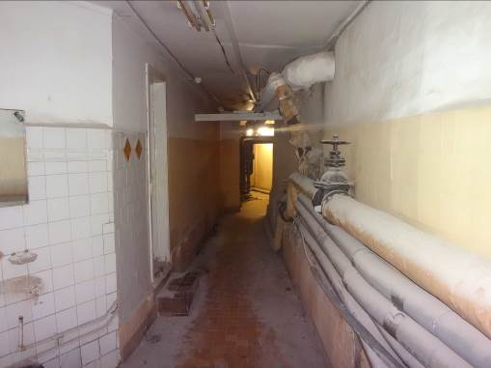
- Вид коридора 1-го этажа в осях Г-Д/6-9.
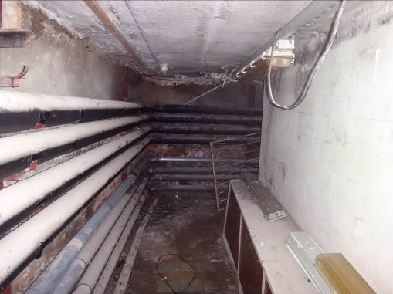
- Вид технического помещения 1-го этажа в осях Б-В/5-6.
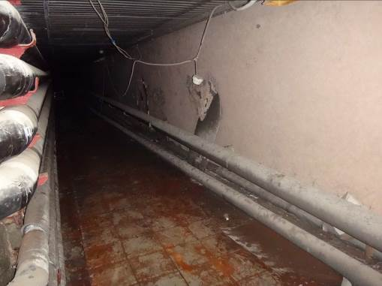
- Вид технического помещения 1-го этажа в осях Б-В/5-6.
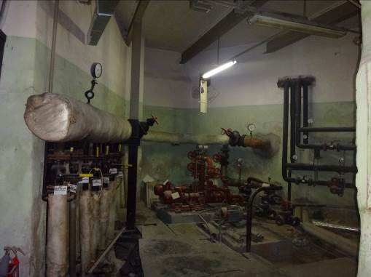
- Вид помещения 1-го этажа в осях Д/7-8.
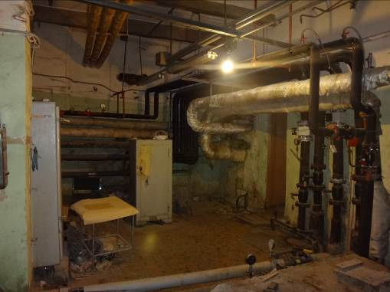
- Вид помещения 1-го этажа в осях Г-Е/6-7.
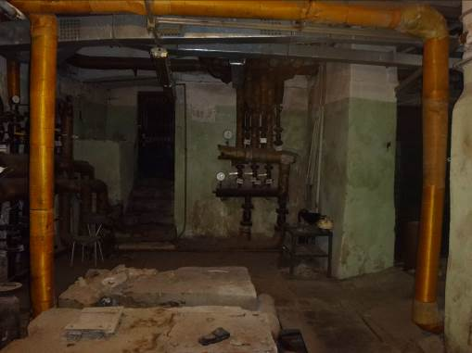
- Вид 1-го этажа в осях Г-Е/6-7.
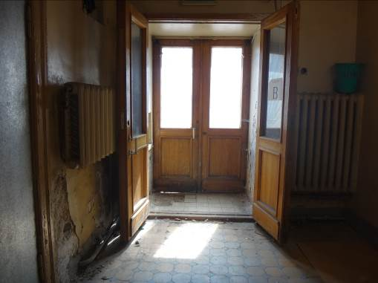
- Вид на входную группу в осях Ж/2-3.
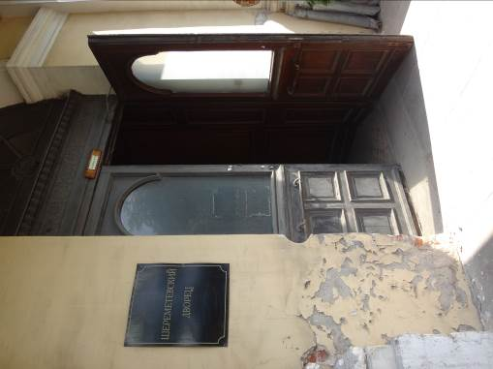
- Вид на входную группу 2-го этажа в осях Б/7-8.
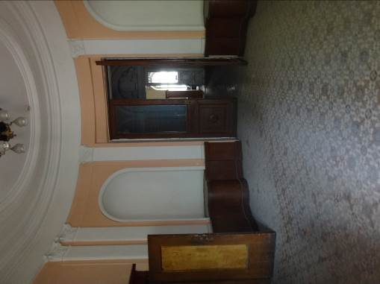
- Вид вестибюля 2-го этажа в осях Б-В/7-8.
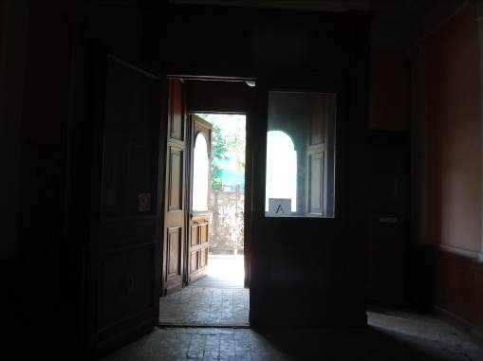
- Вид на входную группу 2-го этажа в осях Б/7-8
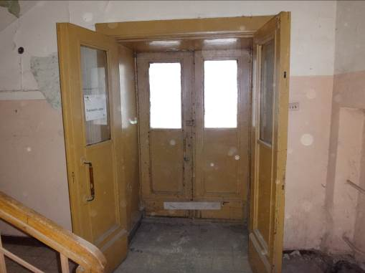
- Вид входной группы в осях В/14.
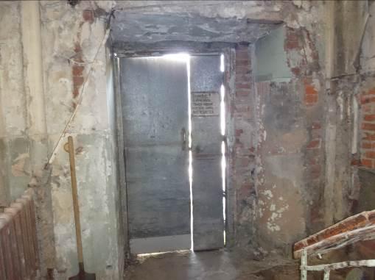
- Вид входной группы в осях Е-Ж/9-10.
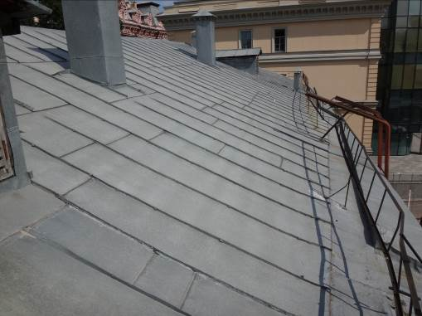
- Кровля в осях Д-И/2-3.
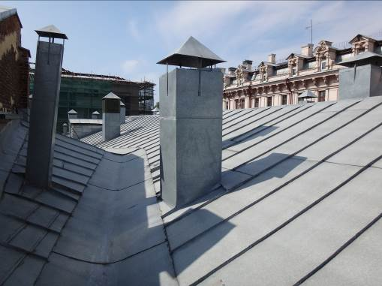
- Кровля в осях В-Г/2-12.
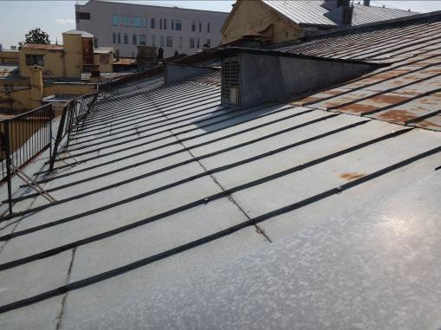
- Кровля в осях Д/4-12.
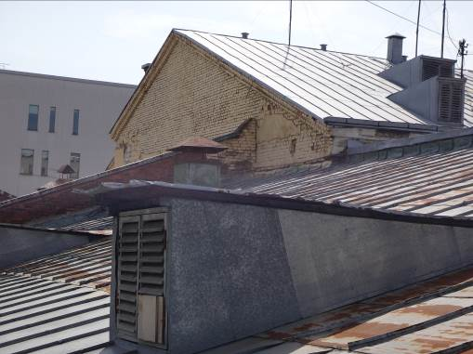
- Кровля в осях Г-Д/5-12.
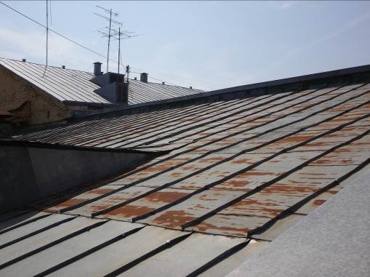
- Кровля в осях В-Г/5-12.
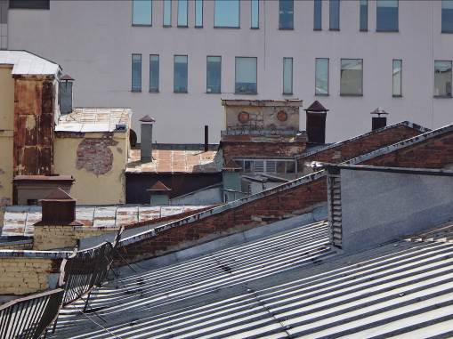
- Кровля в осях Е-Д/11-12.
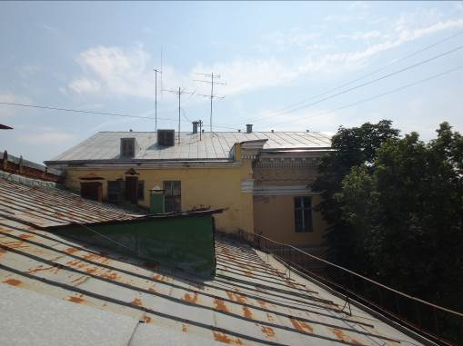
- Кровля в осях В-Г/3-12.
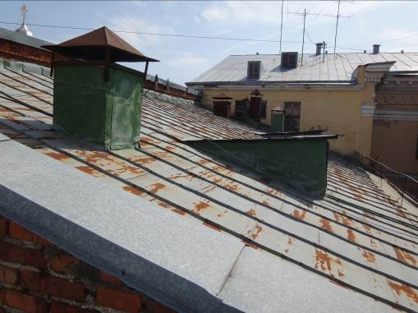
- Кровля в осях В-Г/3-12.
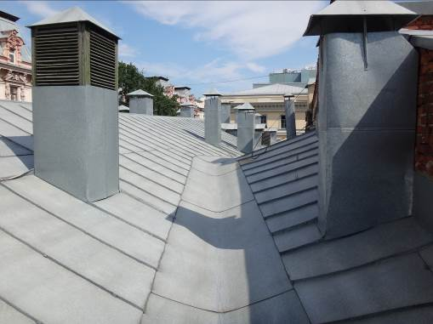
- Кровля в осях Б-Ж/2-3.
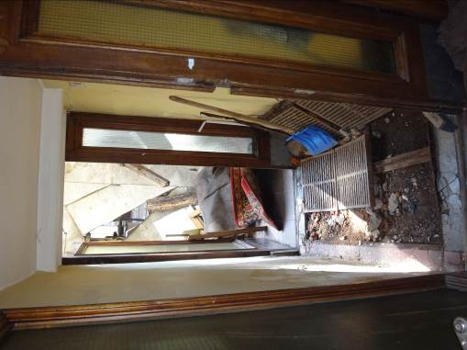
- Вид входной группы в осях Б/3.
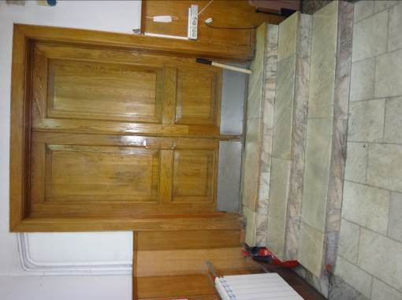
- Вид входной группы в осях А/2.
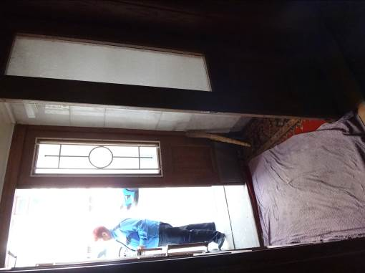
- Вид входной группы в осях Б/1.
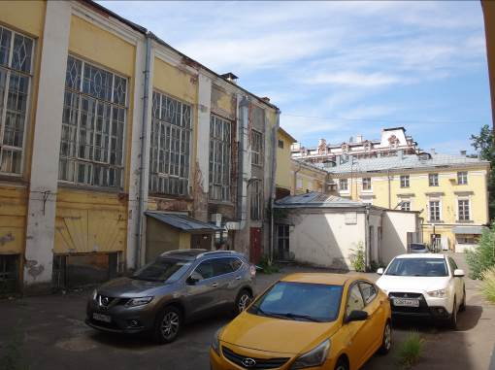
- Фасады в осях Ж/11-8.
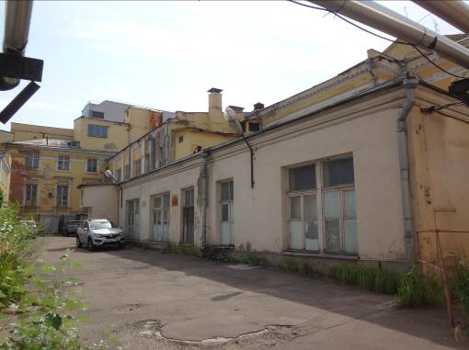
- Фасады в осях Ж-И/5-9.
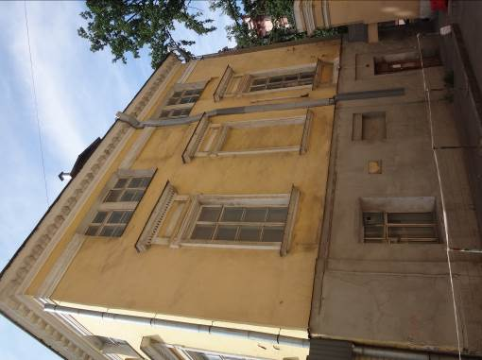
- Фасады в осях И/1-3.
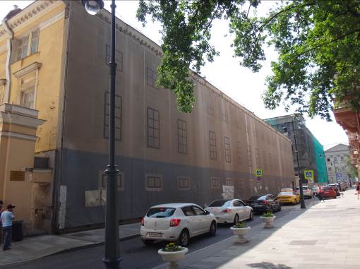
- Фасады в осях А-И/1.
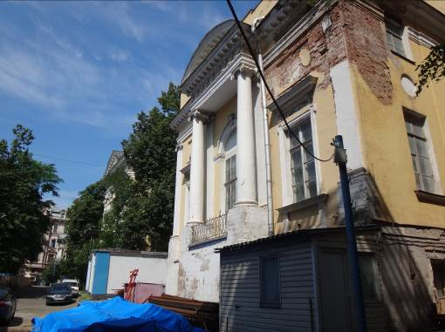
- Фасады в осях А/12-15.
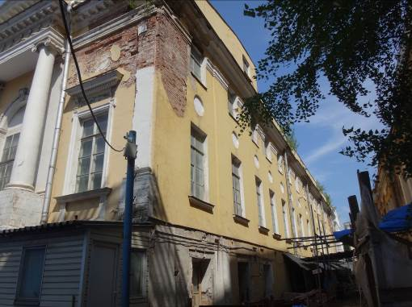
- Фасады в осях А-И/15.
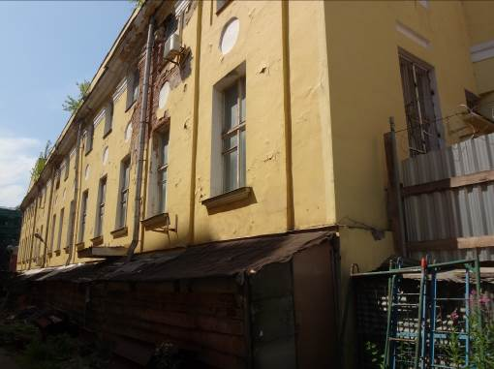
- Фасады в осях А-И/15.
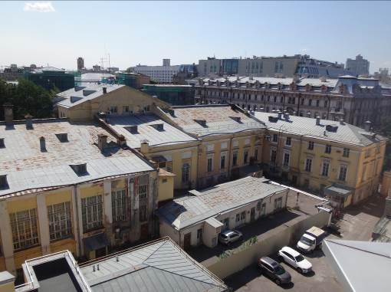
- Фасад в осях Г-И/12-1.
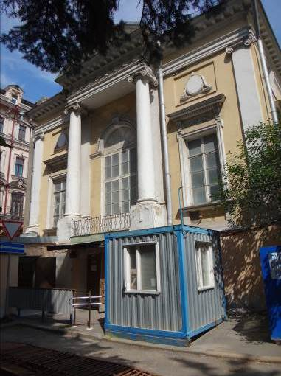
- Фасад в осях А/1-3.
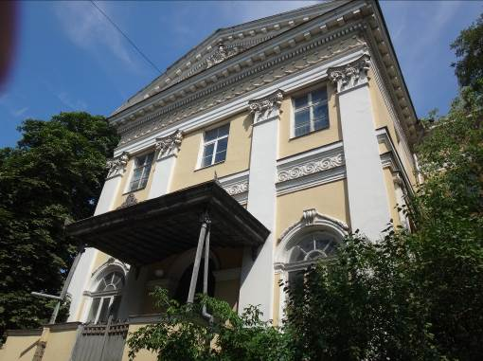
- Фасад в осях А/6-9.
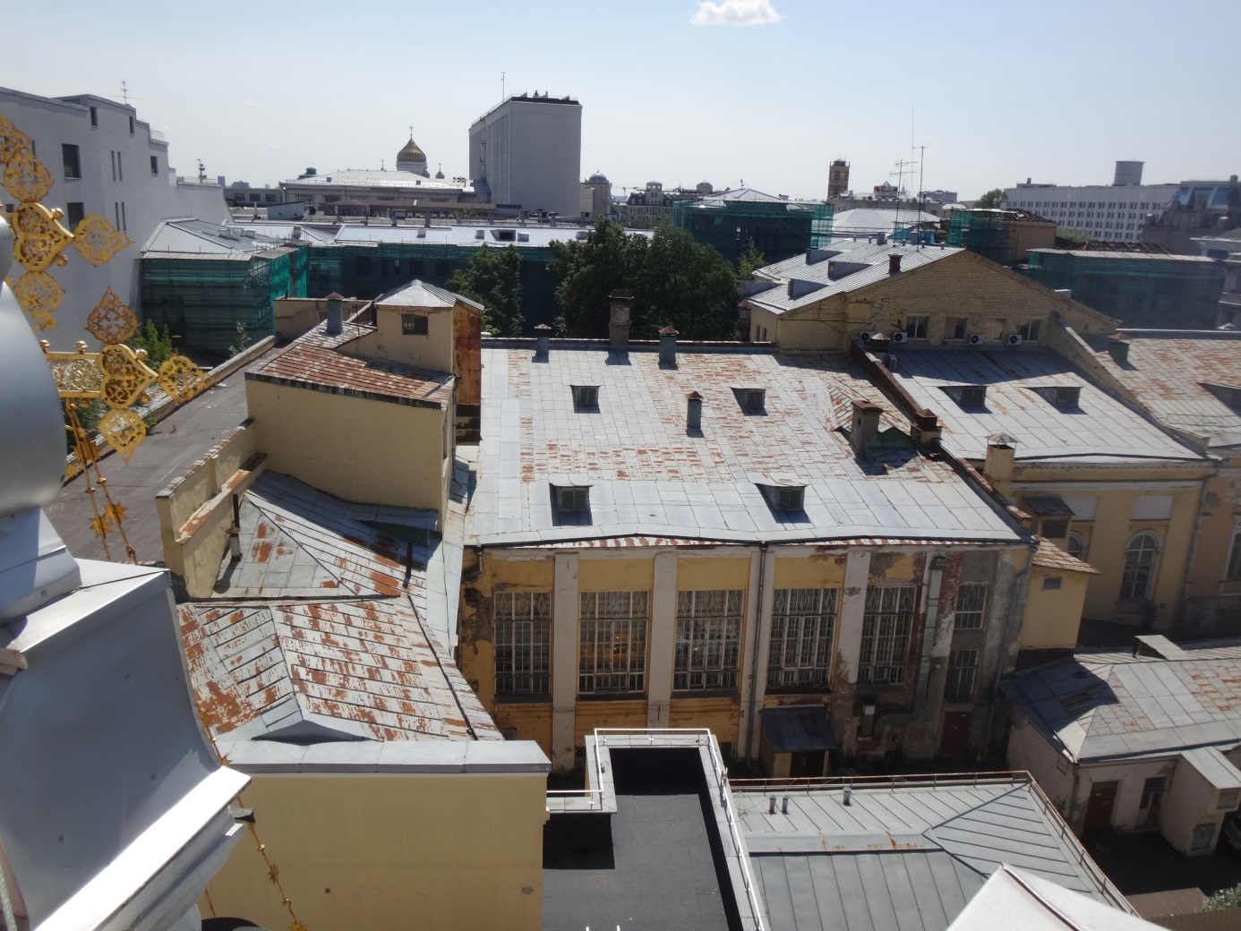
- Фото кровли в осях А-И/15-5.
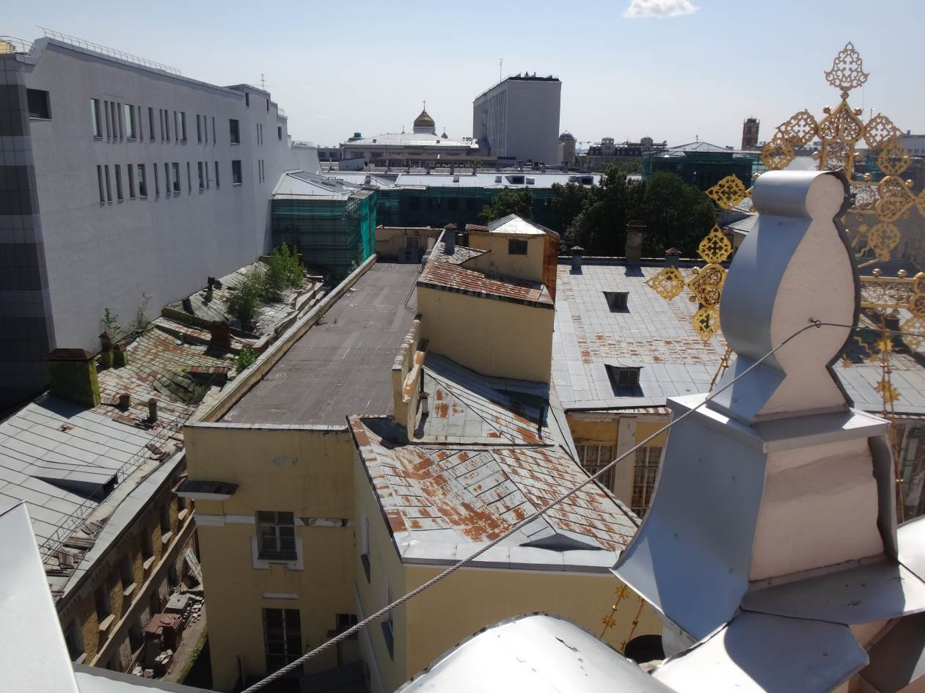
- Фото кровли в осях А-И/15-12.

ПРИЛОЖЕНИЕ Е

Ведомость дефектов
Ведомость дефектов
№  п.п. | Уровень и место дефекта в осях | Фотографии дефектов и повреждений | Вид дефектов и повреждений | Причины появления
1 | 3 | 4 | 2 | 5
 | Ж/4  Подвал | 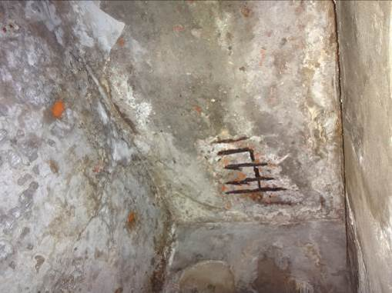 | Разрушение защитного слоя бетона с оголением и коррозией арматурных стержней плиты перекрытия. | Агрессивность внешней среды (перепад температуры, влажностной режим и т.п.). Длительный срок эксплуатации.
 | Е-Ж/4  Подвал | 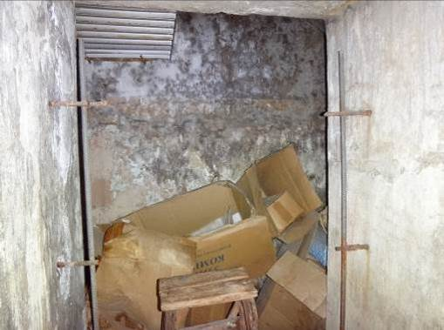 | Повсеместное истирание, разрушение штукатурного слоя стен. | Агрессивность внешней среды (перепад температуры, влажностной режим и т.п.). Длительный срок эксплуатации.
 | Е-Ж/4  Подвал | 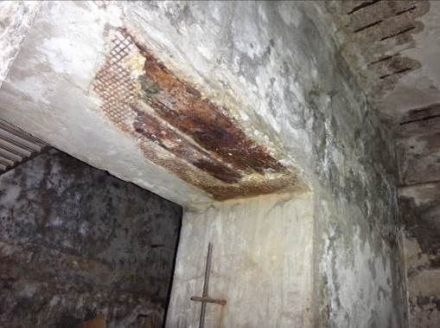 | Разрушение защитного слоя с оголением и коррозией стальных элементов дверной перемычки. | Агрессивность внешней среды (перепад температуры, влажностной режим и т.п.).
 | Е-Ж/4  Подвал | 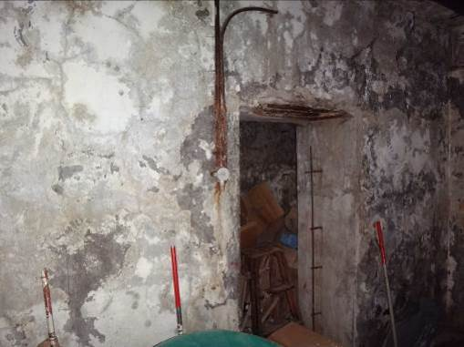 | Повсеместное истирание, разрушение штукатурного слоя стен. | Агрессивность внешней среды (перепад температуры, влажностной режим и т.п.). Длительный срок эксплуатации.
 | Е-Ж/4-5  Подвал | 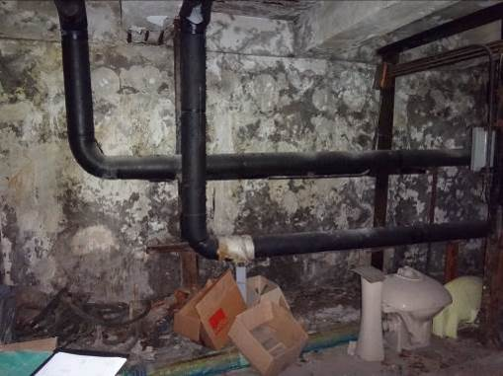 | Повсеместное истирание, разрушение штукатурного слоя стен. | Агрессивность внешней среды (перепад температуры, влажностной режим и т.п.). Длительный срок эксплуатации.
 | Е-Ж/4-5  Подвал | 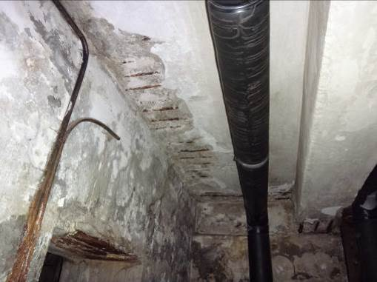 | Разрушение защитного слоя бетона с оголением и коррозией арматурных стержней плиты перекрытия. | Агрессивность внешней среды (перепад температуры, влажностной режим и т.п.). Длительный срок эксплуатации.
 | Е-Ж/4-5  Подвал | 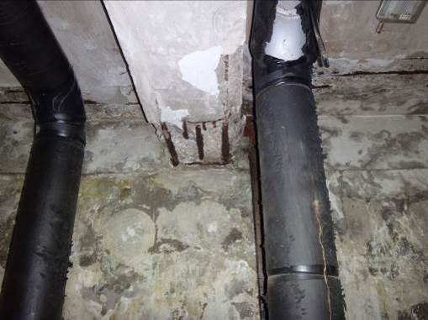 | Разрушение защитного слоя бетона с оголением и коррозией арматурных стержней бадки перекрытия. | Агрессивность внешней среды (перепад температуры, влажностной режим и т.п.). Длительный срок эксплуатации.
 | Ж/5  Подвал | 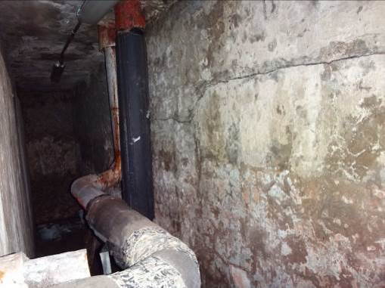 | Повсеместное истирание, разрушение штукатурного слоя стен. | Агрессивность внешней среды (перепад температуры, влажностной режим и т.п.). Длительный срок эксплуатации.
 | Е-Ж/5-6  Подвал | 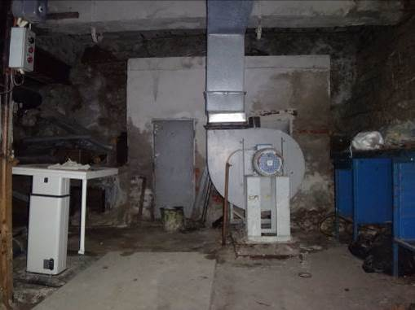 | Повсеместное истирание, разрушение штукатурного слоя стен. | Агрессивность внешней среды (перепад температуры, влажностной режим и т.п.). Длительный срок эксплуатации.
 | Е-Ж/5-6  Подвал | 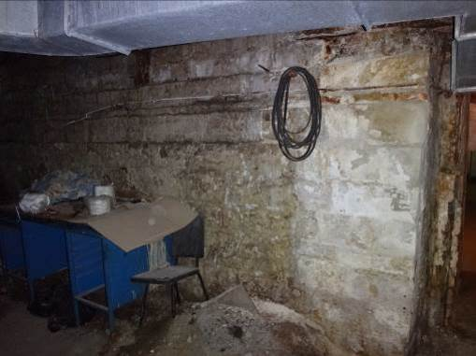 | Повсеместное истирание, разрушение штукатурного слоя стен. | Агрессивность внешней среды (перепад температуры, влажностной режим и т.п.). Длительный срок эксплуатации.
 | Е/4  Подвал | 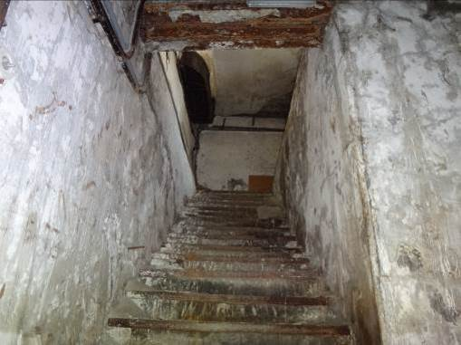 | Повсеместное истирание, разрушение штукатурного слоя стен. Коррозия металлических уголков обрамления ступеней. | Агрессивность внешней среды (перепад температуры, влажностной режим и т.п.). Длительный срок эксплуатации.
 | Е/3  Подвал | 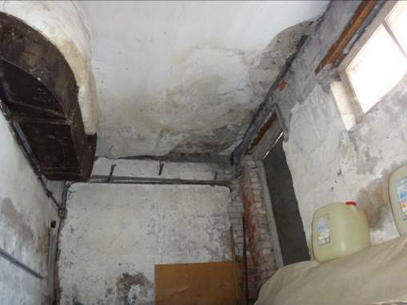 | Разрушение штукатурного слоя стен, защитного слоя бетона плиты перекрытия с оголением и коррозией металлических элементов дверной перемычки. | Агрессивность внешней среды (перепад температуры, влажностной режим и т.п.). Длительный срок эксплуатации.
 | Е/5  Подвал | 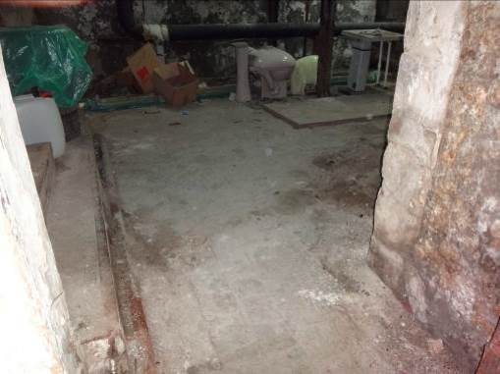 | Повсеместное истирание, разрушение напольной бетонной плитки. | Агрессивность внешней среды (перепад температуры, влажностной режим и т.п.). Длительный срок эксплуатации.
 | Д/5  Подвал | 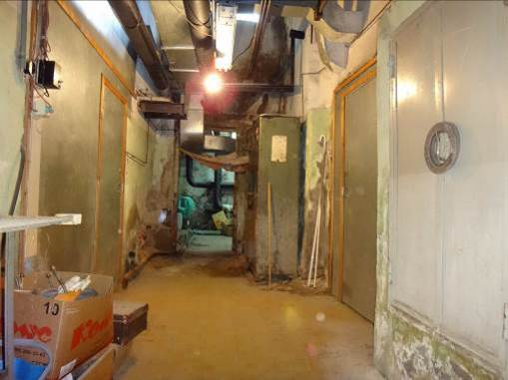 | Повсеместное истирание, разрушение напольной керамической плитки, штукатурного слоя стен. | Агрессивность внешней среды (перепад температуры, влажностной режим и т.п.). Длительный срок эксплуатации.
 | Г-Д/3-4  Подвал | 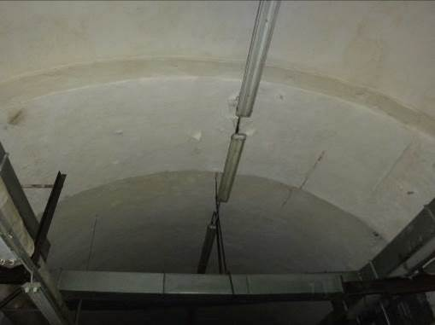 | Отшелушивание окрасочного слоя кирпичного свода. | Агрессивность внешней среды (перепад температуры, влажностной режим и т.п.).
 | Г-Д/4  Подвал | 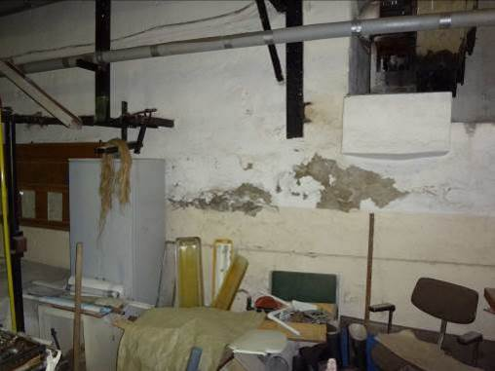 | Повсеместное истирание, разрушение штукатурного слоя стен. | Агрессивность внешней среды (перепад температуры, влажностной режим и т.п.). Длительный срок эксплуатации.
 | В-Г/5-6  Подвал | 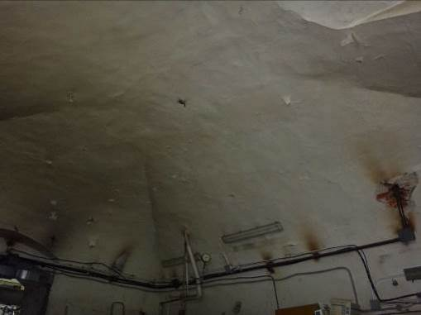 | Отшелушивание окрасочного и штукатурного слоев кирпичного свода. | Механическое воздействие. Агрессивность внешней среды (перепад температуры, влажностной режим и т.п.).
 | В/5-6  Подвал | 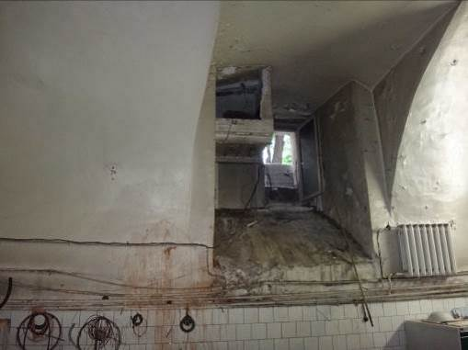 | Повсеместное отшелушивание окрасочного слоя, истирание, разрушение штукатурного слоя стен. | Агрессивность внешней среды (перепад температуры, влажностной режим и т.п.). Длительный срок эксплуатации.
 | В-Г/4-5  Подвал | 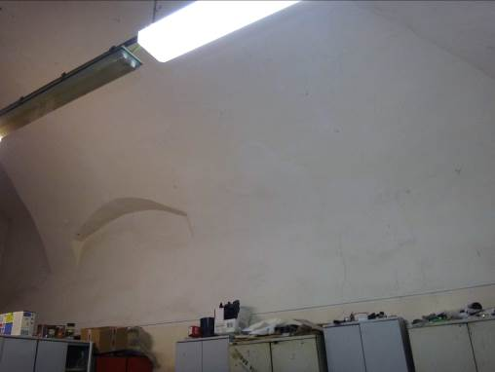 | Вертикальные трещины раскрытием до 0,5 мм в штукатурном слое стен и кирпичных сводов. | Осадочный характер.
 | В-Г/4-5  Подвал | 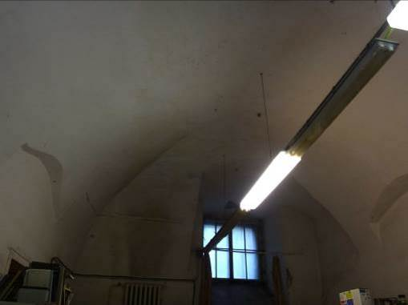 | Вертикальные трещины раскрытием до 0,5 мм в штукатурном слое стен и кирпичных сводов. | Осадочный характер.
 | В-Г/3-4  Подвал | 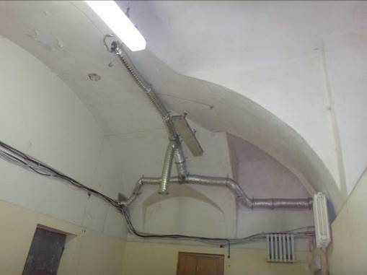 | Отшелушивание окрасочного слоя кирпичного свода. | Агрессивность внешней среды (перепад температуры, влажностной режим и т.п.).
 | Ж-И/11-12  Подвал | 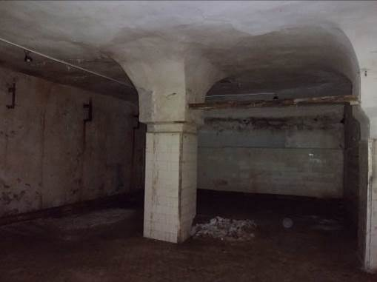 | Отшелушивание окрасочного слоя кирпичного свода. Трещины раскрытием до 0,3 мм в сводах, высолы. Повсеместное истирание, разрушение напольной и настенной керамической плитки. | Силовое воздействие. Протечки через перекрытия стилобатной части подвала вследствие отсутствия или разрушения горизонтальной гидроизоляции. Агрессивность внешней среды (перепад температуры, влажностной режим и т.п.).
 | Ж-И/11-12  Подвал | 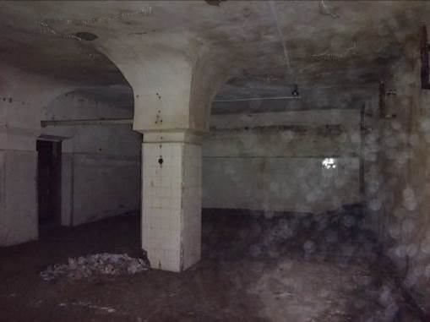 | Отшелушивание окрасочного слоя кирпичного свода. Трещины раскрытием до 0,3 мм в сводах, высолы. Повсеместное истирание, разрушение напольной и настенной керамической плитки. | Силовое воздействие. Протечки через перекрытия стилобатной части подвала вследствие отсутствия или разрушения горизонтальной гидроизоляции. Агрессивность внешней среды (перепад температуры, влажностной режим и т.п.).
 | И/11-12  Подвал | 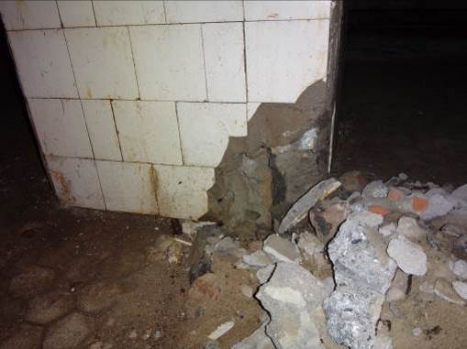 | Разрушение бетонного тела колонны. | Механическое воздействие.
 | Ж-И/11  Подвал | 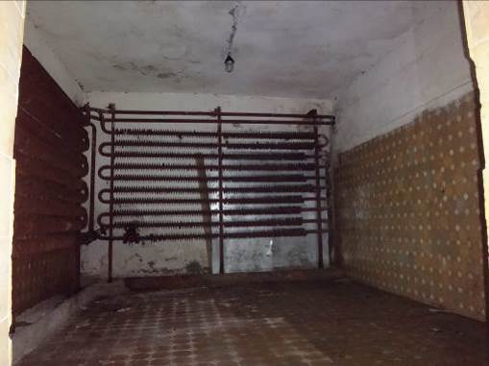 | Повсеместное истирание, разрушение напольной и настенной керамической плитки. Отшелушивание окрасочного слоя стен и плиты перекрытия. | Агрессивность внешней среды (перепад температуры, влажностной режим и т.п.). Длительный срок эксплуатации.
 | И/11  Подвал | 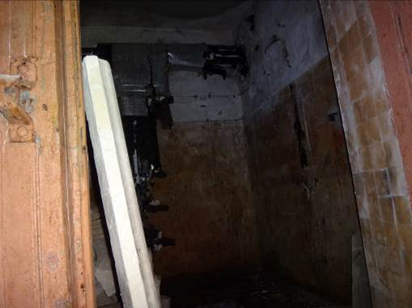 | Повсеместное истирание, разрушение напольной и настенной керамической плитки. Отшелушивание окрасочного слоя стен и плиты перекрытия. | Агрессивность внешней среды (перепад температуры, влажностной режим и т.п.). Длительный срок эксплуатации.
 | И/11  Подвал | 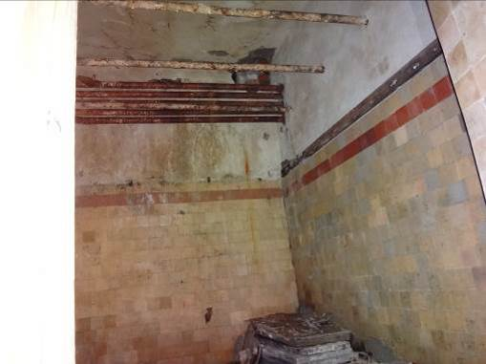 | Повсеместное истирание, разрушение напольной и настенной керамической плитки. Отшелушивание окрасочного слоя стен и плиты перекрытия. | Агрессивность внешней среды (перепад температуры, влажностной режим и т.п.). Длительный срок эксплуатации.
 | И/10  Подвал | 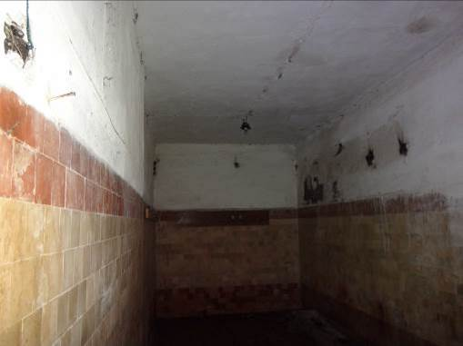 | Повсеместное истирание, разрушение напольной и настенной керамической плитки. Отшелушивание окрасочного слоя стен и плиты перекрытия. | Агрессивность внешней среды (перепад температуры, влажностной режим и т.п.). Длительный срок эксплуатации.
 | И/9-10  Подвал | 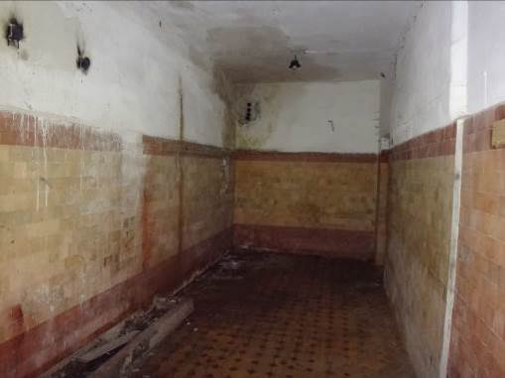 | Повсеместное истирание, разрушение напольной и настенной керамической плитки. Отшелушивание окрасочного слоя стен и плиты перекрытия. | Агрессивность внешней среды (перепад температуры, влажностной режим и т.п.). Длительный срок эксплуатации.
 | И/10-11  Подвал | 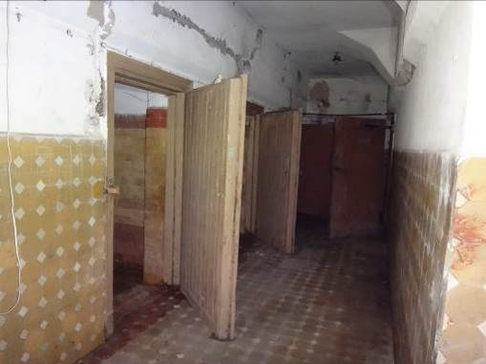 | Повсеместное истирание, разрушение напольной и настенной керамической плитки. Отшелушивание окрасочного слоя стен и плиты перекрытия. | Агрессивность внешней среды (перепад температуры, влажностной режим и т.п.). Длительный срок эксплуатации.
 | Ж-И/9-10  Подвал | 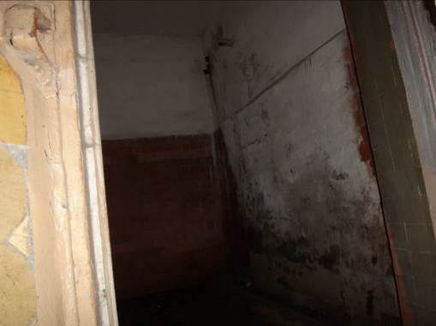 | Повсеместное истирание, разрушение напольной и настенной керамической плитки. Отшелушивание окрасочного слоя стен и плиты перекрытия. | Агрессивность внешней среды (перепад температуры, влажностной режим и т.п.). Длительный срок эксплуатации.
 | Ж-И/10  Подвал | 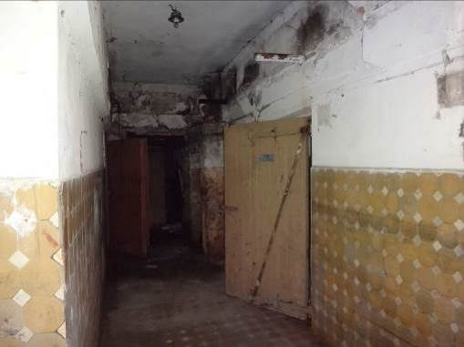 | Повсеместное истирание, разрушение напольной и настенной керамической плитки. Разрушение окрасочного и штукатурного слоев стен и плиты перекрытия. | Агрессивность внешней среды (перепад температуры, влажностной режим и т.п.). Длительный срок эксплуатации.
 | Ж-И/9-10  Подвал | 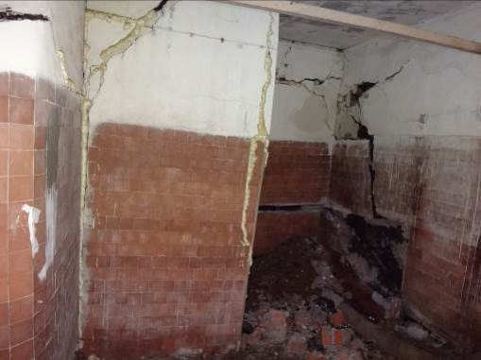 | Разрушение кладки стены. | Механическое воздействие.
 | Ж-И/9-10  Подвал | 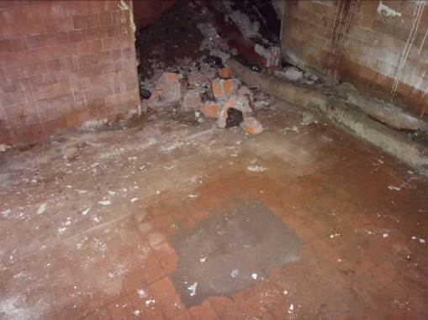 | Повсеместное истирание, разрушение напольной и настенной керамической плитки. | Агрессивность внешней среды (перепад температуры, влажностной режим и т.п.). Длительный срок эксплуатации.
 | Ж-И/9-10  Подвал | 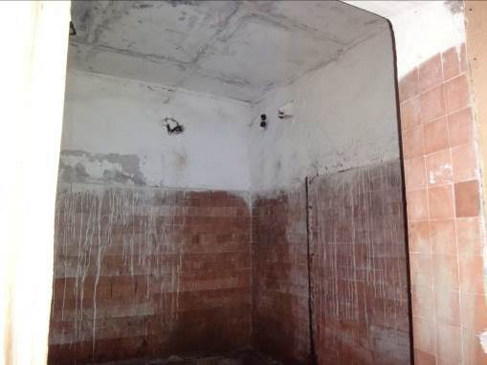 | Повсеместное истирание, разрушение напольной и настенной керамической плитки. Отшелушивание окрасочного слоя стен и плиты перекрытия. | Агрессивность внешней среды (перепад температуры, влажностной режим и т.п.). Длительный срок эксплуатации.
 | Ж-И/10  Подвал | 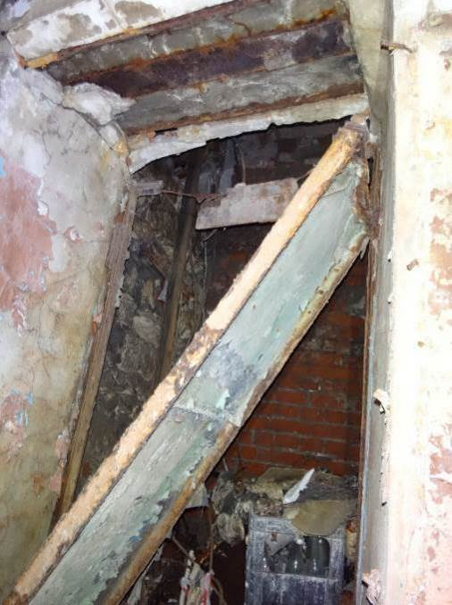 | Разрушение защитного слоя с оголением и коррозией стальных элементов дверной перемычки. | Агрессивность внешней среды (перепад температуры, влажностной режим и т.п.). Длительный срок эксплуатации.
 | Ж-И/10-11  Подвал | 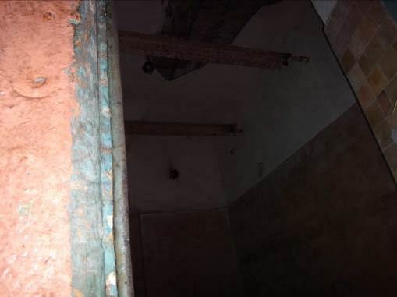 | Повсеместное истирание, разрушение напольной и настенной керамической плитки. Отшелушивание окрасочного слоя стен и плиты перекрытия. | Агрессивность внешней среды (перепад температуры, влажностной режим и т.п.). Длительный срок эксплуатации.
 | Ж-И/10-11  Подвал | 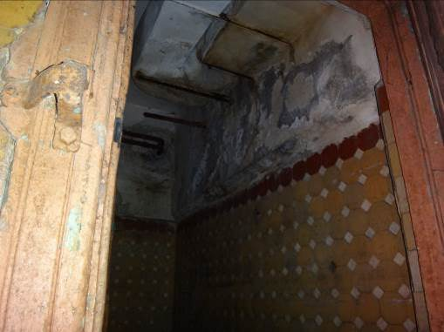 | Повсеместное истирание, разрушение напольной и настенной керамической плитки. Отшелушивание окрасочного слоя стен и плиты перекрытия. | Агрессивность внешней среды (перепад температуры, влажностной режим и т.п.). Длительный срок эксплуатации.
 | Ж/10  Подвал | 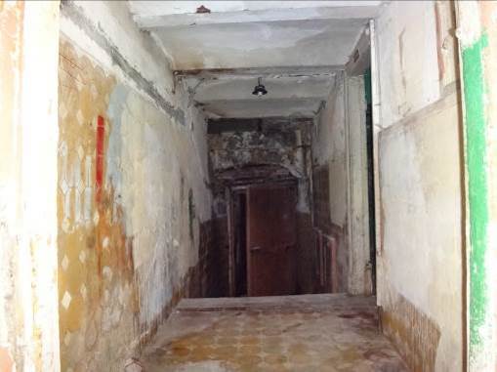 | Разрушение защитного слоя бетона ж/б сводов «Монье» с оголением и коррозией стальных балок. Повсеместное истирание, разрушение напольной и настенной керамической плитки. Отшелушивание окрасочного слоя стен и плиты перекрытия. | Агрессивность внешней среды (перепад температуры, влажностной режим и т.п.). Длительный срок эксплуатации.
 | Ж/10  Подвал | 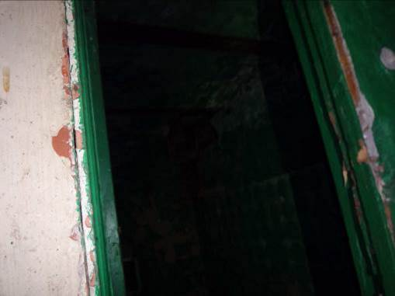 | Разрушение защитного слоя бетона ж/б сводов «Монье» с оголением и коррозией стальных балок. Отваливание настенной керамической плитки. | Агрессивность внешней среды (перепад температуры, влажностной режим и т.п.). Длительный срок эксплуатации.
 | Ж/10  Подвал | 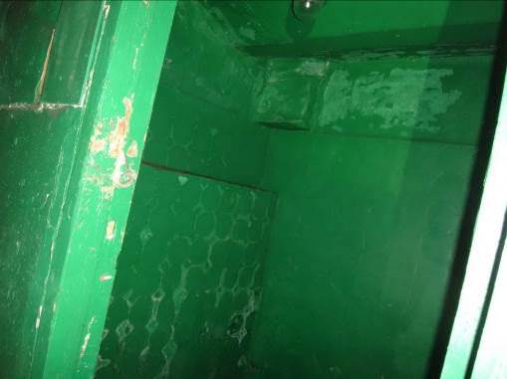 | Отваливание настенной керамической плитки. | Агрессивность внешней среды (перепад температуры, влажностной режим и т.п.). Длительный срок эксплуатации.
 | Ж/11  Подвал | 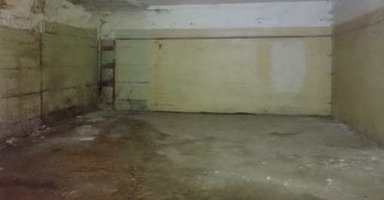 | Повсеместное истирание, разрушение напольной и настенной керамической плитки. | Агрессивность внешней среды (перепад температуры, влажностной режим и т.п.). Длительный срок эксплуатации.
 | Ж/11  Подвал | 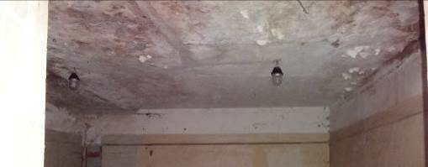 | Отшелушивание окрасочного и штукатурного слоев стен и плиты перекрытия. | Агрессивность внешней среды (перепад температуры, влажностной режим и т.п.). Длительный срок эксплуатации.
 | Е-Ж/11  Подвал | 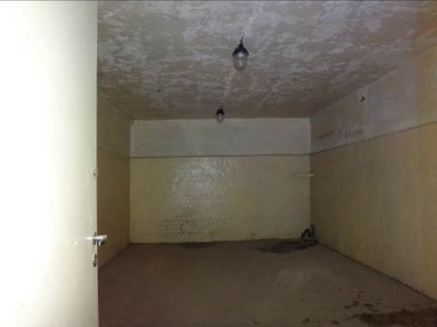 | Повсеместное истирание, разрушение напольной и настенной керамической плитки. Отшелушивание окрасочного слоя стен и плиты перекрытия. | Агрессивность внешней среды (перепад температуры, влажностной режим и т.п.). Длительный срок эксплуатации.
 | Е-Ж/11  Подвал | 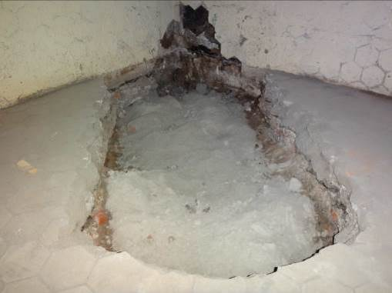 | Разрушение пола помещения подвала при выполнении шурфа. | Механическое воздействие.
 | Ж/10  Подвал | 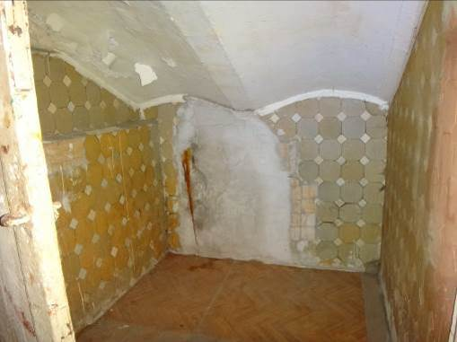 | Повсеместное истирание линолеума настенной керамической плитки. Отшелушивание окрасочного слоя стен и плиты перекрытия. | Агрессивность внешней среды (перепад температуры, влажностной режим и т.п.). Длительный срок эксплуатации.
 | Д/10  Подвал | 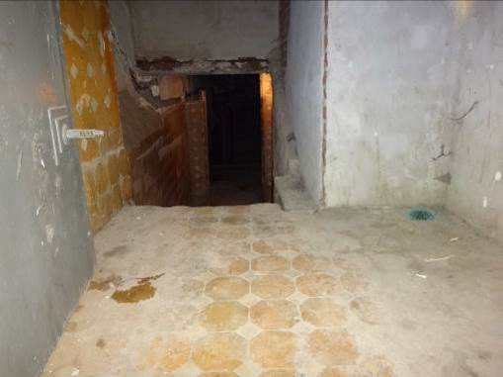 | Повсеместное истирание, разрушение напольной и настенной керамической плитки. Отшелушивание окрасочного слоя стен. | Агрессивность внешней среды (перепад температуры, влажностной режим и т.п.). Длительный срок эксплуатации.
 | Д/10  Подвал | 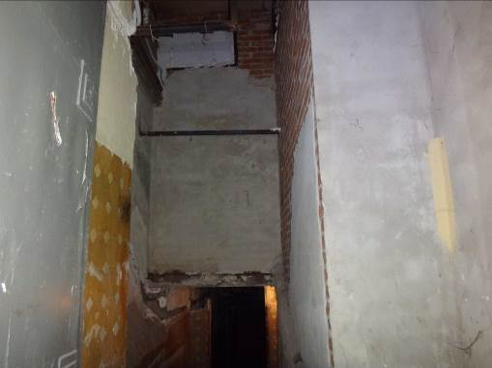 | Разрушение штукатурного слоя стен, защитного слоя бетона с оголением и коррозией стальных элементов дверной перемычки. | Агрессивность внешней среды (перепад температуры, влажностной режим и т.п.). Длительный срок эксплуатации.
 | Д/10  Подвал | 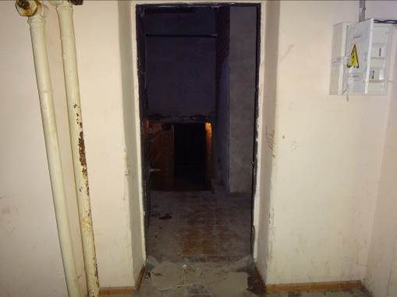 | Повсеместное истирание напольной керамической плитки. Отшелушивание окрасочного слоя стен. | Агрессивность внешней среды (перепад температуры, влажностной режим и т.п.). Длительный срок эксплуатации.
 | Ж-И/8-9  Подвал | 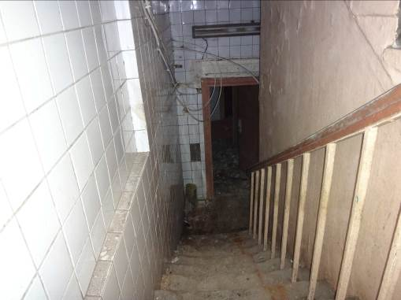 | Повсеместное истирание, разрушение ступеней, настенной керамической плитки. Отшелушивание окрасочного слоя стен. | Агрессивность внешней среды (перепад температуры, влажностной режим и т.п.). Длительный срок эксплуатации.
 | И/8  Подвал | 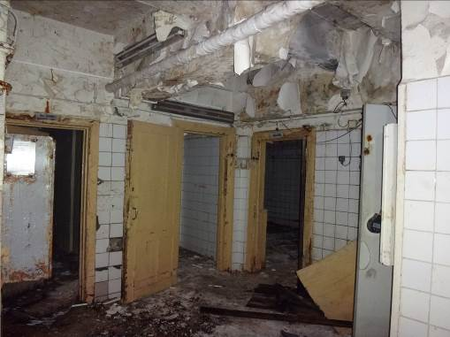 | Повсеместное истирание, разрушение напольной и настенной керамической плитки. Отшелушивание окрасочного слоя стен, балок и плит перекрытия. | Агрессивность внешней среды (перепад температуры, влажностной режим и т.п.). Длительный срок эксплуатации.
 | И/8-9  Подвал | 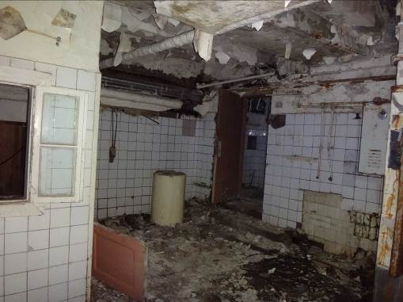 | Повсеместное истирание, разрушение напольной и настенной керамической плитки. Отшелушивание окрасочного слоя стен, балок и плит перекрытия. | Агрессивность внешней среды (перепад температуры, влажностной режим и т.п.). Длительный срок эксплуатации.
 | И/8-9  Подвал | 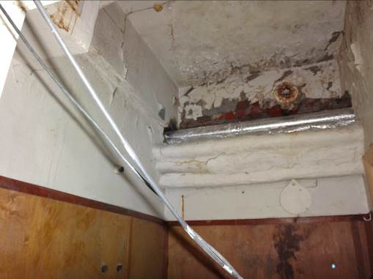 | Повсеместное истирание, разрушение штукатурного слоя стен. | Агрессивность внешней среды (перепад температуры, влажностной режим и т.п.). Длительный срок эксплуатации.
 | И/8-9  Подвал | 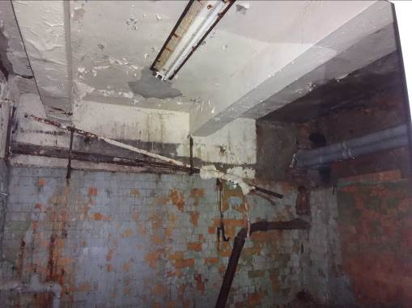 | Повсеместное истирание, разрушение настенной керамической плитки. Отшелушивание окрасочного и штукатурного слоев стен и плиты перекрытия. | Агрессивность внешней среды (перепад температуры, влажностной режим и т.п.). Длительный срок эксплуатации.
 | И/8-9  Подвал | 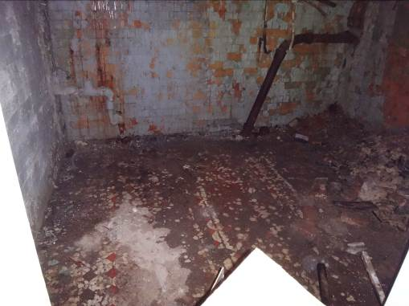 | Повсеместное истирание, разрушение напольной и настенной керамической плитки. | Агрессивность внешней среды (перепад температуры, влажностной режим и т.п.). Длительный срок эксплуатации.
 | И/7-8  Подвал | 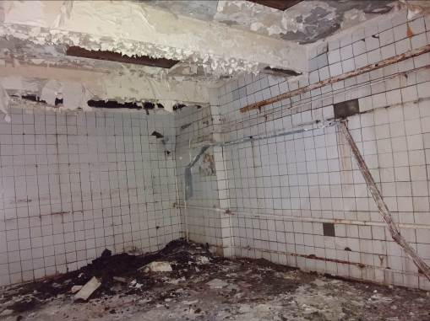 | Разрушение защитного слоя бетона с оголением и коррозией стальных элементов балок перекрытия. Повсеместное истирание, разрушение напольной и настенной керамической плитки. Отшелушивание окрасочного слоя стен и плиты перекрытия. | Агрессивность внешней среды (перепад температуры, влажностной режим и т.п.). Длительный срок эксплуатации.
 | И/6-7  Подвал | 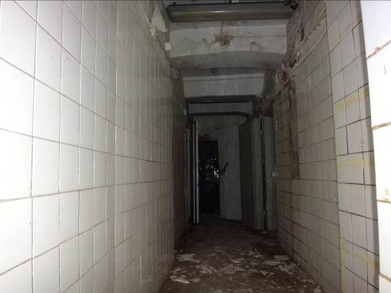 | Повсеместное истирание, разрушение напольной и настенной керамической плитки. Отшелушивание окрасочного и штукатурного слоев слоя балок и плит перекрытия. | Агрессивность внешней среды (перепад температуры, влажностной режим и т.п.). Длительный срок эксплуатации.
 | И/6-7  Подвал | 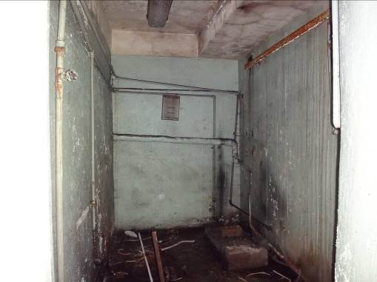 | Повсеместное истирание, разрушение штукатурного слоя стен и плит перекрытия. | Агрессивность внешней среды (перепад температуры, влажностной режим и т.п.). Длительный срок эксплуатации.
 | И/6  Подвал | 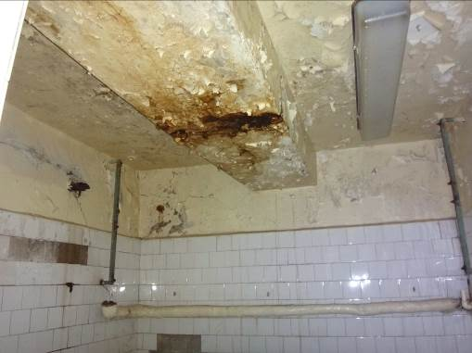 | Разрушение защитного слоя бетона с оголением и коррозией стальных элементов балок перекрытия. Повсеместное истирание, разрушение настенной керамической плитки. Отшелушивание окрасочного слоя стен и плит перекрытия. | Агрессивность внешней среды (перепад температуры, влажностной режим и т.п.). Длительный срок эксплуатации.
 | И/6  Подвал | 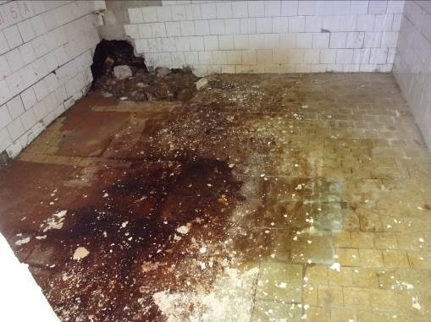 | Разрушение пола помещения подвала при выполнении шурфа. Повсеместное истирание, разрушение напольной и настенной керамической плитки. | Механическое воздействие. Агрессивность внешней среды (перепад температуры, влажностной режим и т.п.). Длительный срок эксплуатации.
 | И/5-6  Подвал | 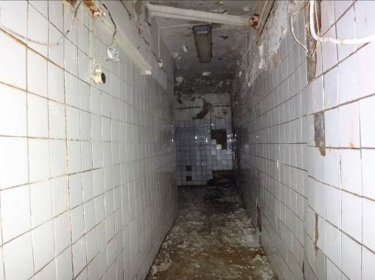 | Повсеместное истирание, разрушение напольной и настенной керамической плитки. Отшелушивание окрасочного слоя стен и плиты перекрытия. | Агрессивность внешней среды (перепад температуры, влажностной режим и т.п.). Длительный срок эксплуатации.
 | Ж-И/5  Подвал | 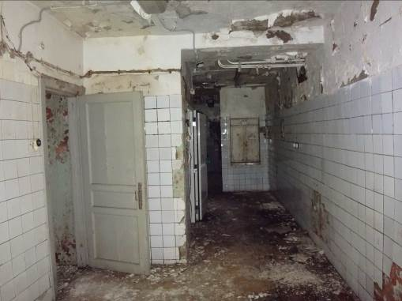 | Повсеместное истирание, разрушение напольной и настенной керамической плитки. Отшелушивание окрасочного слоя стен, балок и плит перекрытия. | Агрессивность внешней среды (перепад температуры, влажностной режим и т.п.). Длительный срок эксплуатации.
 | И/5-6  Подвал | 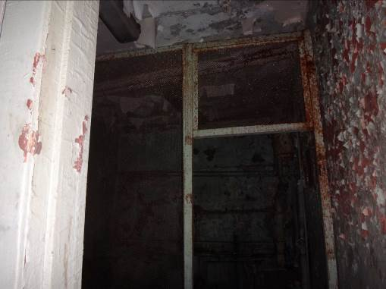 | Повсеместное отшелушивание окрасочного слоя стен и плит перекрытия. | Агрессивность внешней среды (перепад температуры, влажностной режим и т.п.). Длительный срок эксплуатации.
 | Ж-И/5-6  Подвал | 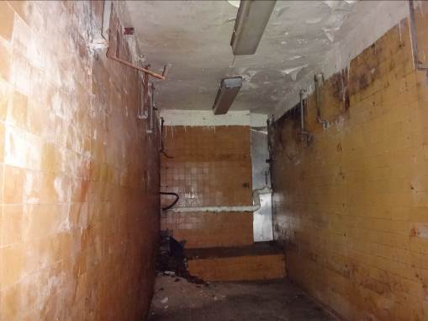 | Повсеместное истирание, разрушение напольной и настенной керамической плитки. Отшелушивание окрасочного слоя стен и плиты перекрытия. | Агрессивность внешней среды (перепад температуры, влажностной режим и т.п.). Длительный срок эксплуатации.
 | Ж-И/5-6  Подвал | 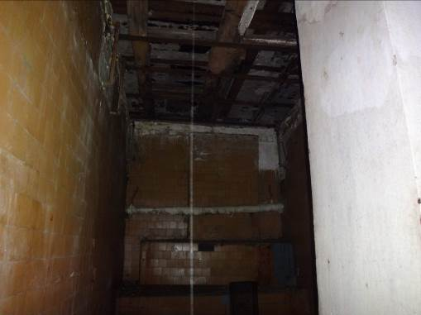 | Повсеместное истирание, разрушение напольной и настенной керамической плитки. Отшелушивание окрасочного слоя стен и плиты перекрытия. | Агрессивность внешней среды (перепад температуры, влажностной режим и т.п.). Длительный срок эксплуатации.
 | Ж/5-6  Подвал | 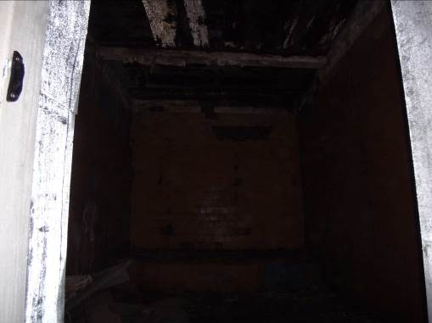 | Повсеместное истирание, разрушение напольной и настенной керамической плитки. Отшелушивание окрасочного слоя стен и плиты перекрытия. | Агрессивность внешней среды (перепад температуры, влажностной режим и т.п.). Длительный срок эксплуатации.
 | И/6  Подвал | 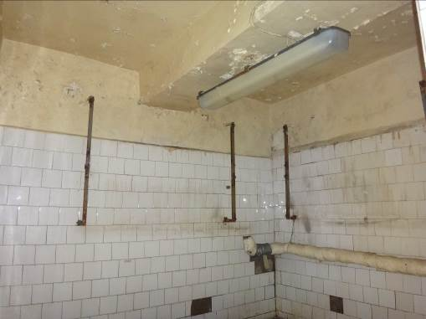 | Повсеместное истирание, разрушение напольной и настенной керамической плитки. Отшелушивание окрасочного слоя стен, балок и плит перекрытия. | Агрессивность внешней среды (перепад температуры, влажностной режим и т.п.). Длительный срок эксплуатации.
 | И/6-8  Подвал | 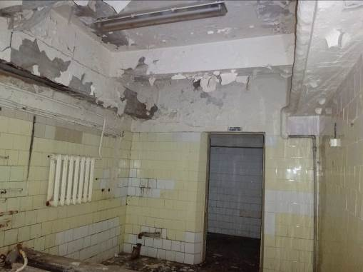 | Повсеместное истирание, разрушение напольной и настенной керамической плитки. Отшелушивание окрасочного слоя стен, балок и плит перекрытия. | Агрессивность внешней среды (перепад температуры, влажностной режим и т.п.). Длительный срок эксплуатации.
 | В-Г/1-2  Подвал | 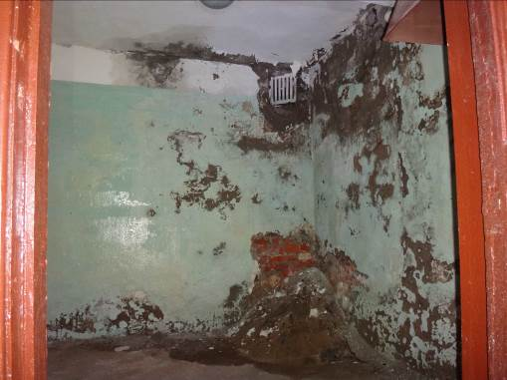 | Повсеместное истирание, разрушение штукатурного слоя стен. | Агрессивность внешней среды (перепад температуры, влажностной режим и т.п.). Длительный срок эксплуатации.
 | Г/1-2  Подвал | 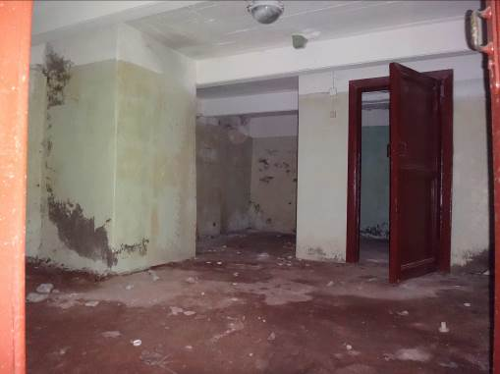 | Отшелушивание окрасочного слоя стен. | Агрессивность внешней среды (перепад температуры, влажностной режим и т.п.). Длительный срок эксплуатации.
 | Г/1-2  Подвал | 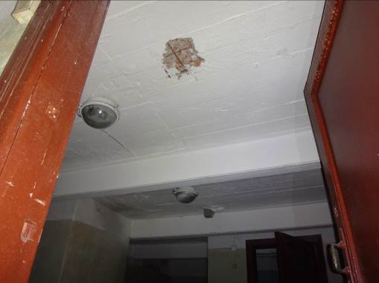 | Разрушение защитного слоя бетона с оголением и коррозией арматурных стержней плиты перекрытия. | Агрессивность внешней среды (перепад температуры, влажностной режим и т.п.). Длительный срок эксплуатации.
 | Г-Д/1-2  Подвал | 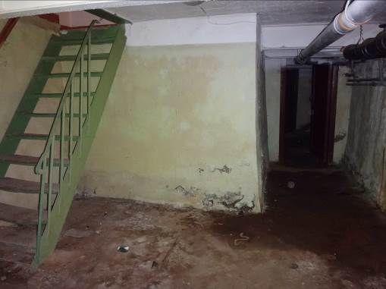 | Повсеместное истирание, разрушение штукатурного слоя стен. | Агрессивность внешней среды (перепад температуры, влажностной режим и т.п.). Длительный срок эксплуатации.
 | Г-Д/2  Подвал | 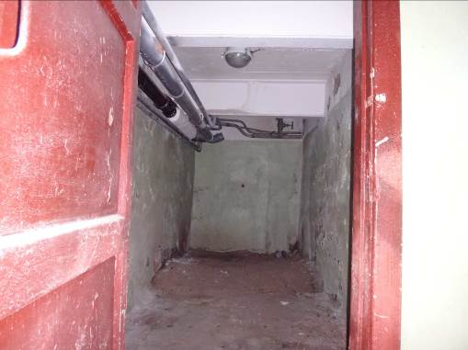 | Повсеместное истирание, разрушение штукатурного слоя стен. | Агрессивность внешней среды (перепад температуры, влажностной режим и т.п.). Длительный срок эксплуатации.
 | Г-Д/1-2  Подвал | 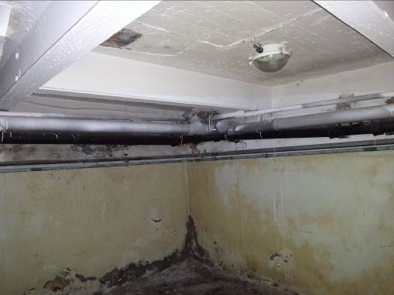 | Повсеместное истирание, разрушение штукатурного слоя стен. | Агрессивность внешней среды (перепад температуры, влажностной режим и т.п.). Длительный срок эксплуатации.
 | А-В/2  3-й этаж | 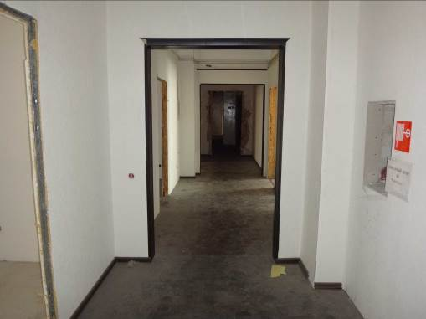 | Сеть волосяных трещин по штукатурному слою стены над дверным проемом. | Усадочный характер.
 | Б-В/1  3-й этаж | 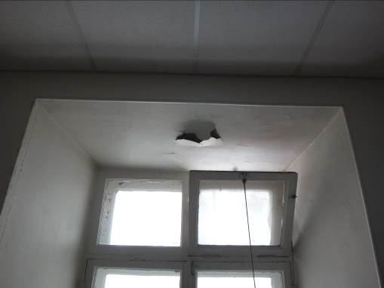 | Отшелушивание окрасочного слоя оконной перемычки. | Агрессивность внешней среды (перепад температуры, влажностной режим и т.п.).
 | Б-В/2-3  3-й этаж | 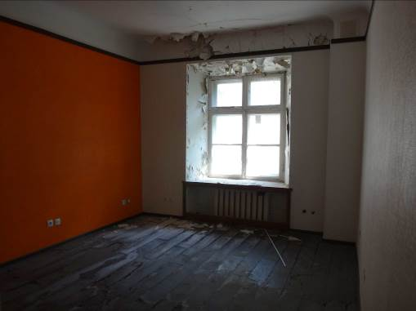 | Разнонаправленные трещины в штукатурном слое деревянного перекрытия. Отшелушивание окрасочного слоя оконной перемычки. | Силовое и вибрационное воздействие. Агрессивность внешней среды (перепад температуры, влажностной режим и т.п.).
 | В/1  3-й этаж | 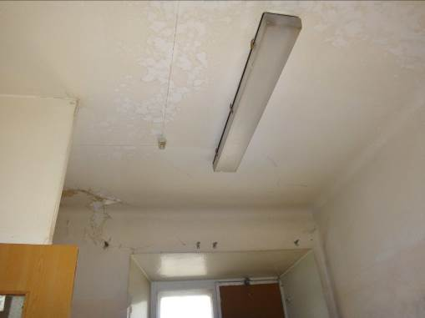 | Разнонаправленные трещины в штукатурном слое деревянного перекрытия. Отшелушивание окрасочного слоя стен и перекрытия. | Силовое и вибрационное воздействие. Агрессивность внешней среды (перепад температуры, влажностной режим и т.п.).
 | Г/1  Г-Д/1-2  3-й этаж | 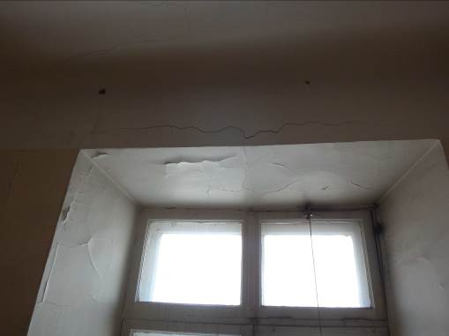 | Разнонаправленные трещины в штукатурном слое деревянного перекрытия и оконной перемычки. Отшелушивание окрасочного слоя оконной перемычки. | Силовое и вибрационное воздействие. Агрессивность внешней среды (перепад температуры, влажностной режим и т.п.).
 | Д/1  3-й этаж | 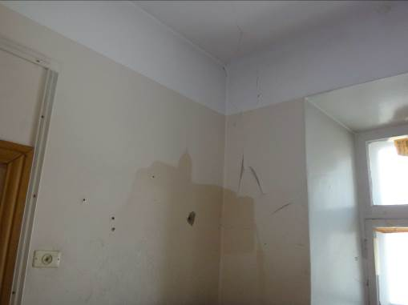 | Разнонаправленные трещины в штукатурном слое деревянного перекрытия. Отшелушивание окрасочного слоя стен и перекрытия. | Силовое и вибрационное воздействие. Агрессивность внешней среды (перепад температуры, влажностной режим и т.п.).
 | Д-Е/3  3-й этаж | 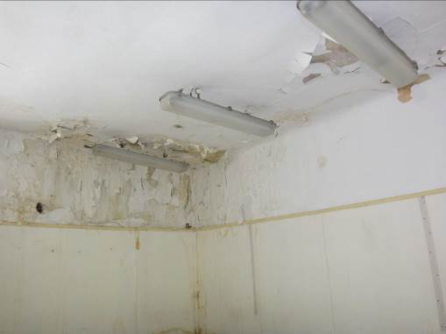 | Следы протечек. Отшелушивание окрасочного слоя стен и перекрытия. | Протечки с кровли здания. Агрессивность внешней среды (перепад температуры, влажностной режим и т.п.).
 | Е/1-2  3-й этаж | 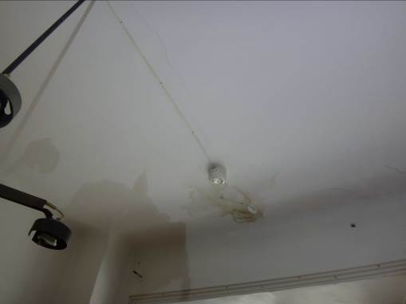 | Разнонаправленные трещины в штукатурном слое деревянного перекрытия. Следы протечек. Отшелушивание окрасочного слоя стен и перекрытия. | Силовое и вибрационное воздействие. Протечки с кровли здания. Агрессивность внешней среды (перепад температуры, влажностной режим и т.п.).
 | Е-Ж/1-2  3-й этаж | 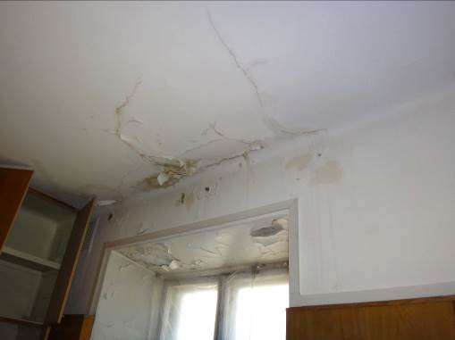 | Разнонаправленные трещины в штукатурном слое деревянного перекрытия. Следы протечек. Отшелушивание окрасочного слоя стен и перекрытия. | Силовое и вибрационное воздействие. Протечки с кровли здания. Агрессивность внешней среды (перепад температуры, влажностной режим и т.п.).
 | И/3  3-й этаж | 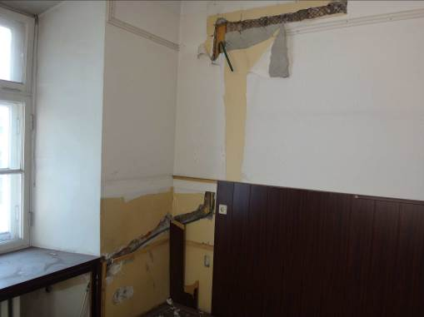 | Разрушение штукатурного слоя стен и перегородок. | Механическое воздействие.
 | Ж/3  3-й этаж | 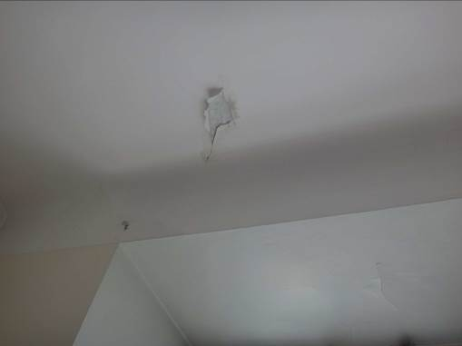 | Разнонаправленные трещины в штукатурном слое деревянного перекрытия. Отшелушивание окрасочного слоя стен и перекрытия. | Силовое и вибрационное воздействие. Агрессивность внешней среды (перепад температуры, влажностной режим и т.п.).
 | Е-Ж/3  3-й этаж | 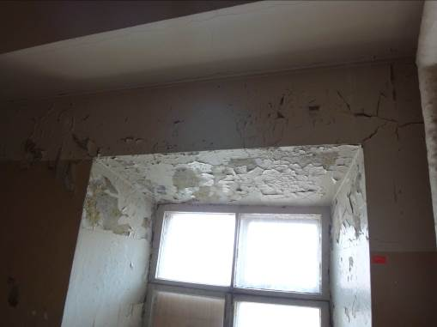 | Разнонаправленные трещины в штукатурном слое деревянного перекрытия. Отшелушивание окрасочного слоя оконной перемычки, стен и перекрытия. | Силовое и вибрационное воздействие. Агрессивность внешней среды (перепад температуры, влажностной режим и т.п.).
 | Г/3  антресоль 2-го этажа | 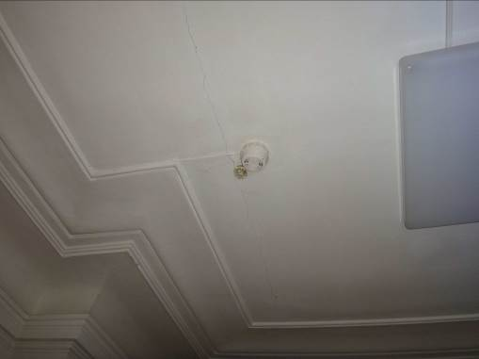 | Разнонаправленные трещины в штукатурном слое деревянного перекрытия. | Силовое и вибрационное воздействие.
 | В/3  антресоль 2-го этажа | 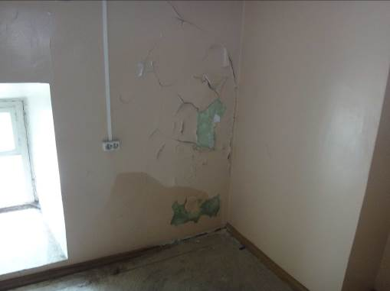 | Отшелушивание окрасочного слоя стен. | Агрессивность внешней среды (перепад температуры, влажностной режим и т.п.).
 | Г-Д/1-2  2-й этаж | 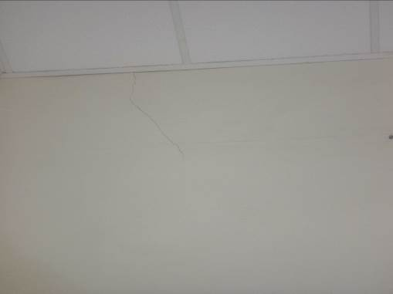 | Наклонная трещина раскрытием до 0,3 мм по штукатурному слою стены. | Усадочный характер.
 | Д/1-2  Ж-И/1-3  2-й этаж |  | Разнонаправленные трещины раскрытием до 0,2 мм в штукатурном слое стены. | Усадочный характер.
 | Д/2-3  2-й этаж | 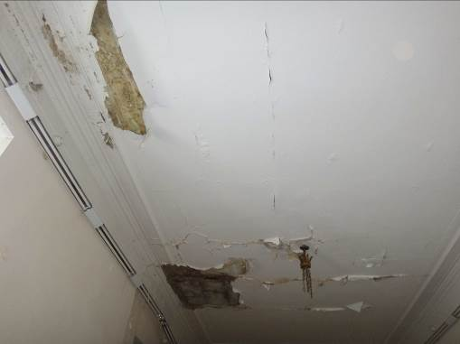 | Разнонаправленные трещины в штукатурном слое деревянного перекрытия. Отшелушивание окрасочного слоя стен и перекрытия. | Силовое и вибрационное воздействие. Агрессивность внешней среды (перепад температуры, влажностной режим и т.п.).
 | Е/3  2-й этаж | 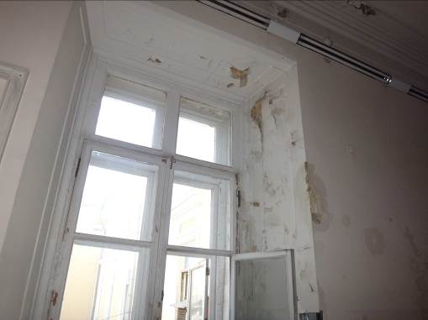 | Отшелушивание окрасочного слоя стен. | Агрессивность внешней среды (перепад температуры, влажностной режим и т.п.).
 | Д/2  Д/3  2-й этаж | 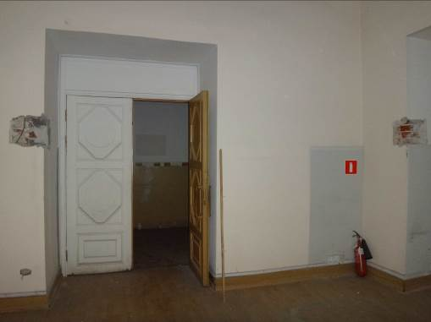 | Разрушение штукатурного слоя стен при выполнении вскрытий. | Механическое воздействие.
 | Д/3  Д/5  2-й этаж | 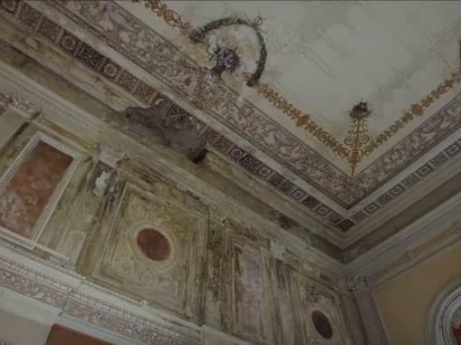 | Следы протечек. Шелушение и отслаивание окрасочного слоя по всем стенам и плите перекрытия актового зала. | Протечка с кровли здания. Агрессивность внешней среды (перепад температуры, влажностной режим и т.п.).
 | Г-Д/4  2-й этаж | 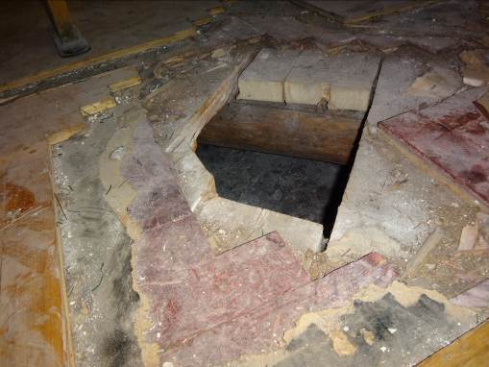 | Разрушение пола помещения при выполнении вскрытия.. | Механическое воздействие.
 | Д/8  2-й этаж | 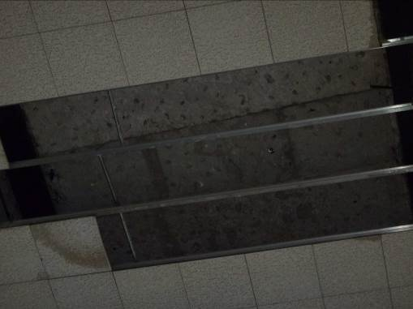 | Следы протечек. | Протечки с кровли здания.
 | Е/11-12  2-й этаж | 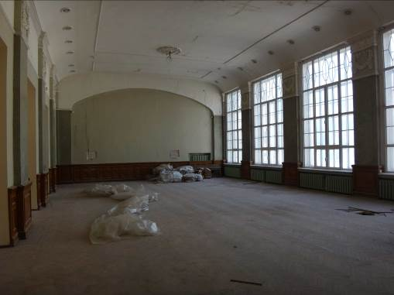 | Разнонаправленные трещины раскрытием до 1 мм в штукатурном слое перекрытия и стен. Отшелушивание окрасочного слоя стен и перекрытия. | Силовое и вибрационное воздействие. Агрессивность внешней среды (перепад температуры, влажностной режим и т.п.).
 | Е/11  2-й этаж | 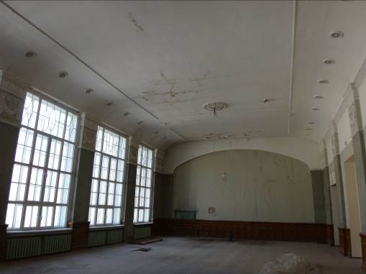 | Разнонаправленные трещины раскрытием до 1 мм в штукатурном слое перекрытия и стен. Отшелушивание окрасочного слоя стен и перекрытия. | Силовое и вибрационное воздействие. Агрессивность внешней среды (перепад температуры, влажностной режим и т.п.).
 | В/12  2-й этаж | 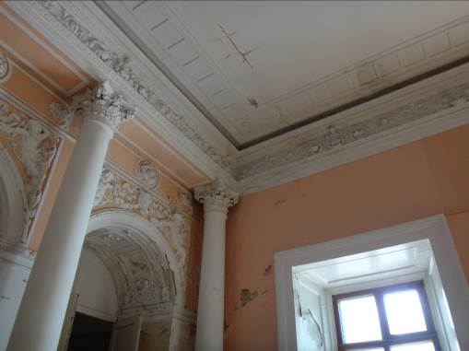 | Разнонаправленные трещины раскрытием до 1 мм в штукатурном слое перекрытия и стен. Отшелушивание окрасочного слоя стен и перекрытия. | Силовое и вибрационное воздействие. Агрессивность внешней среды (перепад температуры, влажностной режим и т.п.).
 | В-Г/10-11  2-й этаж | 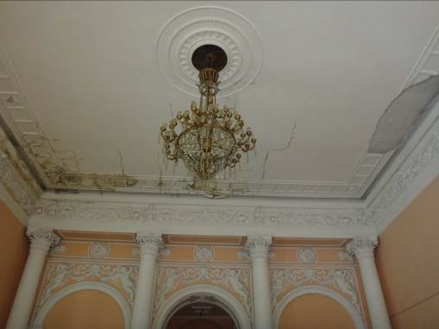 | Разнонаправленные трещины раскрытием до 1 мм в штукатурном слое перекрытия и стен. Отшелушивание окрасочного слоя стен и перекрытия. | Силовое и вибрационное воздействие. Агрессивность внешней среды (перепад температуры, влажностной режим и т.п.).
 | В/9-10  2-й этаж | 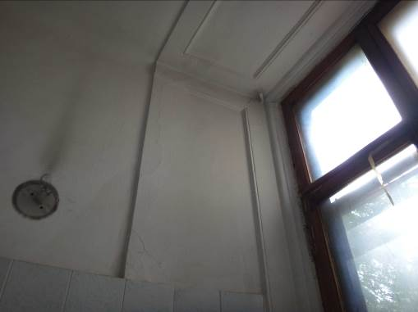 | Разнонаправленные волосяные трещины в штукатурном слое стены помещения. | Усадочный характер.
 | В-Г/8-9  2-й этаж | 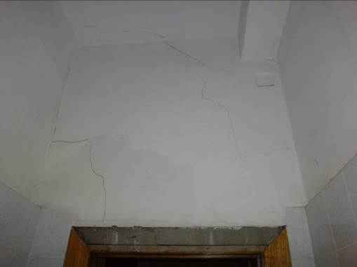 | Разнонаправленные трещины раскрытием до 1,1 мм в штукатурном слое перекрытия и стен. | Силовое и вибрационное воздействие.
 | В-Г/9  2-й этаж |  | Разрушение штукатурного слоя стен при выполнении вскрытий. | Механическое воздействие.
 | Б-В/7  2-й этаж | 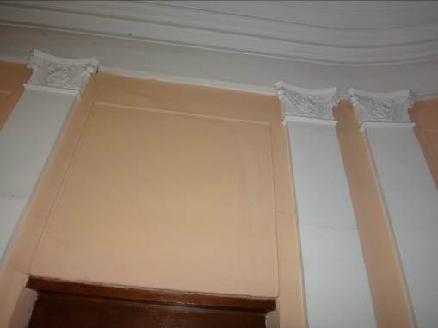 | Разнонаправленные трещины раскрытием до 1 мм в штукатурном слое стен. | Усадочный характер.
 | В/6  2-й этаж | 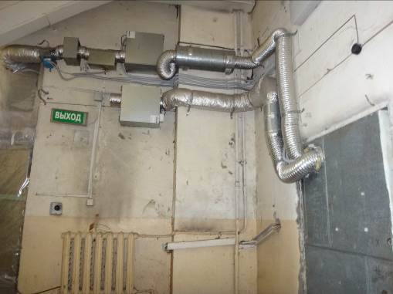 | Отшелушивание окрасочного слоя стен и перекрытия. | Агрессивность внешней среды (перепад температуры, влажностной режим и т.п.).
 | В-Г/5-6  2-й этаж | 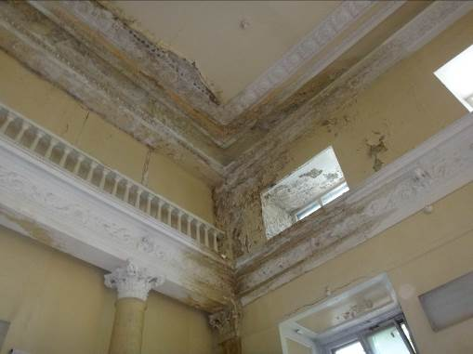 | Разнонаправленные трещины раскрытием до 0,5 мм в штукатурном слое перекрытия и стен. Отшелушивание окрасочного и штукатурного слоев стен и перекрытия. | Силовое и вибрационное воздействие. Протечки с кровли здания. Агрессивность внешней среды (перепад температуры, влажностной режим и т.п.).
 | В/5-6  Антресоль 2-ого этажа | 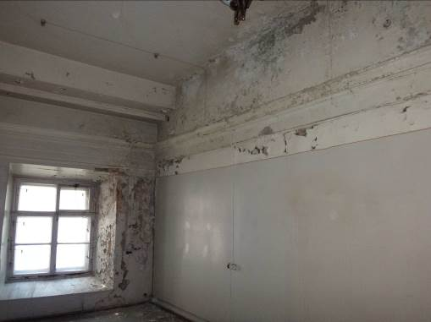 | Следы протечек. Отшелушивание окрасочного слоя стен и перекрытия. | Протечки с кровли здания. Агрессивность внешней среды (перепад температуры, влажностной режим и т.п.).
 | В-Г/6  2-й этаж | 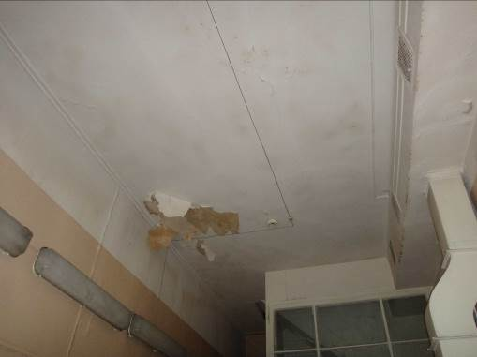 | Отшелушивание окрасочного слоя стен и перекрытия. | Агрессивность внешней среды (перепад температуры, влажностной режим и т.п.).
 | В/6  2-й этаж | 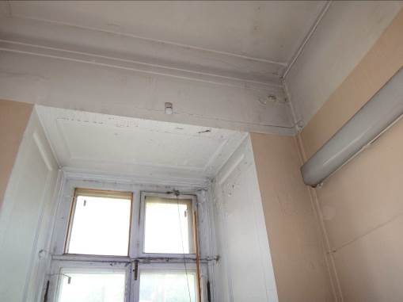 | Разнонаправленные трещины раскрытием до 0,1 мм в штукатурном слое перекрытия и стен. Отшелушивание окрасочного слоя стен и перекрытия. | Силовое и вибрационное воздействие. Агрессивность внешней среды (перепад температуры, влажностной режим и т.п.).
 | В-Г/3-4  2-й этаж | 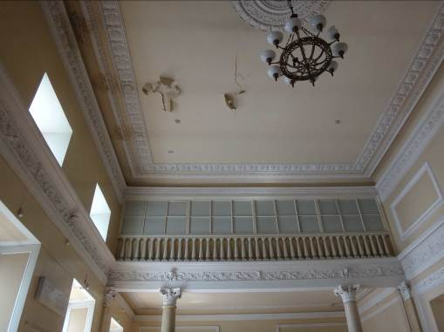 | Разнонаправленные трещины раскрытием до 0,5 мм в штукатурном слое перекрытия. Отшелушивание окрасочного слоя перекрытия. | Силовое и вибрационное воздействие. Агрессивность внешней среды (перепад температуры, влажностной режим и т.п.).
 | Б-В/2-3  2-й этаж | 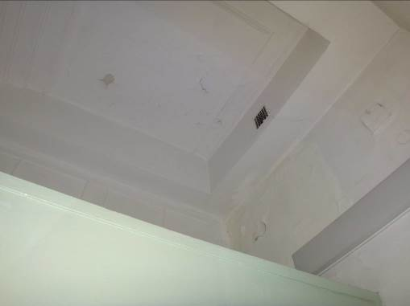 | Отшелушивание окрасочного слоя стен и перекрытия. | Агрессивность внешней среды (перепад температуры, влажностной режим и т.п.).
 | Б-В/2  2-й этаж | 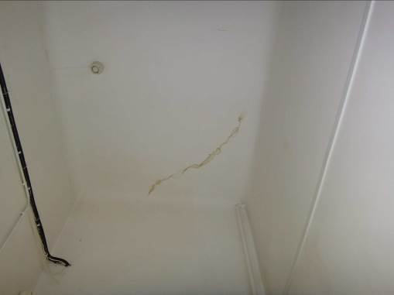 | Диагональная трещина в штукатурном слое по нижней грани плиты перекрытия. | Силовое и вибрационное воздействие.
 | Б/13-14  А-Б/12-13  2-й этаж | 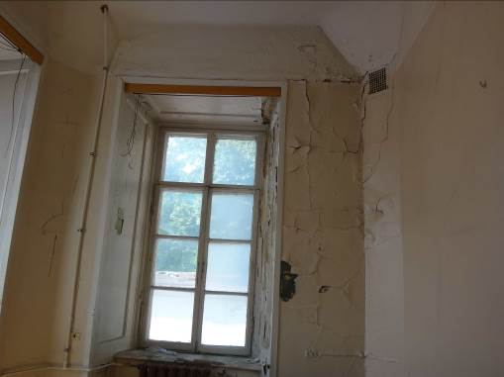 | Отшелушивание окрасочного слоя стен. | Агрессивность внешней среды (перепад температуры, влажностной режим и т.п.). долгое время эксплуатации.
 | А-Б/14-15  2-й этаж | 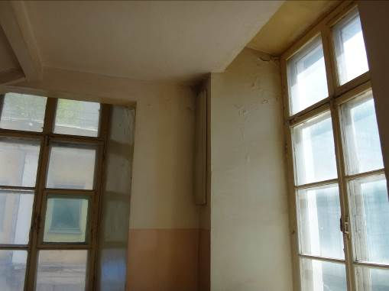 | Отшелушивание окрасочного слоя стен. | Агрессивность внешней среды (перепад температуры, влажностной режим и т.п.). долгое время эксплуатации.
 | Б/14-15  2-й этаж | 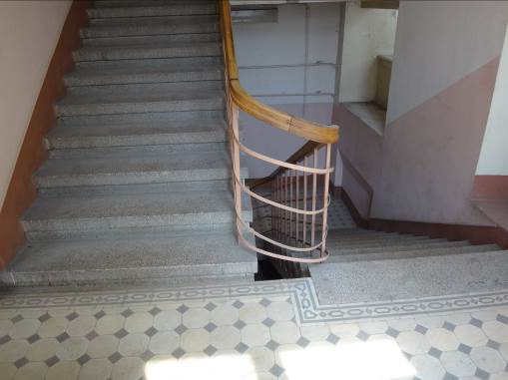 | Отшелушивание окрасочного слоя стен лестничной клетки. | Агрессивность внешней среды (перепад температуры, влажностной режим и т.п.). долгое время эксплуатации.
 | 13/Г-Д  2-й этаж | 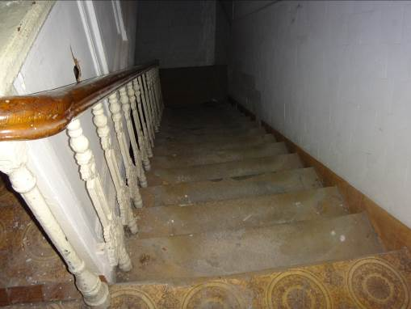 | Истирание, сколы ступеней лестницы. | Длительное время эксплуатации.
 | Б-В/12  2-й этаж | 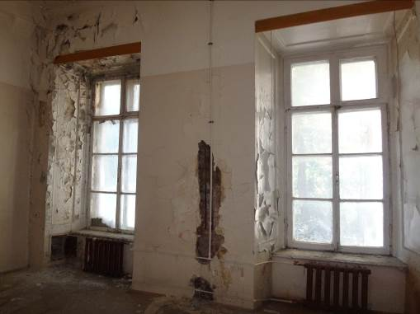 | Отшелушивание и разрушение окрасочного и штукатурного слоев стен. | Агрессивность внешней среды (перепад температуры, влажностной режим и т.п.). Длительное время эксплуатации.
 | В-Г/13-15  2-й этаж | 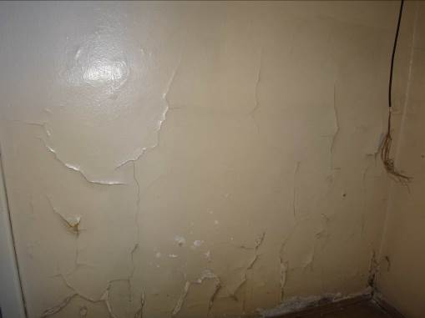 | Разнонаправленные трещины раскрытием до 0,1 мм в штукатурном слое стен. Отшелушивание окрасочного слоя стен и перекрытия. | Агрессивность внешней среды (перепад температуры, влажностной режим и т.п.).
 | В/12  2-й этаж | 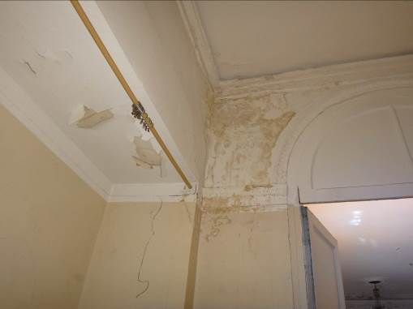 | Следы протечек. Отшелушивание окрасочного слоя стен. | Протечки с вышележащего этажа. Агрессивность внешней среды (перепад температуры, влажностной режим и т.п.).
 | Е-Д/15  2-й этаж | 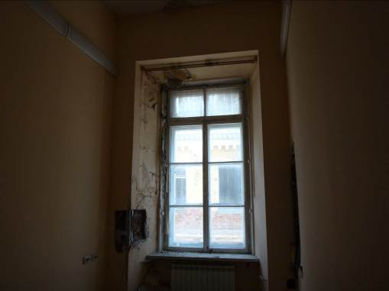 | Отшелушивание окрасочного слоя стен. | Агрессивность внешней среды (перепад температуры, влажностной режим и т.п.). долгое время эксплуатации.
 | Е/12-13  2-й этаж | 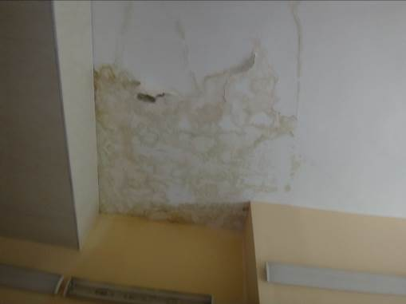 | Следы протечек. Отшелушивание окрасочного слоя плиты перекрытия. | Протечки с вышележащего этажа. Агрессивность внешней среды (перепад температуры, влажностной режим и т.п.).
 | Ж-И/12-13  3-й этаж | 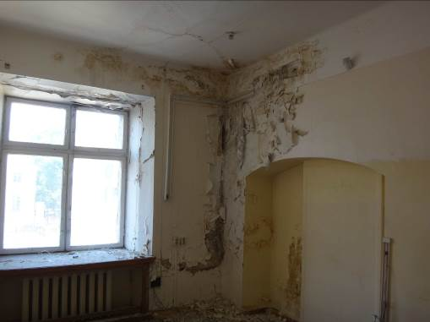 | Разнонаправленные трещины раскрытием до 0,3 мм в штукатурном слое перекрытия и стен. Отшелушивание окрасочного слоя стен и перекрытия. | Силовое и вибрационное воздействие. Протечки с вышележащего этажа. Агрессивность внешней среды (перепад температуры, влажностной режим и т.п.).
 | Ж-И/15  3-й этаж | 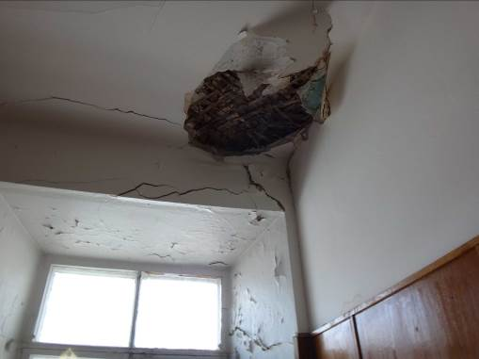 | Разнонаправленные трещины раскрытием до 1,2 мм в штукатурном слое перекрытия и стен. Разрушение штукатурного слоя перекрытия. Отшелушивание окрасочного слоя стен и перекрытия. | Силовое и вибрационное воздействие. Агрессивность внешней среды (перепад температуры, влажностной режим и т.п.).
 | Ж/15  3-й этаж | 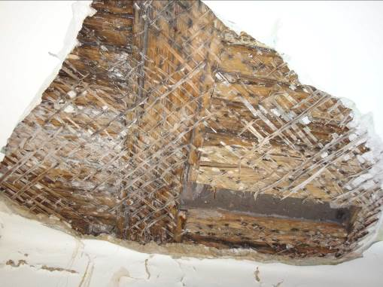 | Разрушение штукатурного слоя перекрытия при выполнении вскрытия. | Механическое воздействие.
 | Ж/15  3-й этаж | 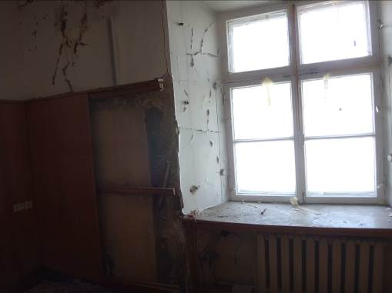 | Разнонаправленные трещины раскрытием до 0,1 мм в штукатурном слое стен. Отшелушивание окрасочного слоя стен. | Агрессивность внешней среды (перепад температуры, влажностной режим и т.п.).
 | Ж/12-13  Надстройка | 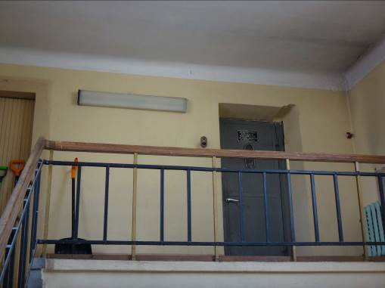 | Разнонаправленные трещины раскрытием до 0,1 мм в штукатурном слое стен. | Усадочный характер.
 | Ж/12  Надстройка | 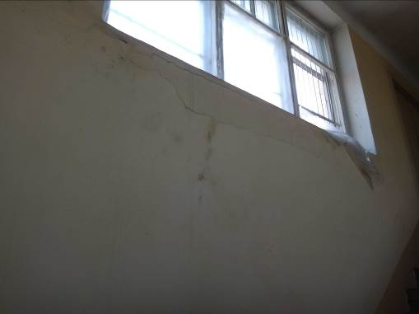 | Горизонтальные трещины раскрытием до 0,3 мм по штукатурному слою стен ограждения лестничной клетки. | Усадочный характер.
 | Ж/13  3-й этаж | 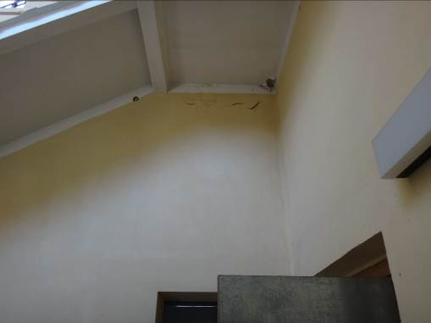 | Отшелушивание окрасочного слоя стен лестничной клетки. | Агрессивность внешней среды (перепад температуры, влажностной режим и т.п.). Длительное время эксплуатации.
 | Д/13  3-й этаж | 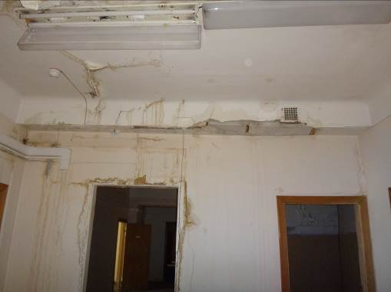 | Разнонаправленные трещины раскрытием до 1 мм в штукатурном слое перекрытия и стен. Повсеместное отшелушивание окрасочного слоя стен и перекрытия. | Силовое и вибрационное воздействие. Агрессивность внешней среды (перепад температуры, влажностной режим и т.п.).
 | Г-Е/14-15  А-В/12-13  3-й этаж | 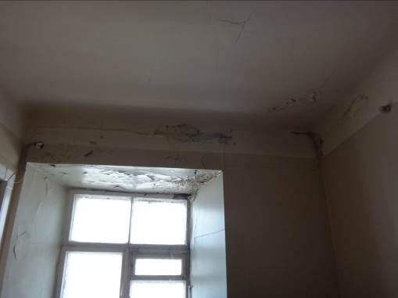 | Разнонаправленные трещины раскрытием до 1 мм в штукатурном слое перекрытия и стен. Повсеместное отшелушивание окрасочного слоя стен и перекрытия. | Силовое и вибрационное воздействие. Агрессивность внешней среды (перепад температуры, влажностной режим и т.п.).
 | В-Д/12-14  3-й этаж | 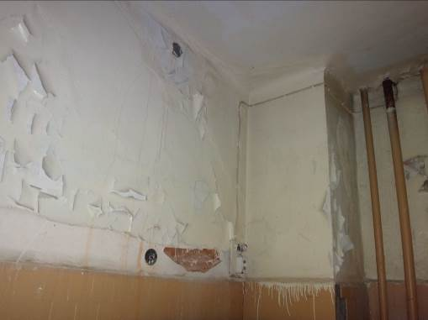 | Повсеместное отшелушивание окрасочного слоя стен. | Агрессивность внешней среды (перепад температуры, влажностной режим и т.п.). долгое время эксплуатации.
 | Г-Д/12-13  3-й этаж | 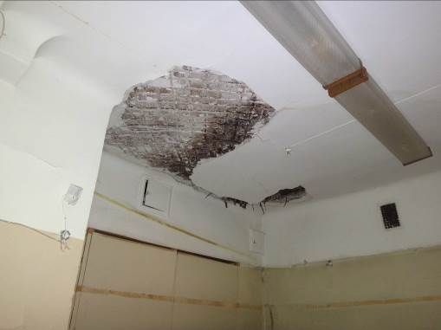 | Разрушение штукатурного слоя перекрытия. Наличие гнили на элементах деревянного перекрытия. | Силовое и вибрационное воздействие. Агрессивность внешней среды (перепад температуры, влажностной режим и т.п.).
 | А-Б/14-15  3-й этаж | 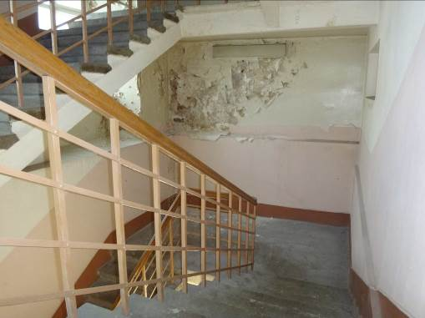 | Следы протечек. Отшелушивание окрасочного слоя стен лестничной клетки. | Протечки с кровли здания. Агрессивность внешней среды (перепад температуры, влажностной режим и т.п.). Длительное время эксплуатации.
 | Б-В/15  Надстройка | 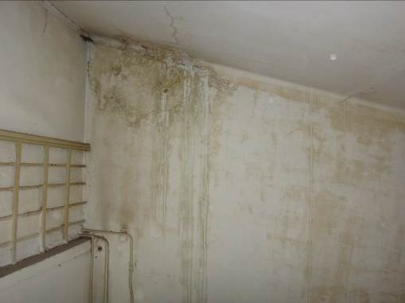 | Следы протечек. Отшелушивание окрасочного слоя стен лестничной клетки. | Протечки с кровли здания. Агрессивность внешней среды (перепад температуры, влажностной режим и т.п.). Длительное время эксплуатации.
 | А-В/14-15  Надстройка | 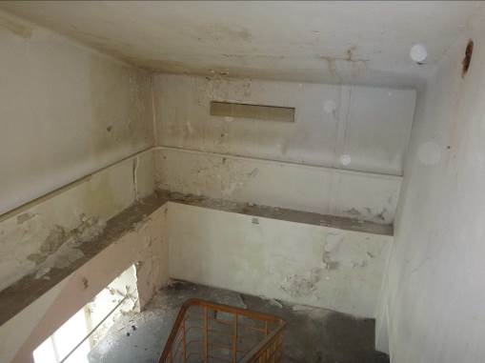 | Следы протечек. Повсеместное отшелушивание окрасочного слоя стен лестничной клетки. | Протечки с кровли здания. Агрессивность внешней среды (перепад температуры, влажностной режим и т.п.). Длительное время эксплуатации.
 | Е/15  2-й этаж | 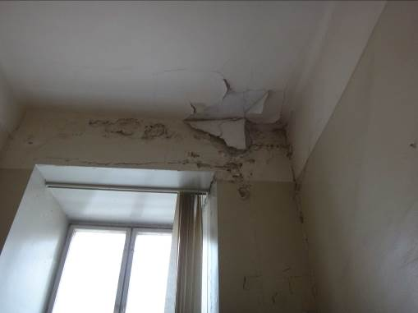 | Разнонаправленные трещины раскрытием до 1,1 мм в штукатурном слое перекрытия и стен. Отшелушивание окрасочного слоя стен и перекрытия. | Силовое и вибрационное воздействие. Агрессивность внешней среды (перепад температуры, влажностной режим и т.п.).
 | Ж-И/14-15  И/12-13  2-й этаж | 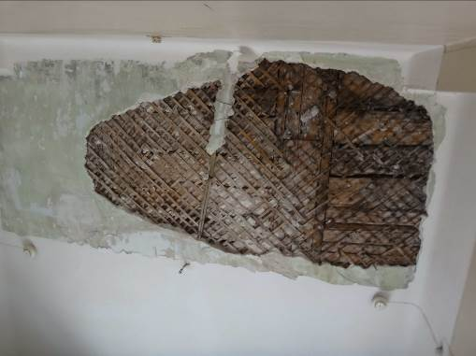 | Разрушение штукатурного слоя перекрытия. Наличие гнили на элементах деревянного перекрытия. | Силовое и вибрационное воздействие. Агрессивность внешней среды (перепад температуры, влажностной режим и т.п.).
 | И/14  2-й этаж | 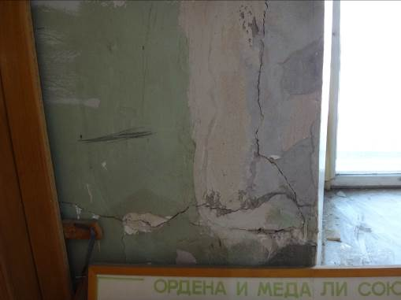 | Разнонаправленные трещины раскрытием до 0,3 мм в штукатурном слое стен. | Силовое и вибрационное воздействие.
 | Ж/12-13  2-й этаж | 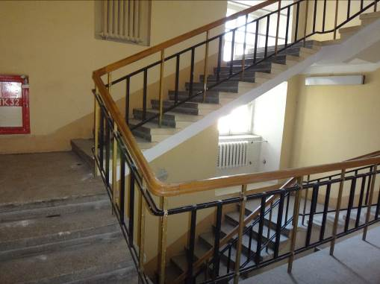 | Отшелушивание окрасочного слоя стен лестничной клетки. | Агрессивность внешней среды (перепад температуры, влажностной режим и т.п.). Длительное время эксплуатации.
 | Е/9-10  по всем этажам | 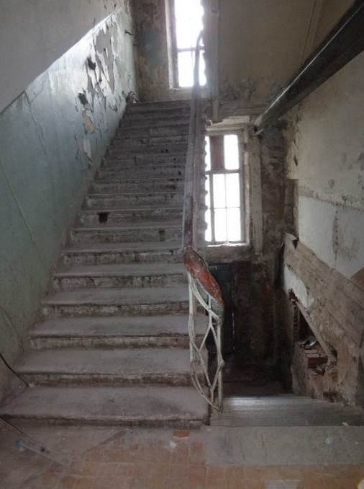 | Отшелушивание окрасочного слоя стен лестничной клетки. Разрушение штукатурного слоя стен. Эрозия кирпичной кладки. Истирание, сколы ступеней лестницы. | Протечки с кровли здания. Агрессивность внешней среды (перепад температуры, влажностной режим и т.п.). Длительное время эксплуатации.
 | Е/9  2-й этаж | 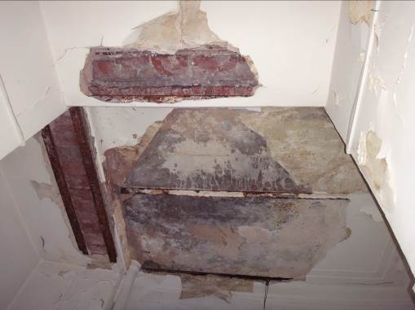 | Разрушение защитного слоя с оголением и коррозией стальных элементов дверной перемычки и балок перекрытия. | Агрессивность внешней среды (перепад температуры, влажностной режим и т.п.). Длительный срок эксплуатации.
 | Д-Е/9-10  Антресоль 2-го этажа | 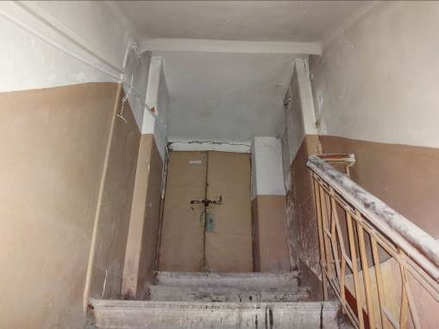 | Отшелушивание окрасочного слоя стен лестничной клетки. Истирание, сколы ступеней лестницы. | Агрессивность внешней среды (перепад температуры, влажностной режим и т.п.). Длительное время эксплуатации.
 | Ж/10  3-й этаж | 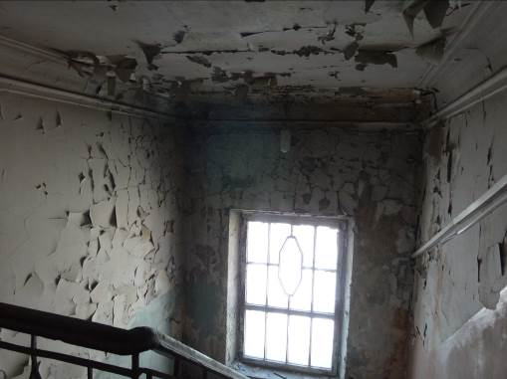 | Отшелушивание окрасочного слоя стен и перекрытия лестничной клетки. Разрушение штукатурного слоя. Истирание, сколы ступеней лестницы. | Протечки с кровли здания. Агрессивность внешней среды (перепад температуры, влажностной режим и т.п.). Длительное время эксплуатации.
 | Б-В/6-7  Антресоль 2-го этажа | 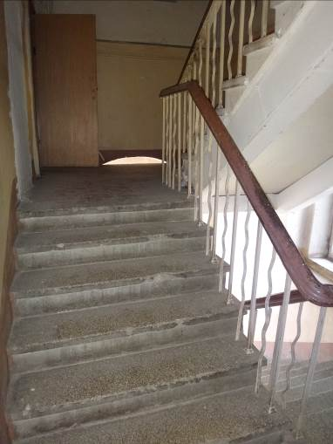 | Истирание, сколы ступеней лестницы. | Длительное время эксплуатации.
 | В-Г/8  Антресоль 2-го этажа | 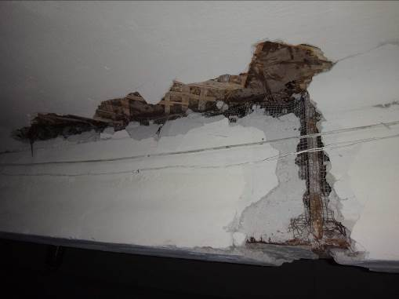 | Разрушение защитного слоя обетонированной балки перекрытия. | Механическое воздействие.
 | В/9  Антресоль 2-го этажа | 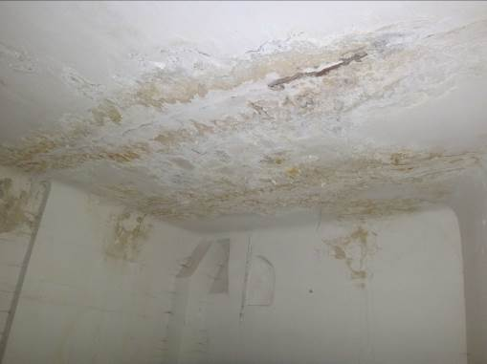 | Отшелушивание окрасочного и штукатурного слоев стен и плиты перекрытия. | Агрессивность внешней среды (перепад температуры, влажностной режим и т.п.). Длительный срок эксплуатации.
 | В-Г/9-10  3-й этаж | 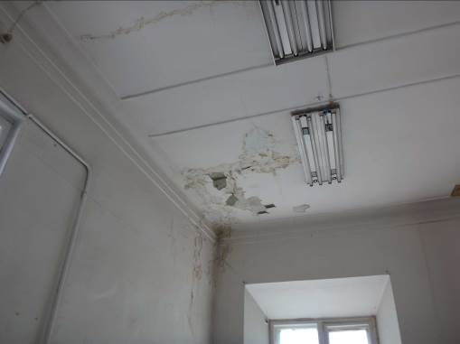 | Разнонаправленные трещины раскрытием до 0,1 мм в штукатурном слое перекрытия и стен. Отшелушивание окрасочного слоя стен и перекрытия. | Силовое и вибрационное воздействие. Агрессивность внешней среды (перепад температуры, влажностной режим и т.п.).
 | В-Г/5-6  3-й этаж | 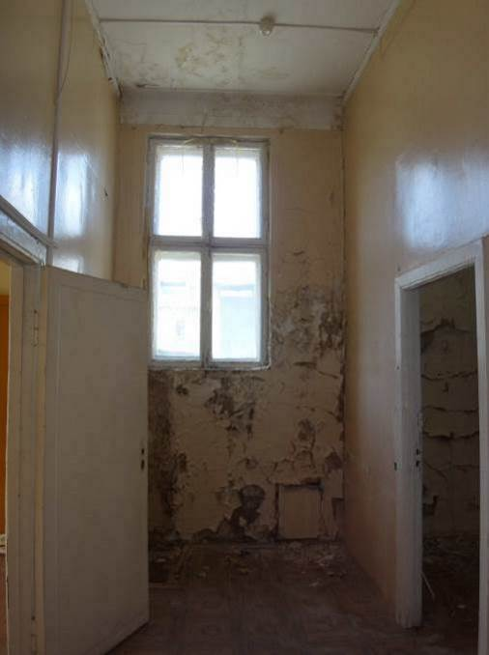 | Разнонаправленные трещины раскрытием до 0,2 мм в штукатурном слое перекрытия и стен. Отшелушивание окрасочного слоя стен и перекрытия. | Силовое и вибрационное воздействие. Агрессивность внешней среды (перепад температуры, влажностной режим и т.п.).
 | В/8-9  3-й этаж | 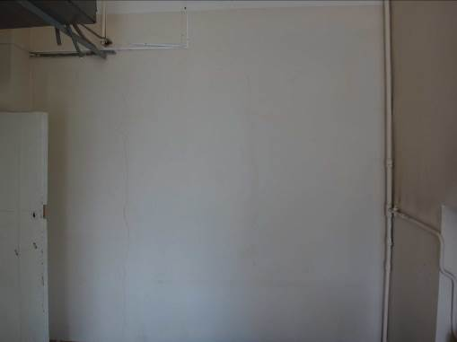 | Вертикальные трещины раскрытием до 0,2 мм в штукатурном слое стен. | Усадочный характер.
 | Д/15  1-й этаж | 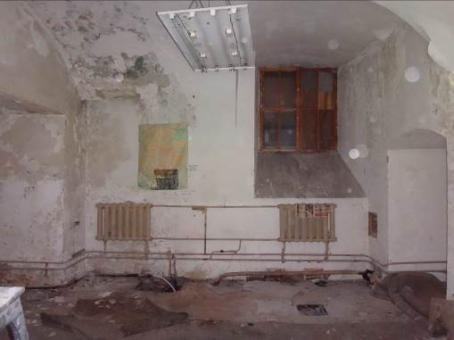 | Повсеместное истирание, разрушение штукатурного слоя стен и кирпичных сводов. Разрушение напольного покрытия. | Агрессивность внешней среды (перепад температуры, влажностной режим и т.п.). Длительный срок эксплуатации.
 | Ж/12  1-й этаж | 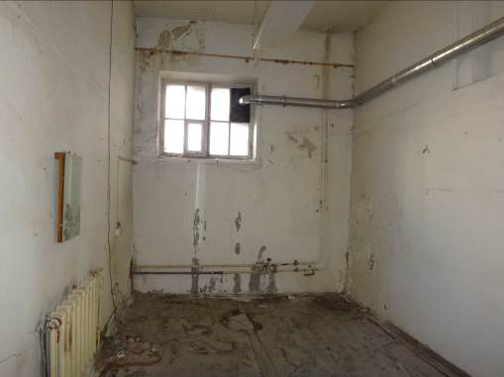 | Повсеместное истирание, разрушение штукатурного слоя стен и перекрытия. Разрушение напольного покрытия. | Агрессивность внешней среды (перепад температуры, влажностной режим и т.п.). Длительный срок эксплуатации.
 | Г/11  1-й этаж | 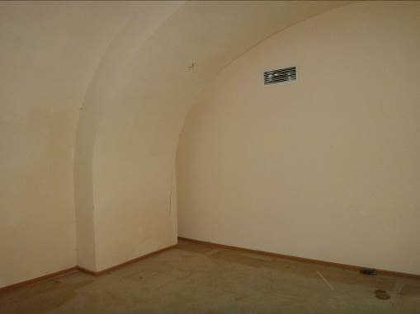 | Трещина раскрытием до 3 мм по штукатурному слою угла кирпичной арки. | Усадочный характер.
 | В/11  1-й этаж | 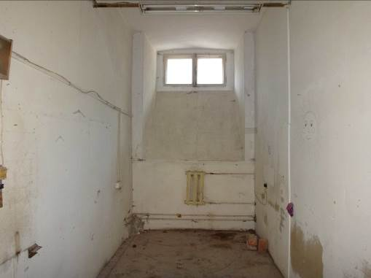 | Вертикальная трещина раскрытием до 0,5 мм в штукатурном слое под окном. Повсеместное истирание, разрушение штукатурного слоя стен и перекрытия. Разрушение напольного покрытия. | Усадочный характер. Агрессивность внешней среды (перепад температуры, влажностной режим и т.п.). Длительный срок эксплуатации.
 | В/9-10  1-й этаж | 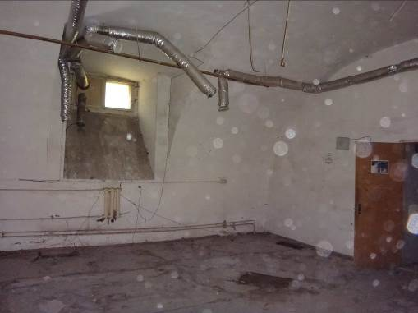 | Отшелушивание окрасочного и штукатурного слоев стен и кирпичных сводов перекрытия. Разрушение напольного покрытия. | Агрессивность внешней среды (перепад температуры, влажностной режим и т.п.). Длительный срок эксплуатации.
 | В/8-9  1-й этаж | 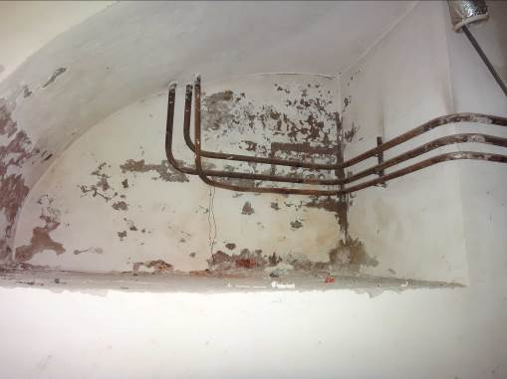 | Истирание, разрушение штукатурного слоя стен и кирпичной арки. | Агрессивность внешней среды (перепад температуры, влажностной режим и т.п.). Длительный срок эксплуатации.
 | Г/8-9  1-й этаж | 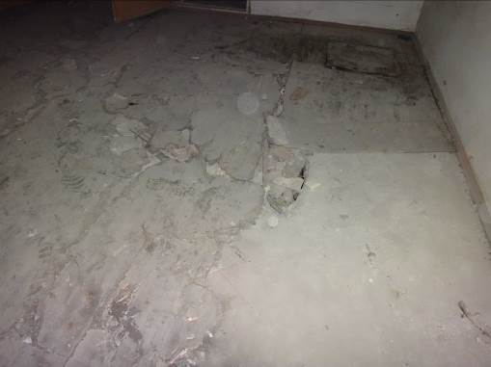 | Разрушение напольного покрытия. | Агрессивность внешней среды (перепад температуры, влажностной режим и т.п.). Длительный срок эксплуатации.
 | Г-Д/9-10  1-й этаж | 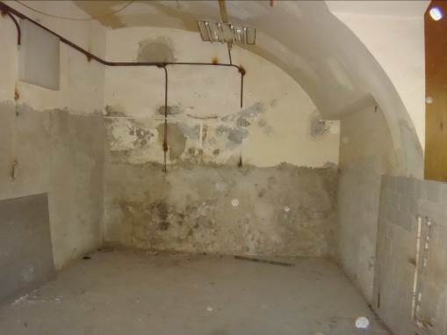 | Отшелушивание окрасочного и штукатурного слоев стен и кирпичных сводов перекрытия. Разрушение напольного покрытия. | Агрессивность внешней среды (перепад температуры, влажностной режим и т.п.). Длительный срок эксплуатации.
 | Е-Ж/11-12  1-й этаж | 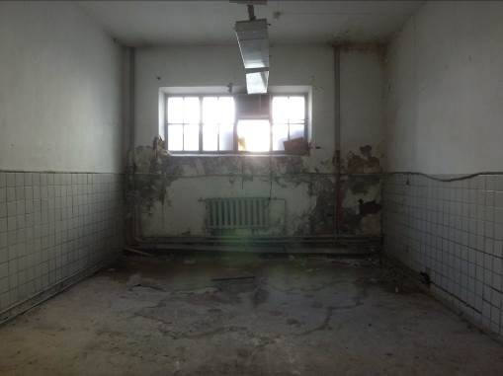 | Отшелушивание окрасочного и штукатурного слоев стен. Разрушение напольного покрытия. Повсеместное истирание, разрушение настенной керамической плитки. | Агрессивность внешней среды (перепад температуры, влажностной режим и т.п.). Длительный срок эксплуатации.
 | Ж/10  1-й этаж | 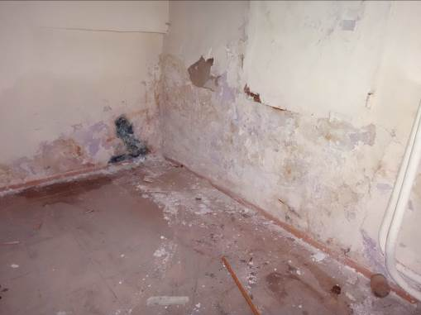 | Повсеместное истирание, разрушение штукатурного слоя стен. Разрушение напольного покрытия. | Агрессивность внешней среды (перепад температуры, влажностной режим и т.п.). Длительный срок эксплуатации.
 | Ж/11  1-й этаж | 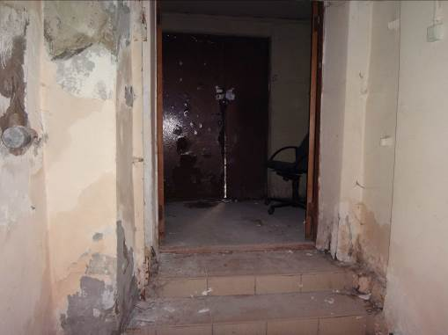 | Повсеместное истирание, разрушение штукатурного слоя стен. | Агрессивность внешней среды (перепад температуры, влажностной режим и т.п.). Длительный срок эксплуатации.
 | Е-Ж/9-10  1-й этаж | 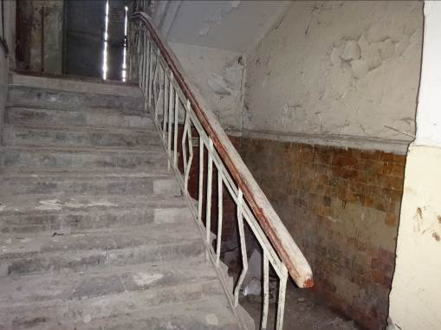 | Отшелушивание окрасочного и штукатурного слоев стен. Истирание, сколы ступеней лестницы. | Агрессивность внешней среды (перепад температуры, влажностной режим и т.п.). Длительный срок эксплуатации.
 | В-Д/13-15  1-й этаж | 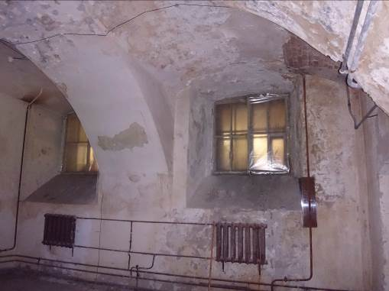 | Повсеместное истирание, разрушение штукатурного слоя стен и кирпичных сводов. | Агрессивность внешней среды (перепад температуры, влажностной режим и т.п.). Длительный срок эксплуатации.
 | В-Г/12-13  1-й Этаж | 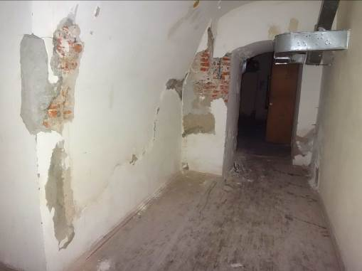 | Повсеместное истирание, разрушение штукатурного слоя стен и кирпичных сводов. | Агрессивность внешней среды (перепад температуры, влажностной режим и т.п.). Длительный срок эксплуатации.
 | В/14-15  1-й этаж | 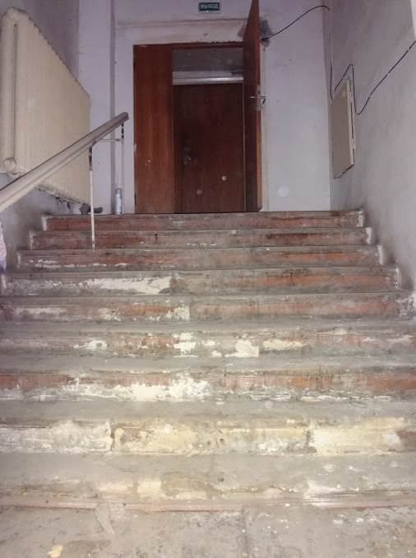 | Истирание, сколы ступеней лестницы. | Агрессивность внешней среды (перепад температуры, влажностной режим и т.п.). Длительный срок эксплуатации.
 | А-В/12-14  1-й этаж | 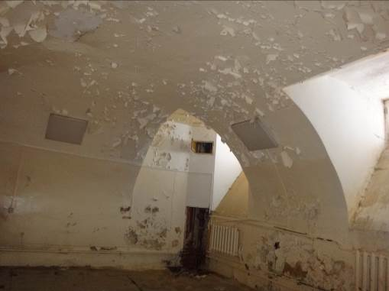 | Повсеместное истирание, разрушение штукатурного слоя стен и кирпичных сводов. | Агрессивность внешней среды (перепад температуры, влажностной режим и т.п.). Длительный срок эксплуатации.
 | А-В/12-14  1-й этаж | 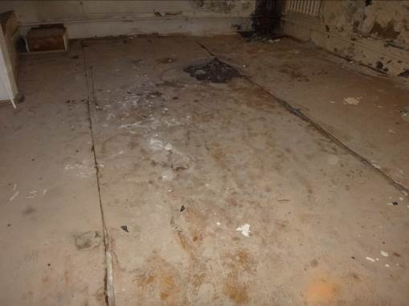 | Разрушение напольного покрытия. | Агрессивность внешней среды (перепад температуры, влажностной режим и т.п.). Длительный срок эксплуатации.
 | Г/11  1-й этаж | 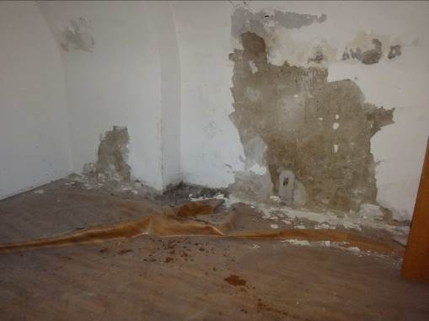 | Повсеместное истирание, разрушение штукатурного слоя стен. Разрушение напольного линолеумного покрытия. | Агрессивность внешней среды (перепад температуры, влажностной режим и т.п.). Длительный срок эксплуатации.
 | Г-Д/12  1-й этаж | 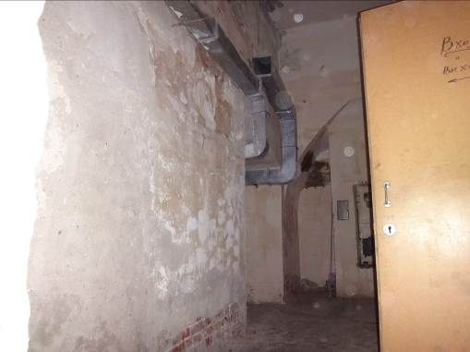 | Повсеместное истирание, разрушение штукатурного слоя стен. Разрушение напольного покрытия. | Агрессивность внешней среды (перепад температуры, влажностной режим и т.п.). Длительный срок эксплуатации.
 | Ж-И/8-9  1-й этаж | 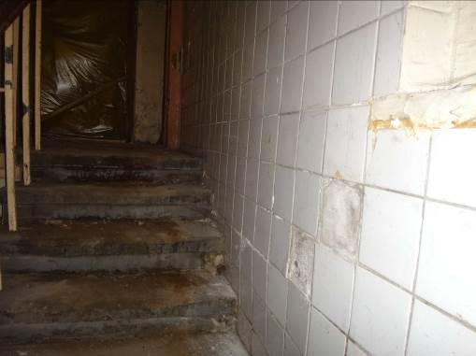 | Истирание, сколы ступеней лестницы. Повсеместное истирание, разрушение настенной керамической плитки. | Агрессивность внешней среды (перепад температуры, влажностной режим и т.п.). Длительный срок эксплуатации.
 | Е-Ж/8  Ж-И/4-5  Е-Ж/6  1-й этаж | 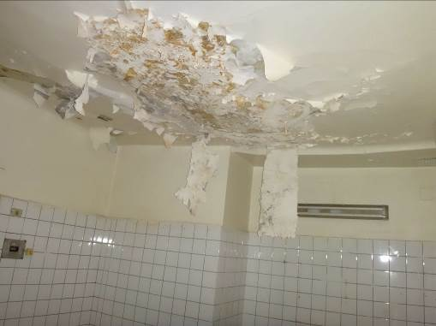 | Повсеместное истирание, разрушение штукатурного слоя плиты перекрытия. | Агрессивность внешней среды (перепад температуры, влажностной режим и т.п.). Длительный срок эксплуатации.
 | Ж-И/5-8  1-й этаж | 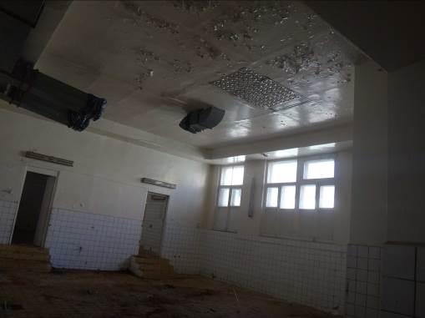 | Повсеместное истирание, разрушение штукатурного слоя плиты перекрытия. Разрушение напольной керамической плитки. | Агрессивность внешней среды (перепад температуры, влажностной режим и т.п.). Длительный срок эксплуатации.
 | Г/8  1-й этаж | 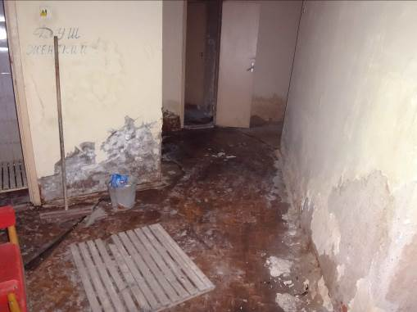 | Повсеместное истирание, разрушение штукатурного слоя стен. Разрушение напольного покрытия. | Агрессивность внешней среды (перепад температуры, влажностной режим и т.п.). Длительный срок эксплуатации.
 | В/6  1-й этаж | 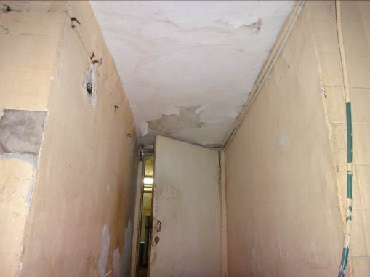 | Повсеместное истирание, разрушение штукатурного слоя стен и перекрытия. Разрушение напольного покрытия. | Агрессивность внешней среды (перепад температуры, влажностной режим и т.п.). Длительный срок эксплуатации.
 | Д/6  1-й этаж | 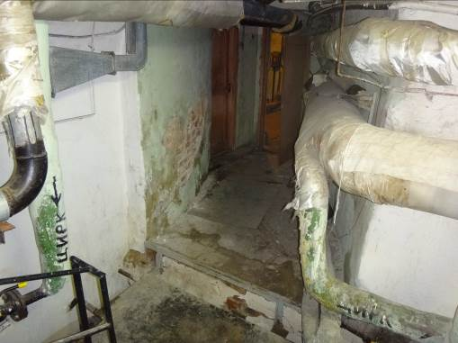 | Повсеместное истирание, разрушение штукатурного слоя стен. | Агрессивность внешней среды (перепад температуры, влажностной режим и т.п.). Длительный срок эксплуатации.
 | В/3  1-й этаж | 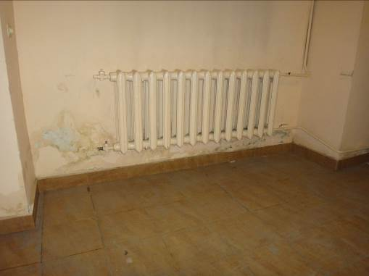 | Повсеместное истирание, разрушение штукатурного слоя стен. Разрушение напольного покрытия. | Технологическая протечка. Агрессивность внешней среды (перепад температуры, влажностной режим и т.п.).
 | Ж/2-3  1-й этаж | 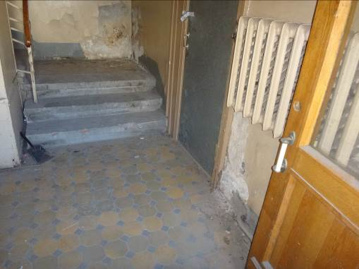 | Истирание, сколы ступеней лестницы. Повсеместное истирание, разрушение штукатурного слоя стен. Истирание, разрушение напольной керамической плитки. | Агрессивность внешней среды (перепад температуры, влажностной режим и т.п.). Длительный срок эксплуатации.
 | Г-Д/1-2  1-й этаж | 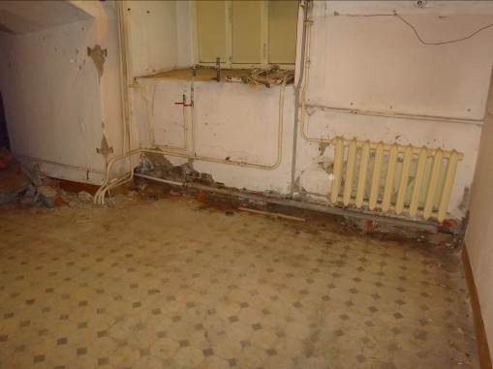 | Повсеместное истирание, разрушение штукатурного слоя стен. Истирание, разрушение напольной керамической плитки. | Агрессивность внешней среды (перепад температуры, влажностной режим и т.п.). Длительный срок эксплуатации.
 | Е/1-2  1-й этаж | 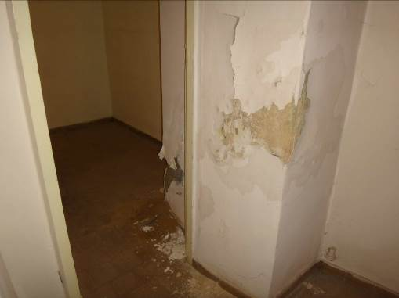 | Повсеместное истирание, разрушение штукатурного слоя стен. Разрушение напольного покрытия. | Агрессивность внешней среды (перепад температуры, влажностной режим и т.п.). Длительный срок эксплуатации.
 | Е/2  1-й этаж | 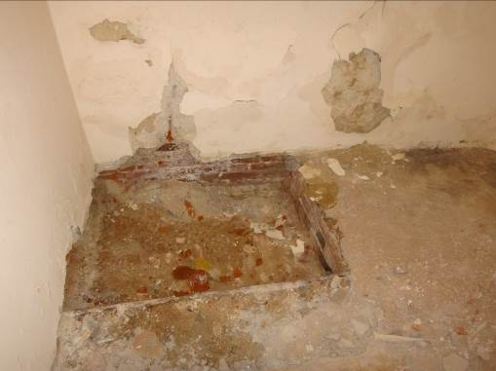 | Повсеместное истирание, разрушение штукатурного слоя стен. Разрушение напольного покрытия. | Агрессивность внешней среды (перепад температуры, влажностной режим и т.п.). Длительный срок эксплуатации.
 | Е-Д/2-3  1-й этаж | 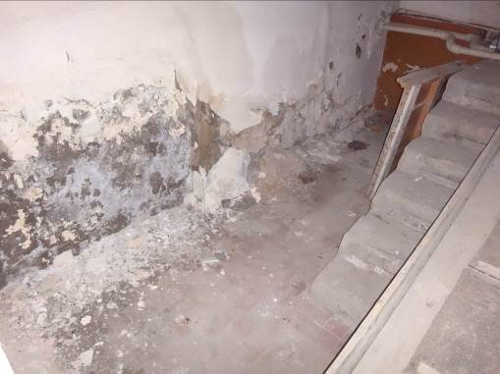 | Истирание, сколы ступеней лестницы. Повсеместное истирание, разрушение штукатурного слоя стен. | Агрессивность внешней среды (перепад температуры, влажностной режим и т.п.). Длительный срок эксплуатации.
 | В/3  1-й этаж | 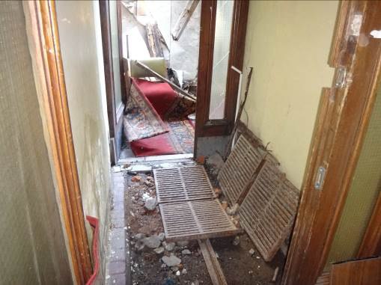 | Повсеместное истирание, разрушение штукатурного слоя стен. | Агрессивность внешней среды (перепад температуры, влажностной режим и т.п.). Длительный срок эксплуатации.
 | А-Б/2-3  1-й этаж | 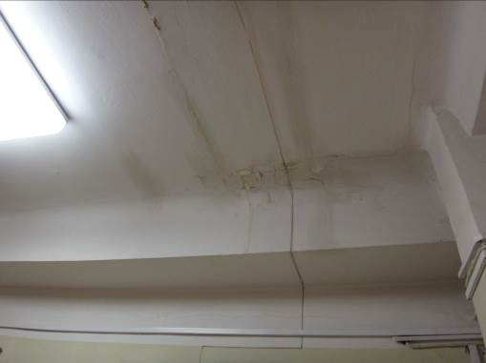 | Следы протечек. Отшелушивание окрасочного слоя плиты перекрытия. | Протечки с вышележащего этажа. Агрессивность внешней среды (перепад температуры, влажностной режим и т.п.).
 | Б-В/1-2  1-й этаж | 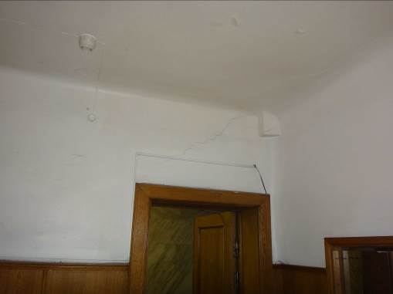 | Наклонная трещина раскрытием до 0,3 мм по штукатурному слою стены. | Усадочный характер.
 | 12/Д-И  Надстройка | 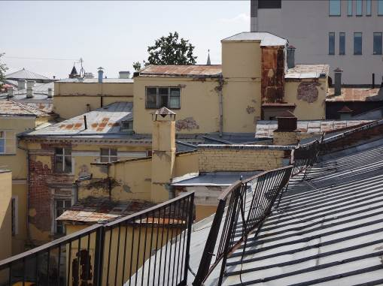 | Повсеместное разрушение штукатурного слоя стен. Коррозия листов кровли. | Агрессивность внешней среды (перепад температуры, влажностной режим и т.п.). Длительный срок эксплуатации.
 | Фасад в осях  3/Ж-И | 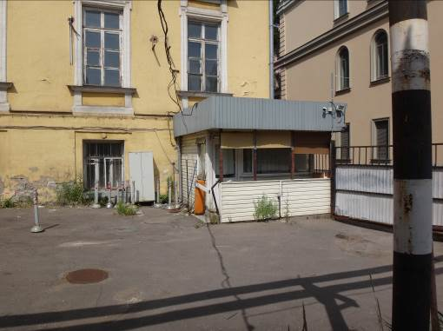 | Повсеместное разрушение штукатурного слоя стен. Разрушение отмостки здания. | Агрессивность внешней среды (перепад температуры, влажностной режим и т.п.). Длительный срок эксплуатации.
 | Фасад в осях  Ж-И/3 | 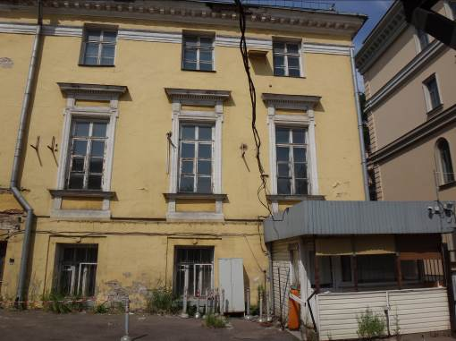 | Повсеместное разрушение штукатурного слоя стен. Разрушение карниза. Обрушение элементов ливневого стояка. | Агрессивность внешней среды (перепад температуры, влажностной режим и т.п.). Длительный срок эксплуатации.
 | Фасад в осях  Е-Ж/3 | 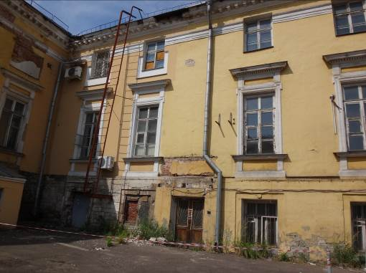 | Повсеместное разрушение штукатурного слоя стен. Разрушение карниза. Эрозия кирпичной кладки. Обрушение элементов ливневого стояка. Разрушение отмостки здания. | Агрессивность внешней среды (перепад температуры, влажностной режим и т.п.). Длительный срок эксплуатации.
 | Фасад в осях  Е-Ж/3-4 | 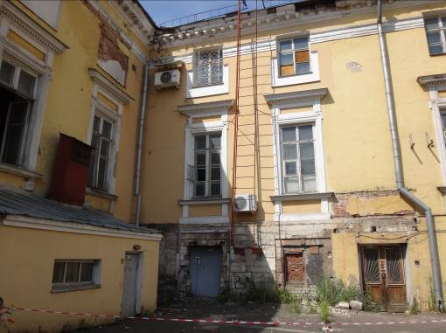 | Повсеместное разрушение штукатурного слоя стен. Разрушение карниза. Эрозия кирпичной кладки. Обрушение элементов ливневого стояка. Разрушение отмостки здания. | Агрессивность внешней среды (перепад температуры, влажностной режим и т.п.). Длительный срок эксплуатации.
 | Фасад в осях  Е/3-4 | 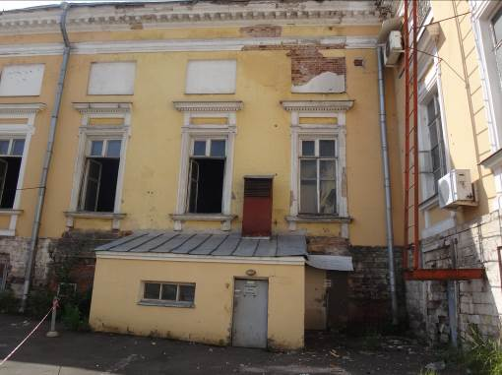 | Повсеместное разрушение штукатурного слоя стен. Эрозия кирпичной кладки. Обрушение элементов ливневого стояка. Разрушение отмостки здания. | Агрессивность внешней среды (перепад температуры, влажностной режим и т.п.). Длительный срок эксплуатации.
 | Фасад в осях  Е/3-4 | 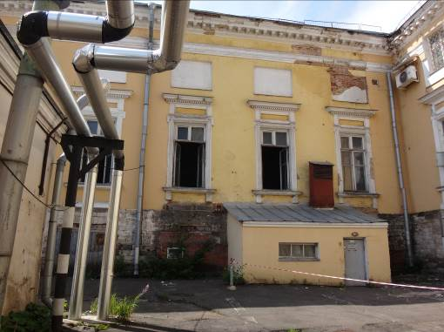 | Повсеместное разрушение штукатурного слоя стен. Эрозия кирпичной кладки. Обрушение ливневого стояка. Разрушение отмостки здания. | Агрессивность внешней среды (перепад температуры, влажностной режим и т.п.). Длительный срок эксплуатации.
 | Фасад в осях  Ж-И/5 | 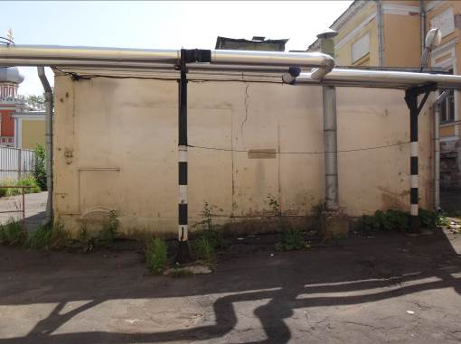 | Вертикальная трещина раскрытием до 3 мм в стене. Разрушение отмостки здания. | Осадочный характер. Агрессивность внешней среды (перепад температуры, влажностной режим и т.п.). Длительный срок эксплуатации.
 | Фасад в осях  Е/5-6 | 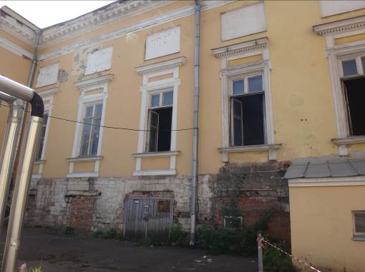 | Повсеместное разрушение штукатурного слоя стен. Эрозия кирпичной кладки. Разрушение отмостки здания. | Агрессивность внешней среды (перепад температуры, влажностной режим и т.п.). Длительный срок эксплуатации.
 | Фасад в осях  Е/6 | 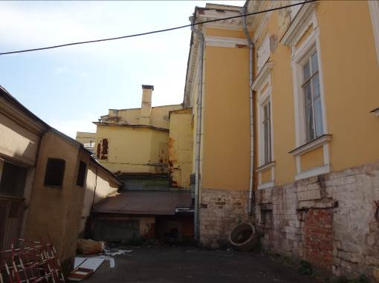 | Повсеместное разрушение штукатурного слоя стен. Разрушение карниза. Эрозия кирпичной кладки. Коррозия металлических элементов. | Агрессивность внешней среды (перепад температуры, влажностной режим и т.п.). Длительный срок эксплуатации.
 | Фасад в осях  Ж/5-6 | 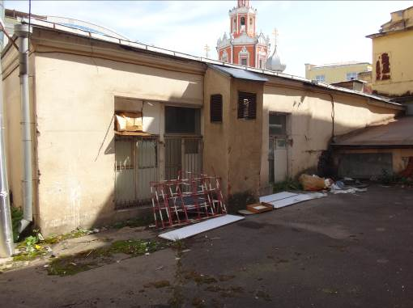 | Повсеместное разрушение штукатурного слоя стен. Разнонаправленные трещины раскрытием до 2 мм. Разрушение отмостки здания. | Агрессивность внешней среды (перепад температуры, влажностной режим и т.п.). Длительный срок эксплуатации. Осадочный характер.
 | Фасад в осях  Ж-И/5-6 | 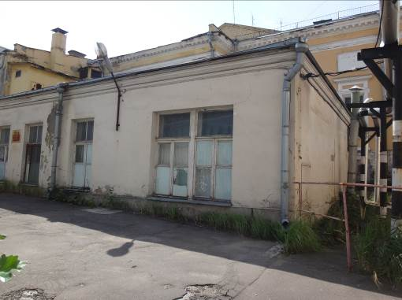 | Повсеместное разрушение штукатурного слоя стен. Разнонаправленные трещины раскрытием до 0,5 мм. Разрушение отмостки здания. | Агрессивность внешней среды (перепад температуры, влажностной режим и т.п.). Длительный срок эксплуатации. Осадочный характер.
 | Фасад в осях  Ж-И/6-8 | 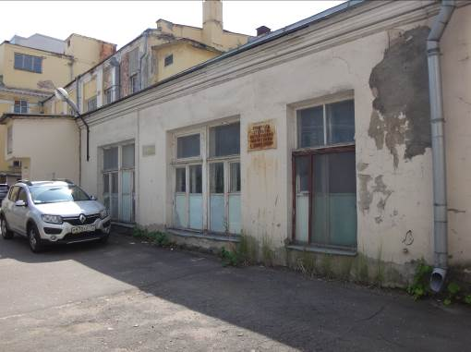 | Повсеместное разрушение штукатурного слоя стен. Разнонаправленные трещины раскрытием до 0,5 мм. Разрушение отмостки здания. | Агрессивность внешней среды (перепад температуры, влажностной режим и т.п.). Длительный срок эксплуатации. Осадочный характер.
 | Фасад в осях  Ж-И/7-9 | 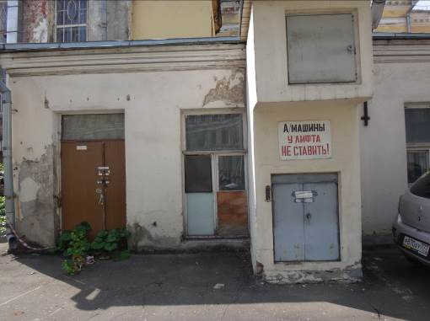 | Повсеместное разрушение штукатурного слоя стен. Разнонаправленные трещины раскрытием до 0,1 мм. Разрушение отмостки здания. | Агрессивность внешней среды (перепад температуры, влажностной режим и т.п.). Длительный срок эксплуатации. Осадочный характер.
 | Фасад в осях  Ж-И/9 | 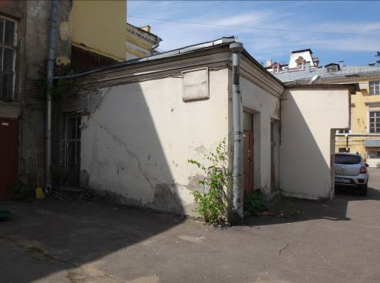 | Повсеместное разрушение штукатурного слоя стен. Наклонная трещина раскрытием до 2 мм в кирпичной кладке стены. | Агрессивность внешней среды (перепад температуры, влажностной режим и т.п.). Длительный срок эксплуатации. Осадочный характер.
 | Фасад в осях  Ж/9-11 | 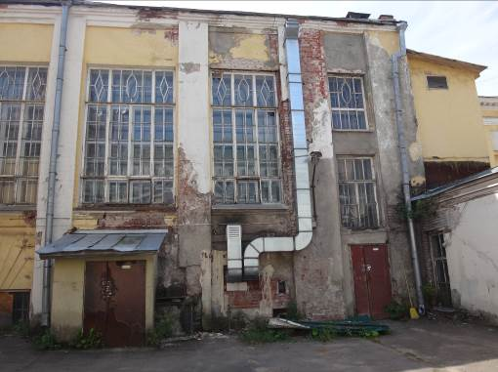 | Повсеместное разрушение штукатурного слоя стен. Разнонаправленные трещины раскрытием до 2 мм. Разрушение отмостки здания. | Агрессивность внешней среды (перепад температуры, влажностной режим и т.п.). Длительный срок эксплуатации. Осадочный характер.
 | Фасад в осях  Ж/11-12 | 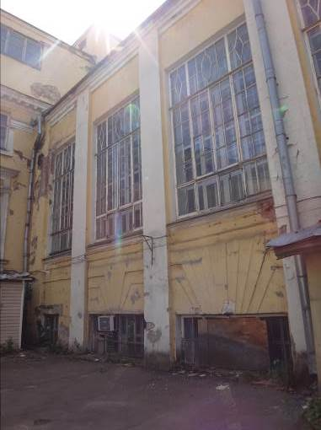 | Повсеместное разрушение штукатурного слоя стен. Разнонаправленные трещины раскрытием до 0,2 мм. | Агрессивность внешней среды (перепад температуры, влажностной режим и т.п.). Длительный срок эксплуатации. Осадочный характер.
 | Фасад в осях  Ж/11-12 | 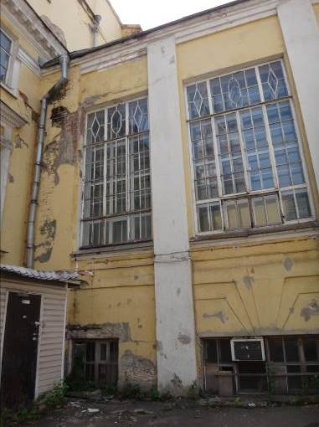 | Повсеместное разрушение штукатурного слоя стен. | Агрессивность внешней среды (перепад температуры, влажностной режим и т.п.). Длительный срок эксплуатации. Осадочный характер.
 | Фасад в осях  Ж-И/12 | 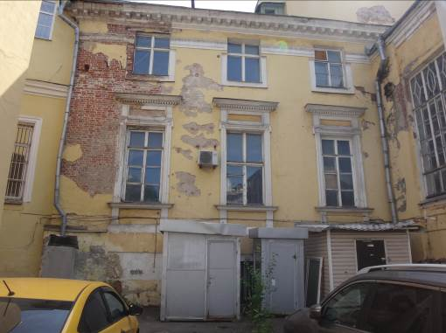 | Разрушение окрасочного и штукатурного слоя стен здания. Эрозия кирпичной кладки. | Агрессивность внешней среды (перепад температуры, влажностной режим и т.п.). Длительный срок эксплуатации.
 | Фасад в осях  Ж-И/12 | 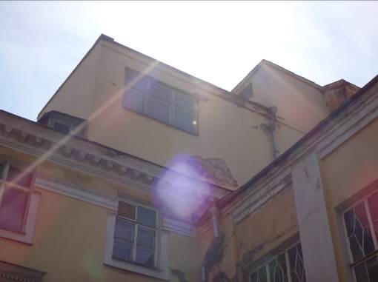 | Повсеместное разрушение штукатурного слоя стен. Эрозия кирпичной кладки. | Агрессивность внешней среды (перепад температуры, влажностной режим и т.п.). Длительный срок эксплуатации.
 | Фасад в осях  3/А-В | 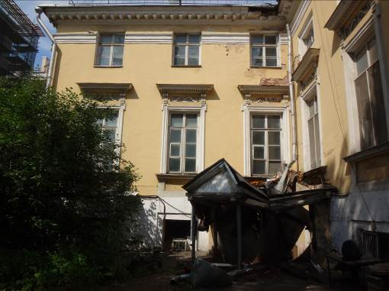 | Повсеместное разрушение штукатурного слоя стен. Разрушение карниза и козырька входной группы. Эрозия кирпичной кладки. | Агрессивность внешней среды (перепад температуры, влажностной режим и т.п.). Длительный срок эксплуатации.
 | Фасад в осях  В/3-4 | 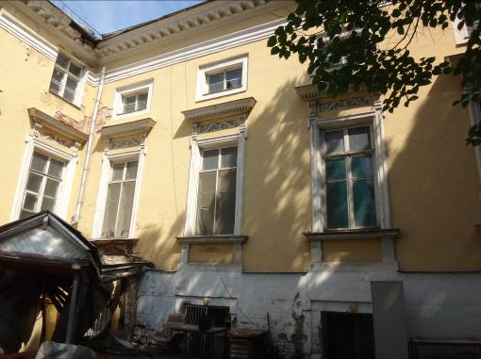 | Повсеместное разрушение штукатурного слоя стен. Разрушение карниза и козырька входной группы. Эрозия кирпичной кладки. | Агрессивность внешней среды (перепад температуры, влажностной режим и т.п.). Длительный срок эксплуатации.
 | Фасад в осях  В/4-5 | 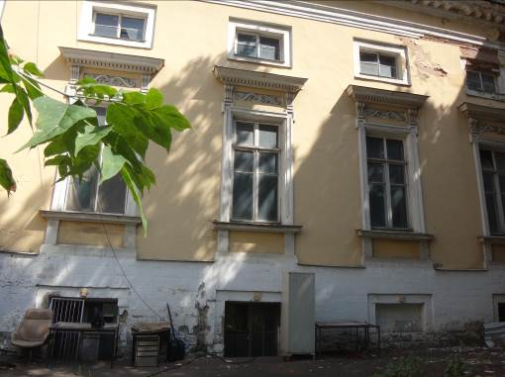 | Повсеместное разрушение штукатурного слоя стен. Эрозия кирпичной кладки. | Агрессивность внешней среды (перепад температуры, влажностной режим и т.п.). Длительный срок эксплуатации.
 | Фасад в осях  В/5 | 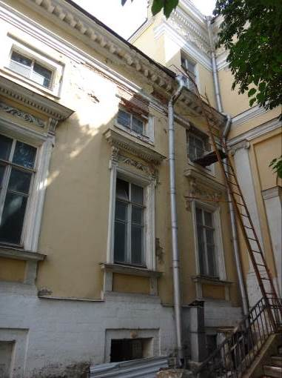 | Повсеместное разрушение штукатурного слоя стен. Эрозия кирпичной кладки. | Агрессивность внешней среды (перепад температуры, влажностной режим и т.п.). Длительный срок эксплуатации.
 | Фасад в осях  А-В/5-6 | 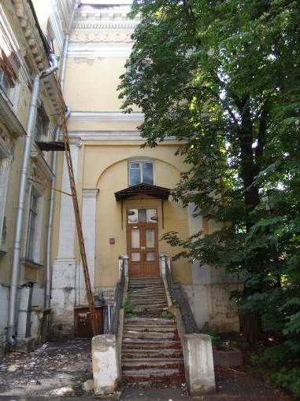 | Разрушение наружной лестницы. | Просадка грунта. Агрессивность внешней среды (перепад температуры, влажностной режим и т.п.). Длительный срок эксплуатации.
 | Фасад в осях  А-Б/5-6 | 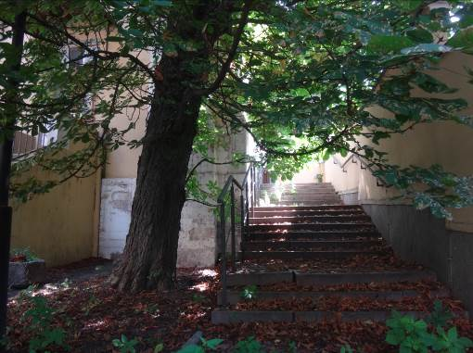 | Смещение ступеней уличной лестницы. | Просадка грунта. Агрессивность внешней среды (перепад температуры, влажностной режим и т.п.). Длительный срок эксплуатации.
 | Фасад в осях  А/6-8 | 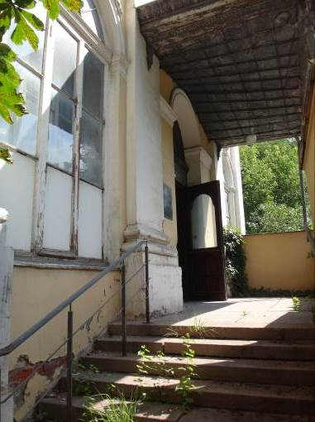 | Повсеместное разрушение штукатурного слоя стен. Смещение ступеней наружной лестницы. Коррозия металлического козырька. | Агрессивность внешней среды (перепад температуры, влажностной режим и т.п.). Длительный срок эксплуатации. Просадка грунта.
 | Фасад в осях  А/7-8 | 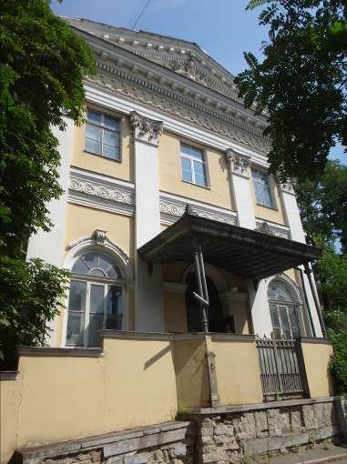 | Разрушение каменной кладки основания лестницы и крыльца. Коррозия металлического козырька. | Агрессивность внешней среды (перепад температуры, влажностной режим и т.п.). Длительный срок эксплуатации.
 | Фасад в осях  В/10-11 | 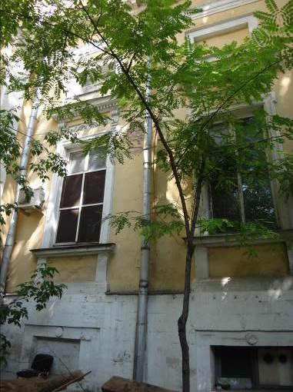 | Повсеместное разрушение штукатурного слоя стен. Эрозия кирпичной кладки. | Агрессивность внешней среды (перепад температуры, влажностной режим и т.п.). Длительный срок эксплуатации.
 | Фасад в осях  А-Б/12 | 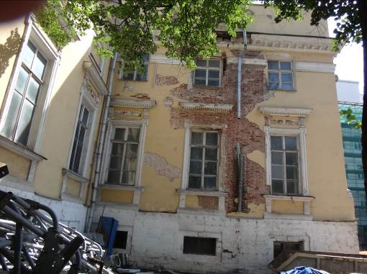 | Повсеместное разрушение штукатурного слоя стен. Эрозия кирпичной кладки. | Агрессивность внешней среды (перепад температуры, влажностной режим и т.п.). Длительный срок эксплуатации.
 | Фасад в осях  А/12-14 | 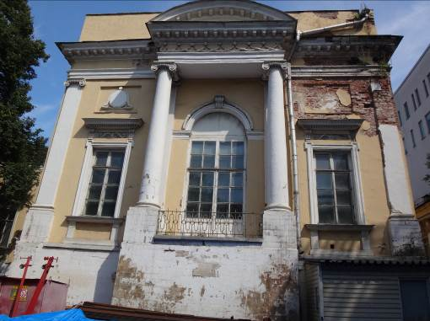 | Повсеместное разрушение штукатурного слоя стен. Эрозия кирпичной кладки. | Агрессивность внешней среды (перепад температуры, влажностной режим и т.п.). Длительный срок эксплуатации.
 | Фасад в осях  А-В/15 | 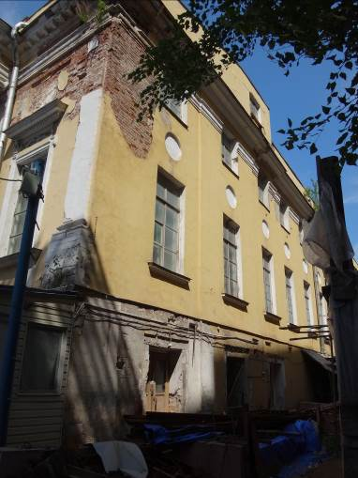 | Повсеместное разрушение штукатурного слоя стен. Эрозия кирпичной кладки. | Агрессивность внешней среды (перепад температуры, влажностной режим и т.п.). Длительный срок эксплуатации.
 | Фасад в осях  Б-В/15 | 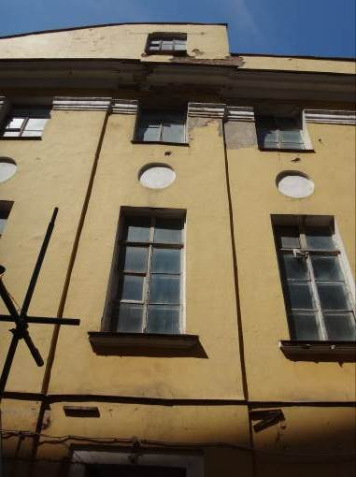 | Повсеместное разрушение штукатурного слоя стен. Эрозия кирпичной кладки. | Агрессивность внешней среды (перепад температуры, влажностной режим и т.п.). Длительный срок эксплуатации.
 | Фасад в осях  В-Г/15 | 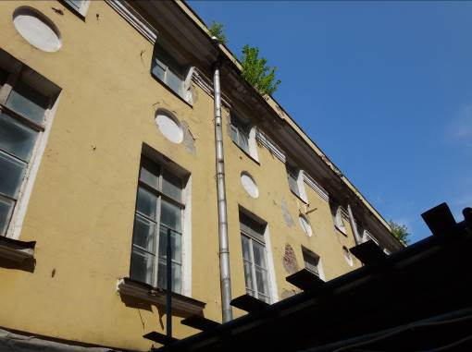 | Повсеместное разрушение штукатурного слоя стен. Эрозия кирпичной кладки. | Агрессивность внешней среды (перепад температуры, влажностной режим и т.п.). Длительный срок эксплуатации.
 | Фасад в осях  Г-Д/15 | 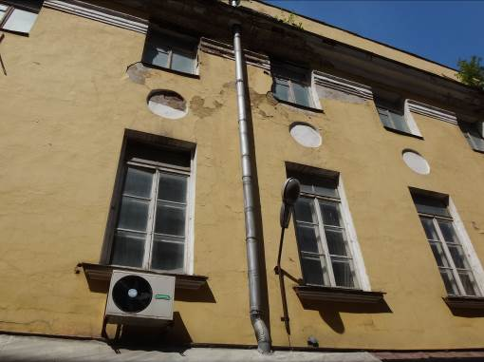 | Повсеместное разрушение штукатурного слоя стен. Эрозия кирпичной кладки. | Агрессивность внешней среды (перепад температуры, влажностной режим и т.п.). Длительный срок эксплуатации.
 | Фасад в осях  Е-Д/15 | 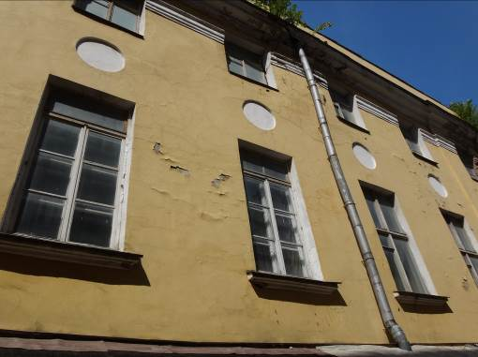 | Повсеместное разрушение штукатурного слоя стен. Эрозия кирпичной кладки. | Агрессивность внешней среды (перепад температуры, влажностной режим и т.п.). Длительный срок эксплуатации.
 | Фасад в осях  Ж-И/15 | 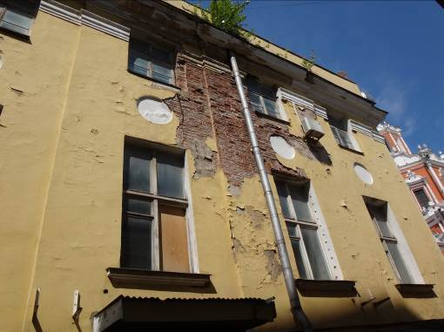 | Повсеместное разрушение штукатурного слоя стен. Эрозия кирпичной кладки. | Агрессивность внешней среды (перепад температуры, влажностной режим и т.п.). Длительный срок эксплуатации.
 | Кровля здания в осях  А-И/5-15 | 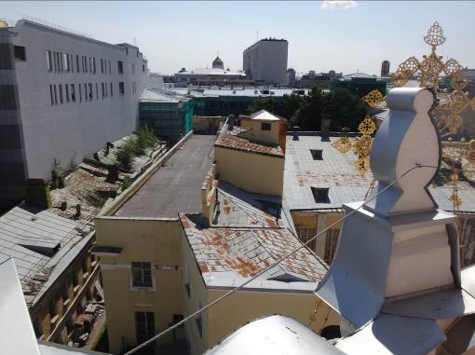 | Повсеместная коррозия кровельного железа. | Агрессивность внешней среды (перепад температуры, влажностной режим и т.п.). Длительный срок эксплуатации.
 | Крыша здания в осях А-И/1-3 | 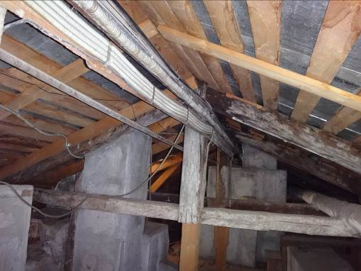 | Подверженность гнилью деревянных элементов крыши здания. Морозные трещины раскрытием до 15 мм. | Агрессивность внешней среды (перепад температуры, влажностной режим и т.п.). Длительный срок эксплуатации.
 | Крыша здания в осях А-И/1-3 | 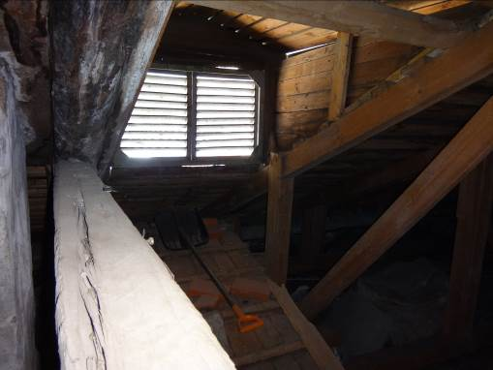 | Подверженность гнилью деревянных элементов крыши здания. Морозные трещины раскрытием до 10 мм. | Агрессивность внешней среды (перепад температуры, влажностной режим и т.п.). Длительный срок эксплуатации.
 | Крыша здания в осях А-И/1-3 | 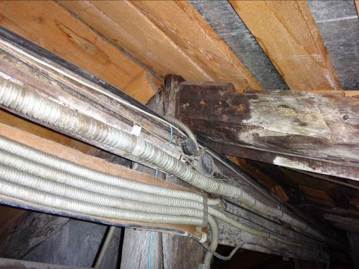 | Подверженность гнилью деревянных элементов крыши здания. Морозные трещины раскрытием до 10 мм. | Агрессивность внешней среды (перепад температуры, влажностной режим и т.п.). Длительный срок эксплуатации.
 | Е-Ж/2-3  2-Й этажа | 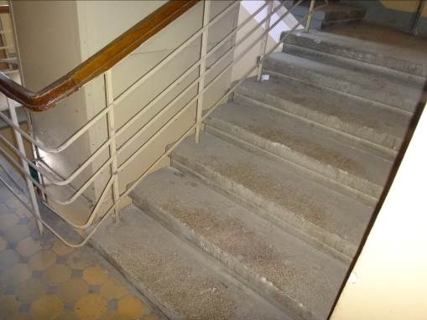 | Истирание, сколы лестничных ступеней. | Агрессивность внешней среды (перепад температуры, влажностной режим и т.п.). Длительный срок эксплуатации.

ПРИЛОЖЕНИЕ Ж

Графическая часть

